
专题1 质点的直线运动
1．(2016·高考江苏卷)小球从一定高度处由静止下落，与地面碰撞后回到原高度再次下落，重复上述运动．取小球的落地点为原点建立坐标系，竖直向上为正方向．下列速度v和位置x的关系图象中，能描述该过程的是( )
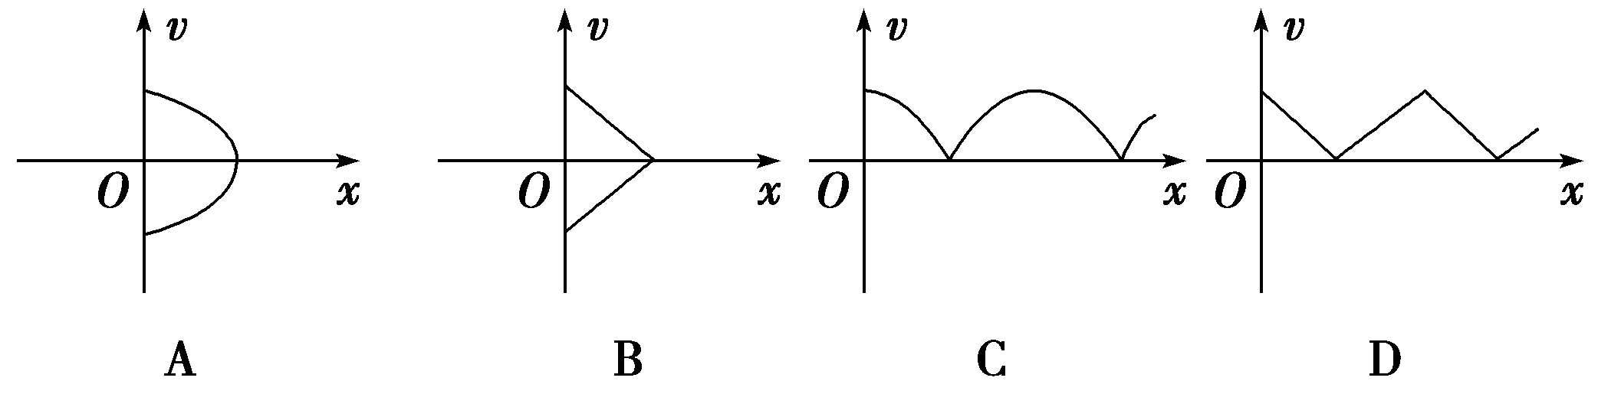
2．(2016·高考全国卷丙)一质点做速度逐渐增大的匀加速直线运动，在时间间隔t内位移为s，动能变为原来的9倍．该质点的加速度为( )
A. B.
C. D.
3．(多选)(2016·高考全国卷乙)甲、乙两车在平直公路上同向行驶，其v－t图象如图所示．已知两车在t＝3 s时并排行驶，则( )
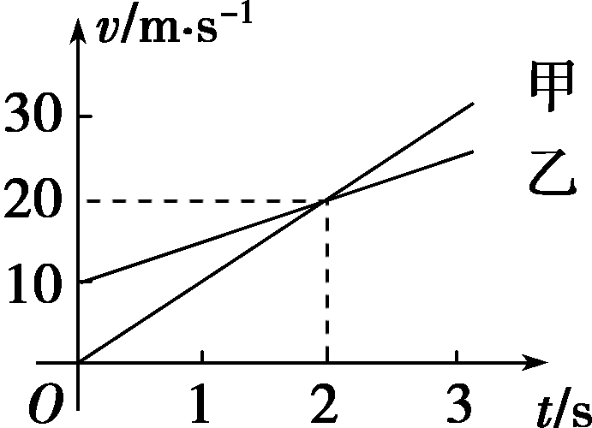
A．在t＝1 s时，甲车在乙车后
B．在t＝0时，甲车在乙车前7.5 m
C．两车另一次并排行驶的时刻是t＝2 s
D．甲、乙车两次并排行驶的位置之间沿公路方向的距离为40 m
4．(多选)(2016·高考全国卷甲)两实心小球甲和乙由同一种材料制成，甲球质量大于乙球质量．两球在空气中由静止下落，假设它们运动时受到的阻力与球的半径成正比，与球的速率无关．若它们下落相同的距离，则( )
A．甲球用的时间比乙球长
B．甲球末速度的大小大于乙球末速度的大小
C．甲球加速度的大小小于乙球加速度的大小
D．甲球克服阻力做的功大于乙球克服阻力做的功
专题2 相互作用
1．(2016·高考全国卷甲)质量为m的物体用轻绳AB悬挂于天花板上．用水平向左的力F缓慢拉动绳的中点O，如图所示．用T表示绳OA段拉力的大小，在O点向左移动的过程中( )
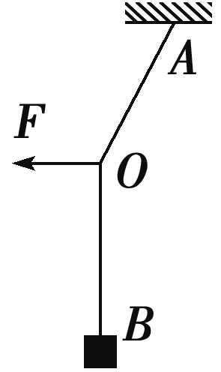
A．F逐渐变大，T逐渐变大
B．F逐渐变大，T逐渐变小
C．F逐渐变小，T逐渐变大
D．F逐渐变小，T逐渐变小
2．(2016·高考全国卷丙)如图，两个轻环a和b套在位于竖直面内的一段固定圆弧上；一细线穿过两轻环，其两端各系一质量为m的小球．在a和b之间的细线上悬挂一小物块．平衡时，a、b间的距离恰好等于圆弧的半径．不计所有摩擦．小物块的质量为( )
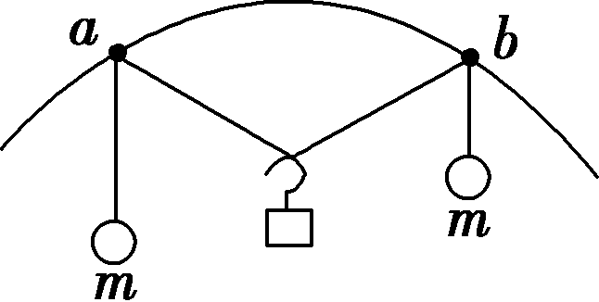
A. B.m
C．m D．2m
3．(多选)(2016·高考江苏卷)如图所示，一只猫在桌边猛地将桌布从鱼缸下拉出，鱼缸最终没有滑出桌面．若鱼缸、桌布、桌面两两之间的动摩擦因数均相等，则在上述过程中( )
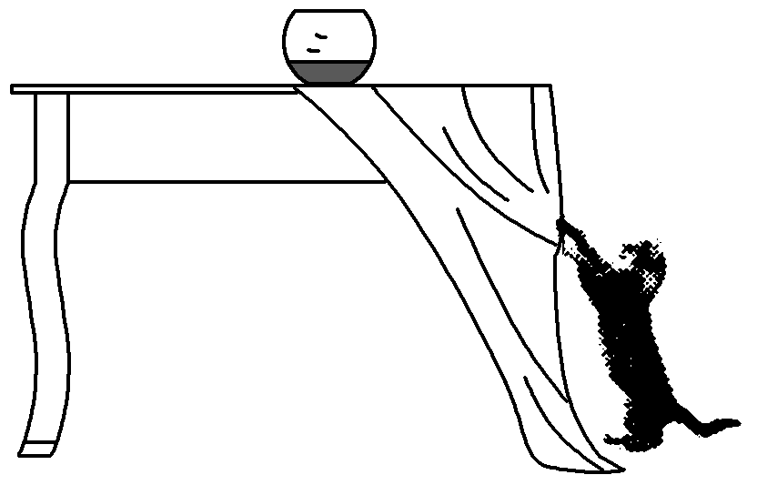
A．桌布对鱼缸摩擦力的方向向左
B．鱼缸在桌布上的滑动时间和在桌面上的相等
C．若猫增大拉力，鱼缸受到的摩擦力将增大
D．若猫减小拉力，鱼缸有可能滑出桌面
4．(多选)(2016·高考全国卷乙)如图，一光滑的轻滑轮用细绳OO′悬挂于O点；另一细绳跨过滑轮，其一端悬挂物块a，另一端系一位于水平粗糙桌面上的物块b.外力F向右上方拉b，整个系统处于静止状态．若F方向不变，大小在一定范围内变化，物块b仍始终保持静止，则( )
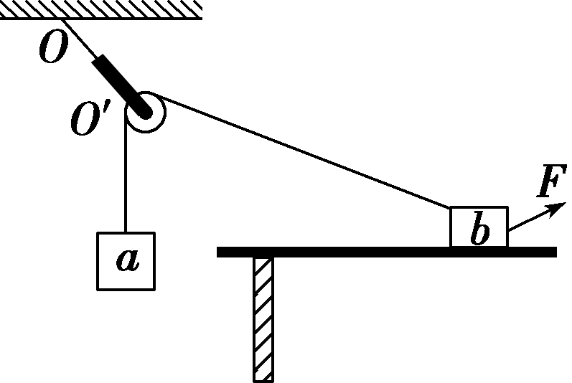
A．绳OO′的张力也在一定范围内变化
B．物块b所受到的支持力也在一定范围内变化
C．连接a和b的绳的张力也在一定范围内变化
D．物块b与桌面间的摩擦力也在一定范围内变化
专题3 牛顿运动定律
1．(多选)(2016·高考全国卷乙)一质点做匀速直线运动．现对其施加一恒力，且原来作用在质点上的力不发生改变，则( )
A．质点速度的方向总是与该恒力的方向相同
B．质点速度的方向不可能总是与该恒力的方向垂直
C．质点加速度的方向总是与该恒力的方向相同
D．质点单位时间内速率的变化量总是不变
2．(多选)(2016·高考浙江卷)如图所示为一滑草场．某条滑道由上、下两段高均为h，与水平面倾角分别为45°和37°的滑道组成，滑草车与草地之间的动摩擦因数为μ.质量为m的载人滑草车从坡顶由静止开始自由下滑，经过上、下两段滑道后，最后恰好静止于滑道的底端(不计滑草车在两段滑道交接处的能量损失，sin 37°＝0.6，cos 37°＝0.8)．则( )
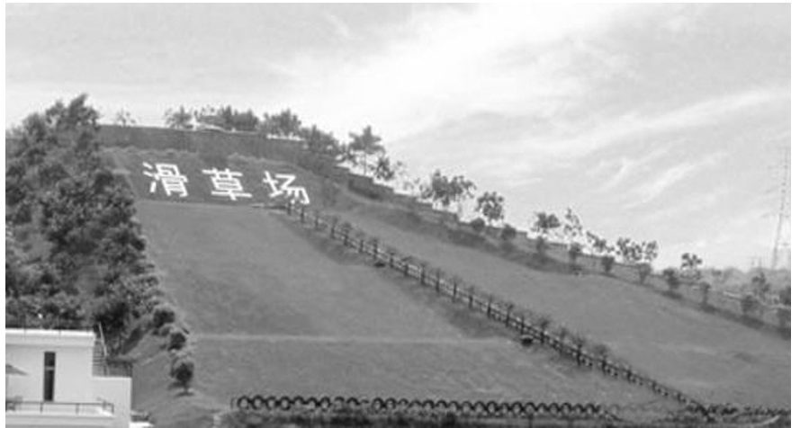
A．动摩擦因数μ＝
B．载人滑草车最大速度为
C．载人滑草车克服摩擦力做功为mgh
D．载人滑草车在下段滑道上的加速度大小为g
3．(多选)(2016·高考天津卷)我国高铁技术处于世界领先水平．和谐号动车组是由动车和拖车编组而成的，提供动力的车厢叫动车，不提供动力的车厢叫拖车．假设动车组各车厢质量均相等，动车的额定功率都相同，动车组在水平直轨道上运行过程中阻力与车重成正比．某列动车组由8节车厢组成，其中第1、5节车厢为动车，其余为拖车，则该动车组( )
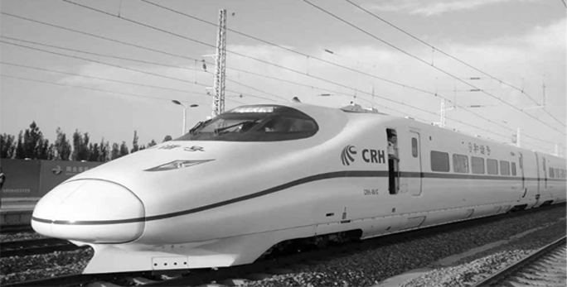
A．启动时乘客受到车厢作用力的方向与车运动的方向相反
B．做匀加速运动时，第5、6节与第6、7节车厢间的作用力之比为3∶2
C．进站时从关闭发动机到停下来滑行的距离与关闭发动机时的速度成正比
D．与改为4节动车带4节拖车的动车组最大速度之比为1∶2
专题4 曲线运动
1．(2016·高考江苏卷)有A、B两小球，B的质量为A的两倍．现将它们以相同速率沿同一方向抛出，不计空气阻力．图中①为A的运动轨迹，则B的运动轨迹是( )
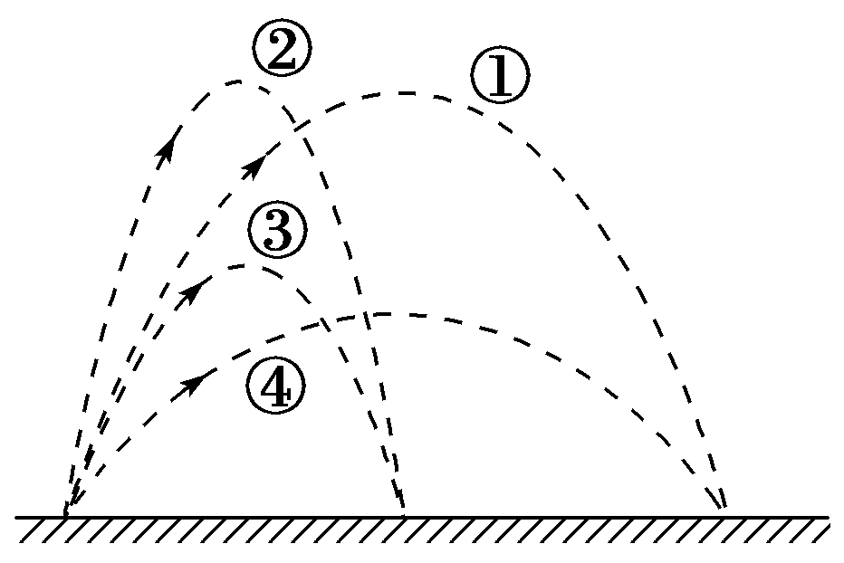
A．① B．②
C．③ D．④
2．(多选)(2016·高考全国卷丙)如图，一固定容器的内壁是半径为R的半球面；在半球面水平直径的一端有一质量为m的质点P.它在容器内壁由静止下滑到最低点的过程中，克服摩擦力做的功为W.重力加速度大小为g.设质点P在最低点时，向心加速度的大小为a，容器对它的支持力大小为N，则( )
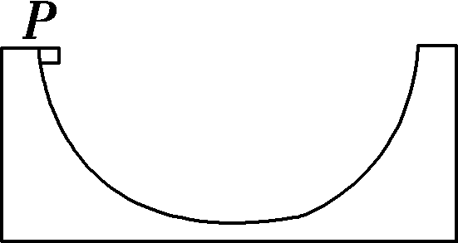
A．a＝ B．a＝
C．N＝ D．N＝
3．(多选)(2016·高考浙江卷)如图所示为赛车场的一个水平“梨形”赛道，两个弯道分别为半径R＝90 m的大圆弧和r＝40 m的小圆弧，直道与弯道相切．大、小圆弧圆心O、O′距离L＝100 m．赛车沿弯道路线行驶时，路面对轮胎的最大径向静摩擦力是赛车重力的2.25倍．假设赛车在直道上做匀变速直线运动，在弯道上做匀速圆周运动．要使赛车不打滑，绕赛道一圈时间最短(发动机功率足够大，重力加速度g＝10 m/s²，π＝3.14)，则赛车( )
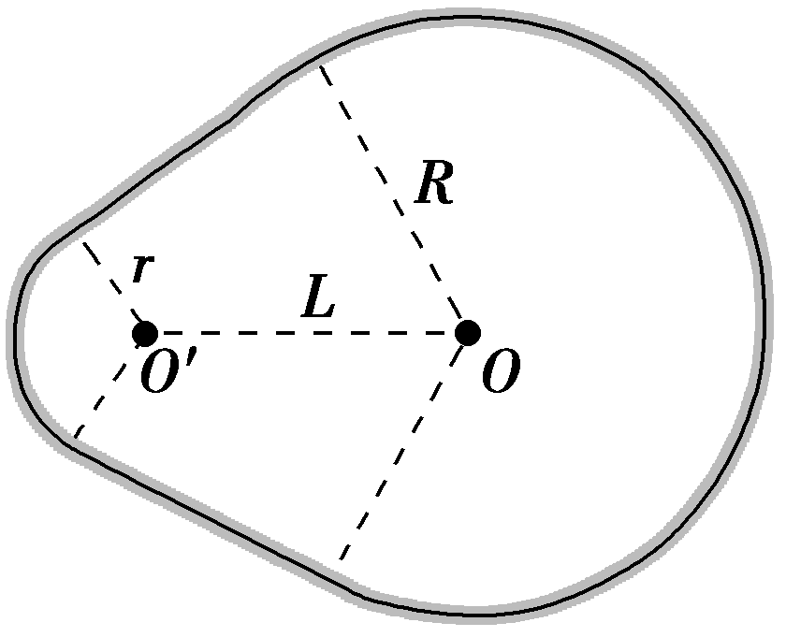
A．在绕过小圆弧弯道后加速
B．在大圆弧弯道上的速率为45 m/s
C．在直道上的加速度大小为5.63 m/s²
D．通过小圆弧弯道的时间为5.58 s
4．(2016·高考全国卷丙)如图，在竖直平面内有由圆弧AB和圆弧BC组成的光滑固定轨道，两者在最低点B平滑连接．AB弧的半径为R，BC弧的半径为.一小球在A点正上方与A相距处由静止开始自由下落，经A点沿圆弧轨道运动．
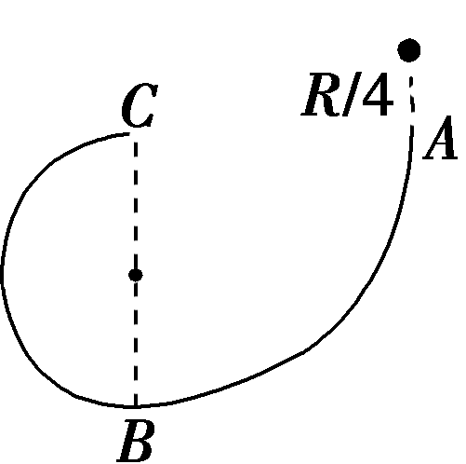
(1)求小球在B、A两点的动能之比；
(2)通过计算判断小球能否沿轨道运动到C点．
5．(2016·高考天津卷)我国将于2022年举办冬奥会，跳台滑雪是其中最具观赏性的项目之一．如图所示，质量m＝60 kg的运动员从长直助滑道AB的A处由静止开始以加速度a＝3.6 m/s²匀加速滑下，到达助滑道末端B时速度v_{B}＝24 m/s，A与B的竖直高度差H＝48 m，为了改变运动员的运动方向，在助滑道与起跳台之间用一段弯曲滑道衔接，其中最低点C处附近是一段以O为圆心的圆弧．助滑道末端B与滑道最低点C的高度差h＝5 m，运动员在B、C间运动时阻力做功W＝－1 530 J，取g＝10 m/s².
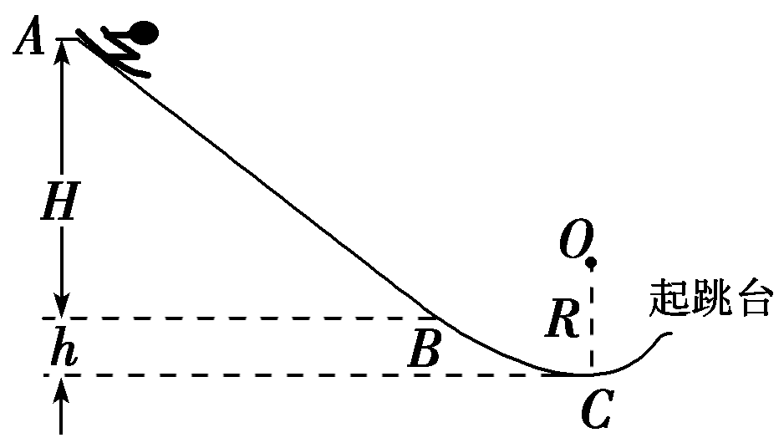
(1)求运动员在AB段下滑时受到阻力F_{f}的大小；
(2)若运动员能够承受的最大压力为其所受重力的6倍，则C点所在圆弧的半径R至少应为多大．
6．(2016·高考浙江卷)在真空环境内探测微粒在重力场中能量的简化装置如图所示．P是一个微粒源，能持续水平向右发射质量相同、初速度不同的微粒．高度为h的探测屏AB竖直放置，离P点的水平距离为L，上端A与P点的高度差也为h.
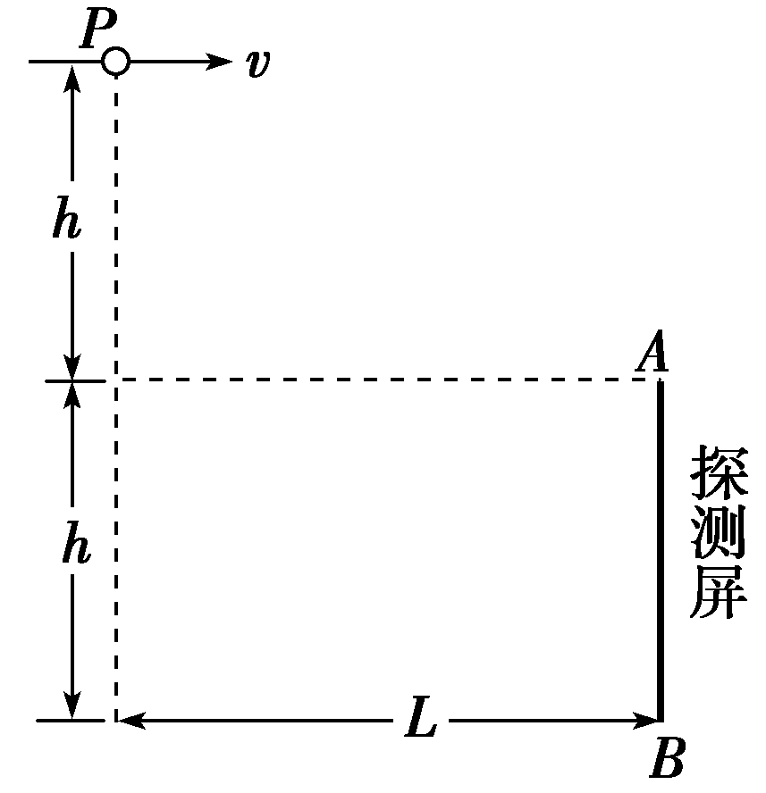
(1)若微粒打在探测屏AB的中点，求微粒在空中飞行的时间；
(2)求能被屏探测到的微粒的初速度范围；
(3)若打在探测屏A、B两点的微粒的动能相等，求L与h的关系．
专题5 万有引力与航天
1．(2016·高考全国卷丙)关于行星运动的规律，下列说法符合史实的是( )
A．开普勒在牛顿定律的基础上，导出了行星运动的规律
B．开普勒在天文观测数据的基础上，总结出了行星运动的规律
C．开普勒总结出了行星运动的规律，找出了行星按照这些规律运动的原因
D．开普勒总结出了行星运动的规律，发现了万有引力定律
2．(2016·高考天津卷)我国即将发射“天宫二号”空间实验室，之后发射“神舟十一号”飞船与“天宫二号”对接．假设“天宫二号”与“神舟十一号”都围绕地球做匀速圆周运动，为了实现飞船与空间实验室的对接，下列措施可行的是( )
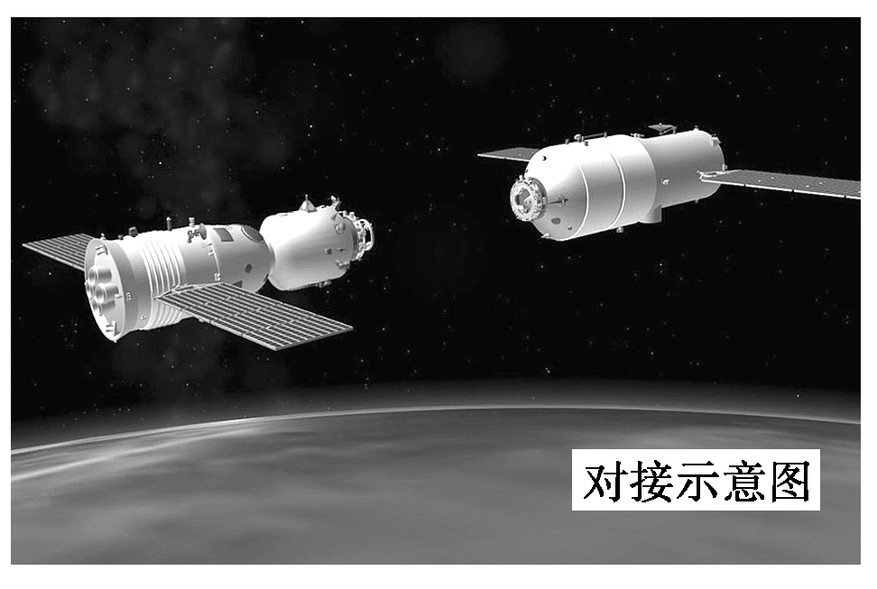
A．使飞船与空间实验室在同一轨道上运行，然后飞船加速追上空间实验室实现对接
B．使飞船与空间实验室在同一轨道上运行，然后空间实验室减速等待飞船实现对接
C．飞船先在比空间实验室半径小的轨道上加速，加速后飞船逐渐靠近空间实验室，两者速度接近时实现对接
D．飞船先在比空间实验室半径小的轨道上减速，减速后飞船逐渐靠近空间实验室，两者速度接近时实现对接
3．(2016·高考全国卷乙)利用三颗位置适当的地球同步卫星，可使地球赤道上任意两点之间保持无线电通讯．目前，地球同步卫星的轨道半径约为地球半径的6.6倍．假设地球的自转周期变小，若仍仅用三颗同步卫星来实现上述目的，则地球自转周期的最小值约为( )
A．1 h B．4 h
C．8 h D．16 h
4．(2016·高考北京卷)如图所示，一颗人造卫星原来在椭圆轨道1绕地球E运行，在P点变轨后进入轨道2做匀速圆周运动．下列说法正确的是( )
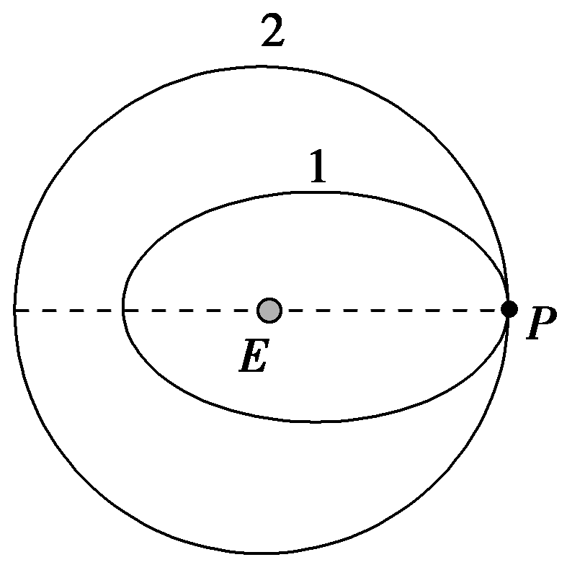
A．不论在轨道1还是轨道2运行，卫星在P点的速度都相同
B．不论在轨道1还是轨道2运行，卫星在P点的加速度都相同
C．卫星在轨道1的任何位置都具有相同加速度
D．卫星在轨道2的任何位置都具有相同动量
5．(2016·高考四川卷)国务院批复，自2016年起将4月24日设立为“中国航天日”.1970年4月24日我国首次成功发射的人造卫星东方红一号，目前仍然在椭圆轨道上运行，其轨道近地点高度约为440 km，远地点高度约为2 060 km；1984年4月8日成功发射的东方红二号卫星运行在赤道上空35 786 km的地球同步轨道上．设东方红一号在远地点的加速度为a₁，东方红二号的加速度为a₂，固定在地球赤道上的物体随地球自转的加速度为a₃，则a₁、a₂、a₃的大小关系为( )
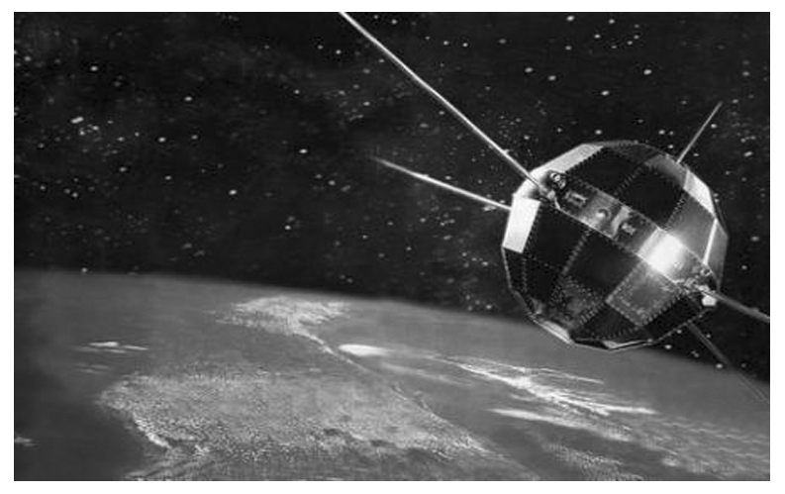
A．a₂＞a₁＞a₃ B．a₃＞a₂＞a₁
C．a₃＞a₁＞a₂ D．a₁＞a₂＞a₃
6．(多选)(2016·高考江苏卷)如图所示，两质量相等的卫星A、B绕地球做匀速圆周运动，用R、T、E_{k}、S分别表示卫星的轨道半径、周期、动能、与地心连线在单位时间内扫过的面积．下列关系式正确的有( )
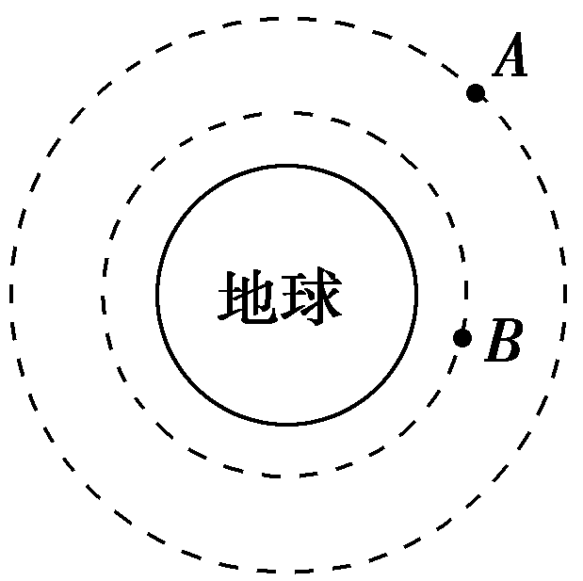
A．T_{A}>T_{B} B．E_{kA}>E_{kB}
C．S_{A}＝S_{B} D.＝
专题6 机械能及其守恒定律
1．(2016·高考四川卷)韩晓鹏是我国首位在冬奥会雪上项目夺冠的运动员．他在一次自由式滑雪空中技巧比赛中沿“助滑区”保持同一姿态下滑了一段距离，重力对他做功1 900 J，他克服阻力做功100 J．韩晓鹏在此过程中( )
A．动能增加了1 900 J
B．动能增加了2 000 J
C．重力势能减小了1 900 J
D．重力势能减小了2 000 J
2．(2016·高考全国卷甲)小球P和Q用不可伸长的轻绳悬挂在天花板上，P球的质量大于Q球的质量，悬挂P球的绳比悬挂Q球的绳短．将两球拉起，使两绳均被水平拉直，如图所示．将两球由静止释放．在各自轨迹的最低点，( )
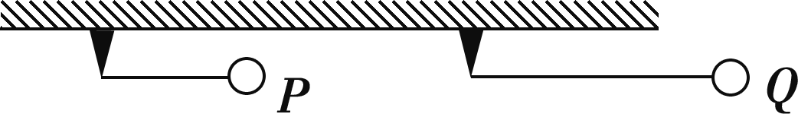
A．P球的速度一定大于Q球的速度
B．P球的动能一定小于Q球的动能
C．P球所受绳的拉力一定大于Q球所受绳的拉力
D．P球的向心加速度一定小于Q球的向心加速度
3．(多选)(2016·高考全国卷甲)如图，小球套在光滑的竖直杆上，轻弹簧一端固定于O点，另一端与小球相连．现将小球从M点由静止释放，它在下降的过程中经过了N点．已知在M、N两点处，弹簧对小球的弹力大小相等，且∠ONM<∠OMN<.在小球从M点运动到N点的过程中，( )
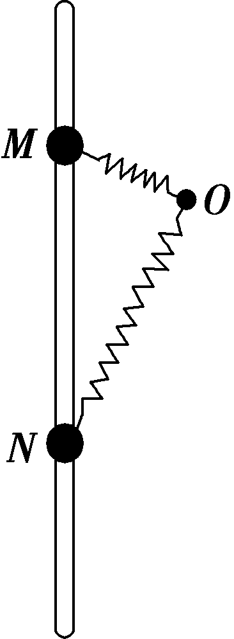
A．弹力对小球先做正功后做负功
B．有两个时刻小球的加速度等于重力加速度
C．弹簧长度最短时，弹力对小球做功的功率为零
D．小球到达N点时的动能等于其在M、N两点的重力势能差
4．(2016·高考全国卷甲)轻质弹簧原长为2l，将弹簧竖直放置在地面上，在其顶端将一质量为5m的物体由静止释放，当弹簧被压缩到最短时，弹簧长度为l.现将该弹簧水平放置，一端固定在A点，另一端与物块P接触但不连接．AB是长度为5l的水平轨道，B端与半径为l的光滑半圆轨道BCD相切，半圆的直径BD竖直，如图所示．物块P与AB间的动摩擦因数μ＝0.5.用外力推动物块P，将弹簧压缩至长度l，然后放开，P开始沿轨道运动．重力加速度大小为g.
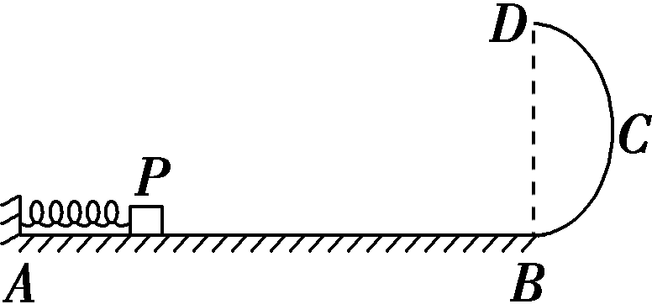
(1)若P的质量为m，求P到达B点时速度的大小，以及它离开圆轨道后落回到AB上的位置与B点之间的距离；
(2)若P能滑上圆轨道，且仍能沿圆轨道滑下，求P的质量的取值范围．
5．(2016·高考全国卷乙)如图，一轻弹簧原长为2R，其一端固定在倾角为37°的固定直轨道AC的底端A处，另一端位于直轨道上B处，弹簧处于自然状态．直轨道与一半径为R的光滑圆弧轨道相切于C点，AC＝7R，A、B、C、D均在同一竖直平面内．质量为m的小物块P自C点由静止开始下滑，最低到达E点(未画出)．随后P沿轨道被弹回，最高到达F点，AF＝4R.已知P与直轨道间的动摩擦因数μ＝，重力加速度大小为g.(取sin 37°＝，cos 37°＝)
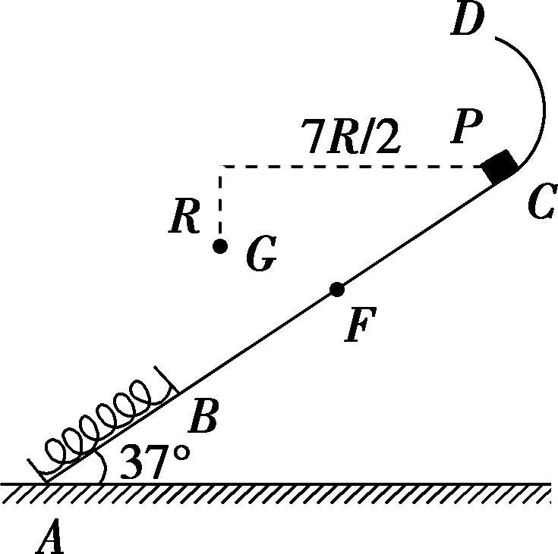
(1)求P第一次运动到B点时速度的大小；
(2)求P运动到E点时弹簧的弹性势能；
(3)改变物块P的质量，将P推至E点，从静止开始释放．已知P自圆弧轨道的最高点D处水平飞出后，恰好通过G点．G点在C点左下方，与C点水平相距R、竖直相距R.求P运动到D点时速度的大小和改变后P的质量．
专题7 静电场
1．(2016·高考全国卷丙)关于静电场的等势面，下列说法正确的是( )
A．两个电势不同的等势面可能相交
B．电场线与等势面处处相互垂直
C．同一等势面上各点电场强度一定相等
D．将一负的试探电荷从电势较高的等势面移至电势较低的等势面，电场力做正功
2．(2016·高考全国卷乙)一平行板电容器两极板之间充满云母介质，接在恒压直流电源上．若将云母介质移出，则电容器( )
A．极板上的电荷量变大，极板间电场强度变大
B．极板上的电荷量变小，极板间电场强度变大
C．极板上的电荷量变大，极板间电场强度不变
D．极板上的电荷量变小，极板间电场强度不变
3．(2016·高考浙江卷)如图所示，两个不带电的导体A和B，用一对绝缘柱支持使它们彼此接触．把一带正电荷的物体C置于A附近，贴在A、B下部的金属箔都张开，( )
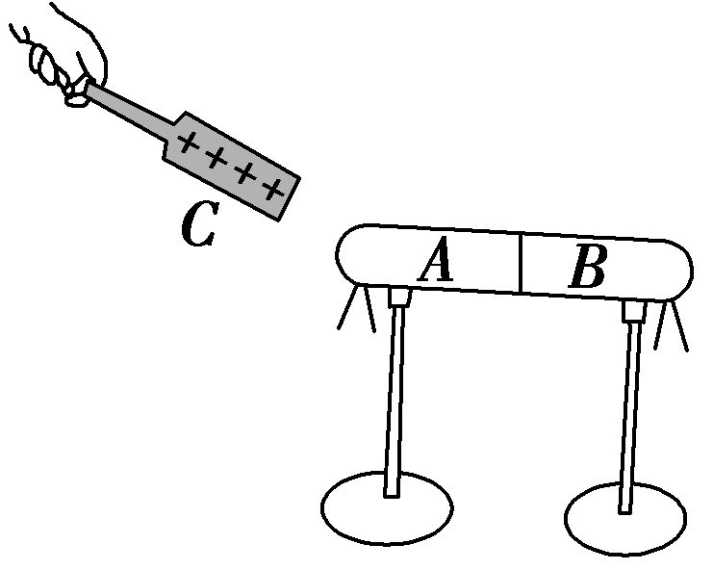
A．此时A带正电，B带负电
B．此时A电势低，B电势高
C．移去C，贴在A、B下部的金属箔都闭合
D．先把A和B分开，然后移去C，贴在A、B下部的金属箔都闭合
4．(2016·高考江苏卷)一金属容器置于绝缘板上，带电小球用绝缘细线悬挂于容器中，容器内的电场线分布如图所示．容器内表面为等势面，A、B为容器内表面上的两点，下列说法正确的是( )
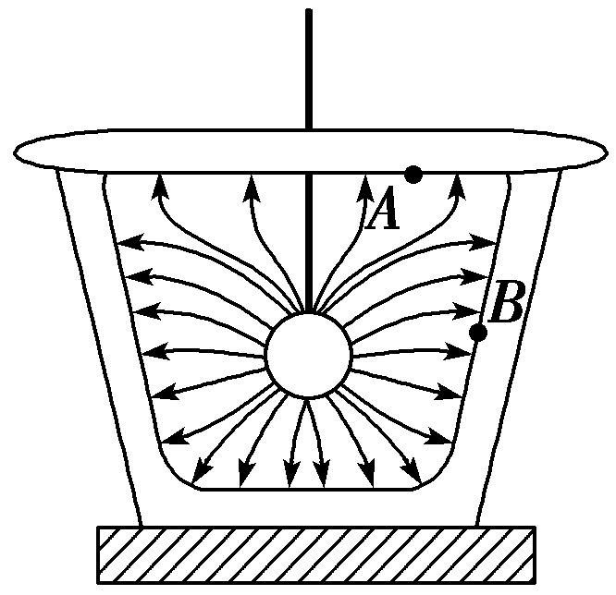
A．A点的电场强度比B点的大
B．小球表面的电势比容器内表面的低
C．B点的电场强度方向与该处内表面垂直
D．将检验电荷从A点沿不同路径移到B点，电场力所做的功不同
5．(2016·高考全国卷甲)如图，P是固定的点电荷，虚线是以P为圆心的两个圆．带电粒子Q在P的电场中运动，运动轨迹与两圆在同一平面内，a、b、c为轨迹上的三个点．若Q仅受P的电场力作用，其在a、b、c点的加速度大小分别为a_{a}、a_{b}、a_{c}，速度大小分别为v_{a}、v_{b}、v_{c}，则( )
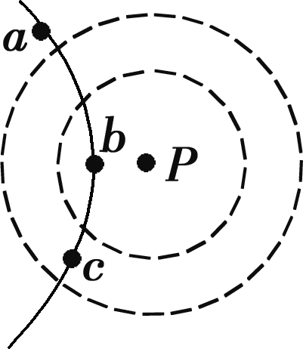
A．a_{a}>a_{b}>a_{c}，v_{a}>v_{c}>v_{b}
B．a_{a}>a_{b}>a_{c}，v_{b}>v_{c}>v_{a}
C．a_{b}>a_{c}>a_{a}，v_{b}>v_{c}>v_{a}
D．a_{b}>a_{c}>a_{a}，v_{a}>v_{c}>v_{b}
6．(2016·高考天津卷)如图所示，平行板电容器带有等量异种电荷，与静电计相连，静电计金属外壳和电容器下极板都接地．在两极板间有一个固定在P点的点电荷，以E表示两板间的电场强度，E_{p}表示点电荷在P点的电势能，θ表示静电计指针的偏角．若保持下极板不动，将上极板向下移动一小段距离至图中虚线位置，则( )
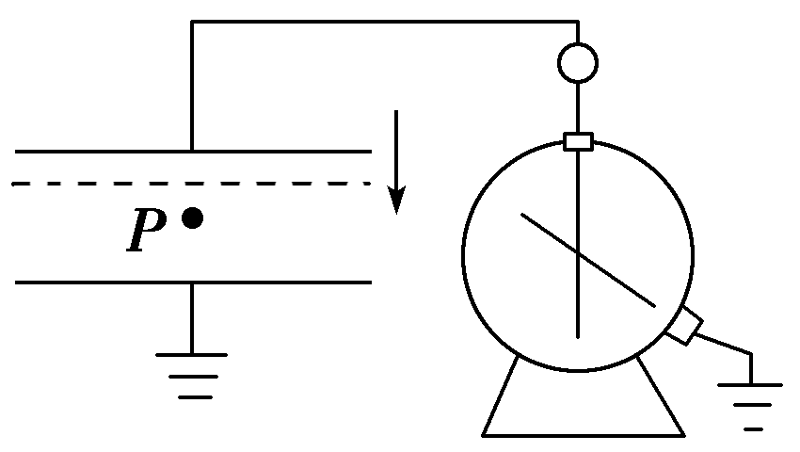
A．θ增大，E增大 B．θ增大，E_{p}不变
C．θ减小，E_{p}增大 D．θ减小，E不变
7．(多选)(2016·高考全国卷乙)如图，一带负电荷的油滴在匀强电场中运动，其轨迹在竖直面(纸面)内，且相对于过轨迹最低点P的竖直线对称．忽略空气阻力．由此可知( )
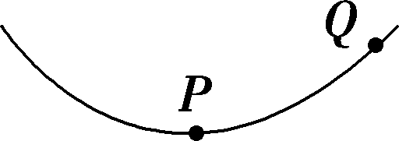
A．Q点的电势比P点高
B．油滴在Q点的动能比它在P点的大
C．油滴在Q点的电势能比它在P点的大
D．油滴在Q点的加速度大小比它在P点的小
专题8 恒定电流
1．(2016·高考全国卷甲)阻值相等的四个电阻、电容器C及电池E(内阻可忽略)连接成如图所示电路．开关S断开且电流稳定时，C所带的电荷量为Q₁；闭合开关S，电流再次稳定后，C所带的电荷量为Q₂.Q₁与Q₂的比值为( )
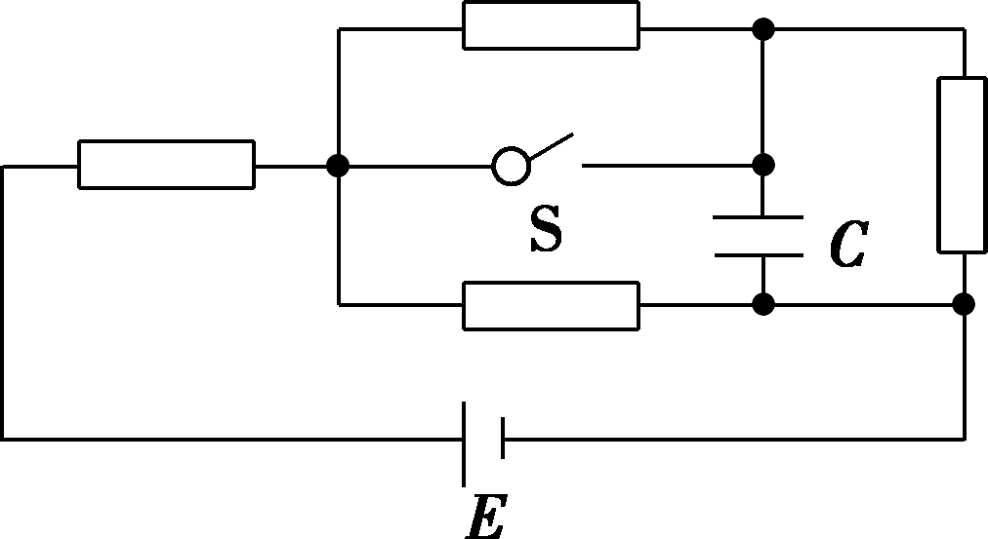
A. B.
C. D.
2．(多选)(2016·高考江苏卷)如图所示的电路中，电源电动势为12 V，内阻为2 Ω，四个电阻的阻值已在图中标出．闭合开关S，下列说法正确的有( )
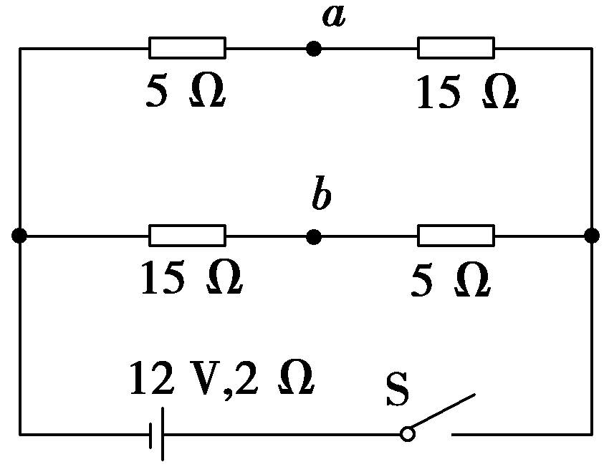
A．路端电压为10 V
B．电源的总功率为10 W
C．a、b间电压的大小为5 V
D．a、b间用导线连接后，电路的总电流为1 A
专题9 磁 场
1．(2016·高考北京卷)中国宋代科学家沈括在《梦溪笔谈》中最早记载了地磁偏角：“以磁石磨针锋，则能指南，然常微偏东，不全南也．”进一步研究表明，地球周围地磁场的磁感线分布示意如图．结合上述材料，下列说法不正确的是( )
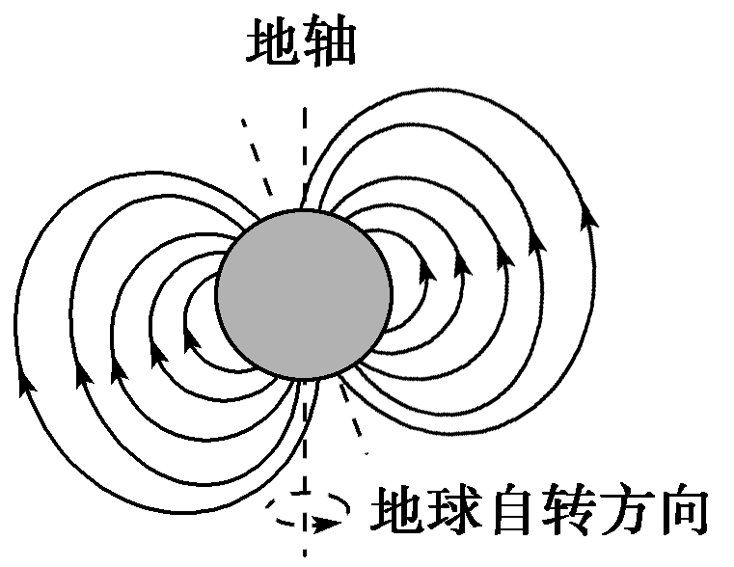
A．地理南、北极与地磁场的南、北极不重合
B．地球内部也存在磁场，地磁南极在地理北极附近
C．地球表面任意位置的地磁场方向都与地面平行
D．地磁场对射向地球赤道的带电宇宙射线粒子有力的作用
2．(2016·高考四川卷)如图所示，正六边形abcdef区域内有垂直于纸面的匀强磁场．一带正电的粒子从f点沿fd方向射入磁场区域，当速度大小为v_{b}时，从b点离开磁场，在磁场中运动的时间为t_{b}；当速度大小为v_{c}时，从c点离开磁场，在磁场中运动的时间为t_{c}.不计粒子重力．则( )
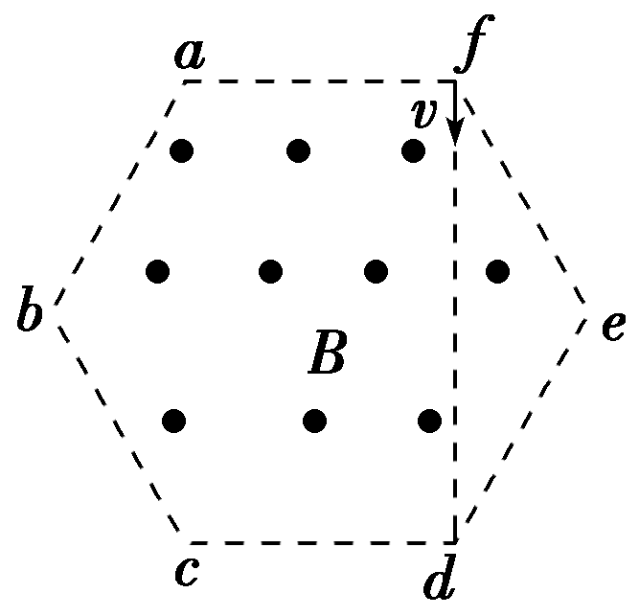
A．v_{b}∶v_{c}＝1∶2，t_{b}∶t_{c}＝2∶1
B．v_{b}∶v_{c}＝2∶1，t_{b}∶t_{c}＝1∶2
C．v_{b}∶v_{c}＝2∶1，t_{b}∶t_{c}＝2∶1
D．v_{b}∶v_{c}＝1∶2，t_{b}∶t_{c}＝1∶2
3．(2016·高考全国卷丙)平面OM和平面ON之间的夹角为30°，其横截面(纸面)如图所示，平面OM上方存在匀强磁场，磁感应强度大小为B，方向垂直于纸面向外．一带电粒子的质量为m，电荷量为q(q>0)．粒子沿纸面以大小为v的速度从OM的某点向左上方射入磁场，速度与OM成30°角．已知该粒子在磁场中的运动轨迹与ON只有一个交点，并从OM上另一点射出磁场．不计重力．粒子离开磁场的出射点到两平面交线O的距离为( )
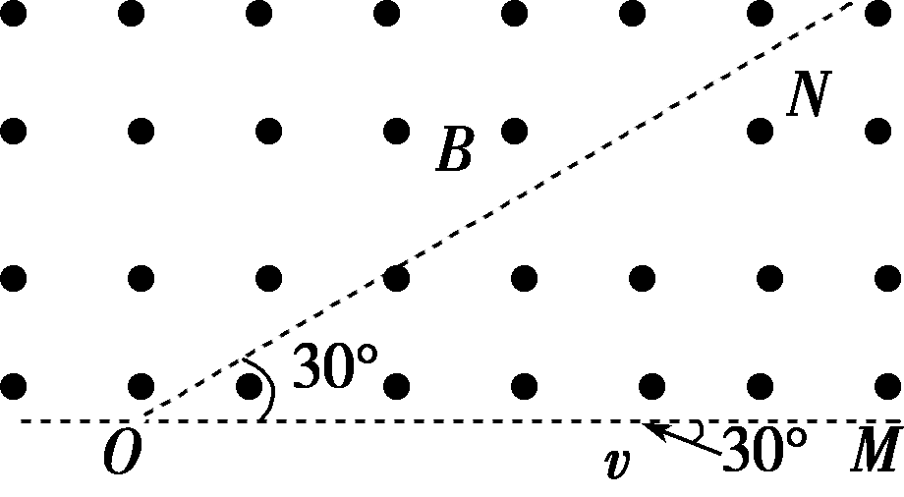
A. B.
C. D.
4．(2016·高考全国卷乙)现代质谱仪可用来分析比质子重很多倍的离子，其示意图如图所示，其中加速电压恒定．质子在入口处从静止开始被加速电场加速，经匀强磁场偏转后从出口离开磁场．若某种一价正离子在入口处从静止开始被同一加速电场加速，为使它经匀强磁场偏转后仍从同一出口离开磁场，需将磁感应强度增加到原来的12倍．此离子和质子的质量比值约为( )
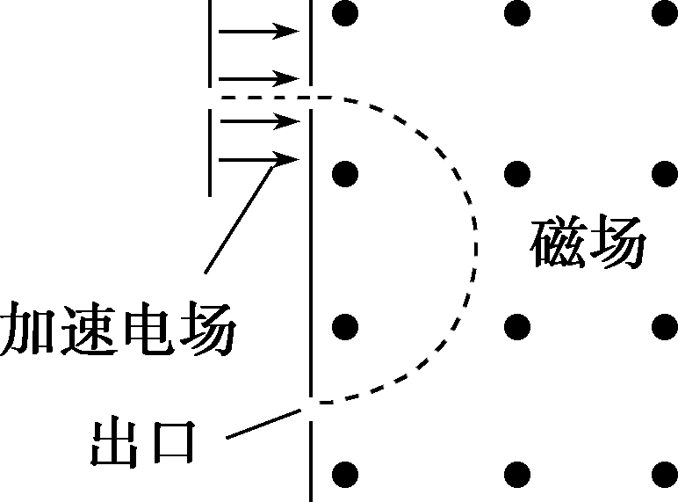
A．11 B．12
C．121 D．144
5．(2016·高考全国卷甲)一圆筒处于磁感应强度大小为B的匀强磁场中，磁场方向与筒的轴平行，筒的横截面如图所示．图中直径MN的两端分别开有小孔，筒绕其中心轴以角速度ω顺时针转动．在该截面内，一带电粒子从小孔M射入筒内，射入时的运动方向与MN成30°角．当筒转过90°时，该粒子恰好从小孔N飞出圆筒．不计重力．若粒子在筒内未与筒壁发生碰撞，则带电粒子的比荷为( )
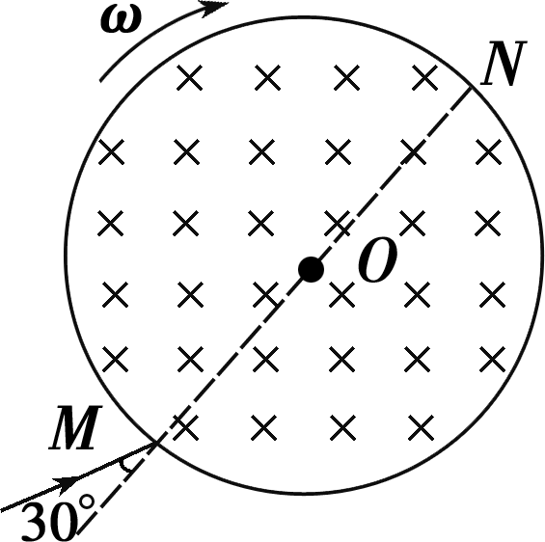
A. B.
C. D.
6．(2016·高考北京卷)如图所示，质量为m，电荷量为q的带电粒子，以初速度v沿垂直磁场方向射入磁感应强度为B的匀强磁场，在磁场中做匀速圆周运动．不计带电粒子所受重力．
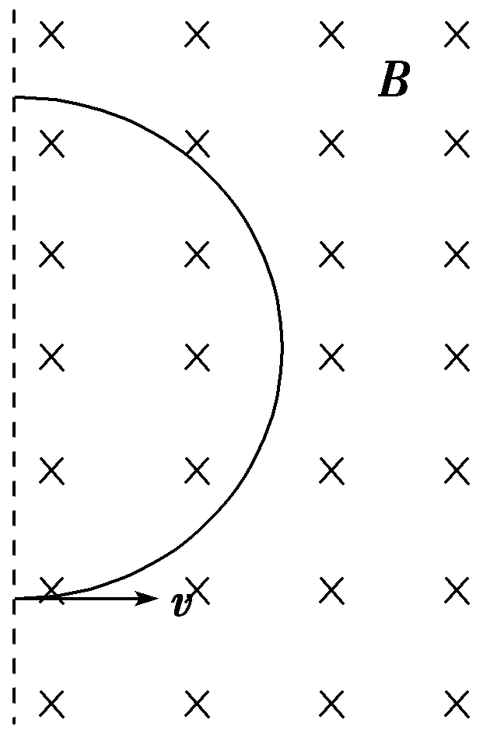
(1)求粒子做匀速圆周运动的半径R和周期T；
(2)为使该粒子做匀速直线运动，还需要同时存在一个与磁场方向垂直的匀强电场，求电场强度E的大小．
7．(2016·高考天津卷)如图所示，空间中存在着水平向右的匀强电场，电场强度大小为E＝5 N/C，同时存在着水平方向的匀强磁场，其方向与电场方向垂直，磁感应强度大小B＝0.5 T．有一带正电的小球，质量m＝1×10^{－6} kg，电荷量q＝2×10^{－6} C，正以速度v在图示的竖直面内做匀速直线运动，当经过P点时撤掉磁场(不考虑磁场消失引起的电磁感应现象)，取g＝10 m/s²，求：
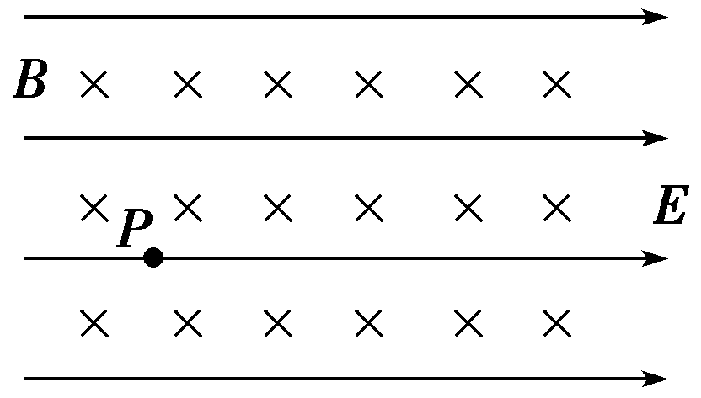
(1)小球做匀速直线运动的速度v的大小和方向；
(2)从撤掉磁场到小球再次穿过P点所在的这条电场线经历的时间t.
8.(2016·高考浙江卷)为了进一步提高回旋加速器的能量，科学家建造了“扇形聚焦回旋加速器”．在扇形聚焦过程中，离子能以不变的速率在闭合平衡轨道上周期性旋转．
扇形聚焦磁场分布的简化图如图所示，圆心为O的圆形区域等分成六个扇形区域，其中三个为峰区，三个为谷区，峰区和谷区相间分布．峰区内存在方向垂直纸面向里的匀强磁场，磁感应强度为B，谷区内没有磁场．质量为m，电荷量为q的正离子，以不变的速率v旋转，其闭合平衡轨道如图中虚线所示．
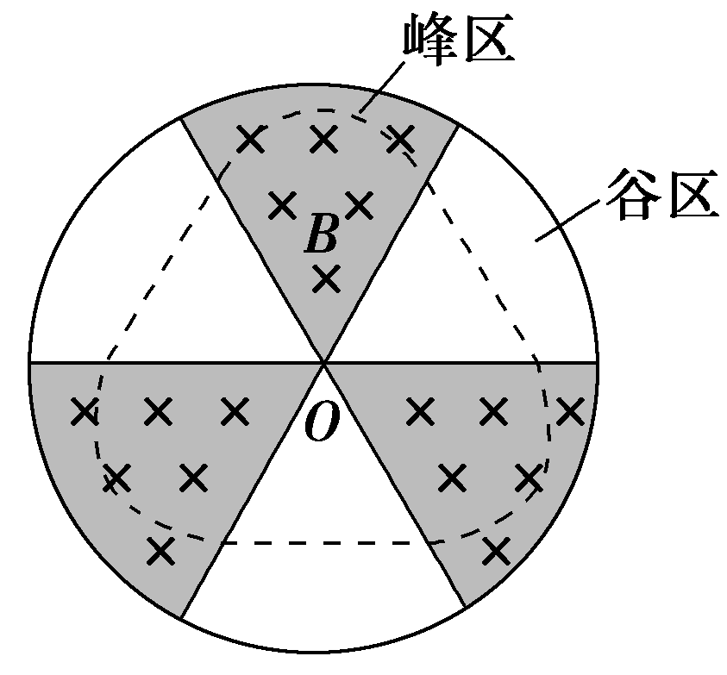
(1)求闭合平衡轨道在峰区内圆弧的半径r，并判断离子旋转的方向是顺时针还是逆时针；
(2)求轨道在一个峰区内圆弧的圆心角θ，及离子绕闭合平衡轨道旋转的周期T；
(3)在谷区也施加垂直纸面向里的匀强磁场，磁感应强度为B′，新的闭合平衡轨道在一个峰区内的圆心角θ变为90°，求B′和B的关系．已知：sin (α±β)＝sin αcos β±cos αsin β，cos α＝1－2sin²
专题10 电磁感应
1．(多选)(2016·高考江苏卷)电吉他中电拾音器的基本结构如图所示，磁体附近的金属弦被磁化，因此弦振动时，在线圈中产生感应电流，电流经电路放大后传送到音箱发生声音．下列说法正确的有( )
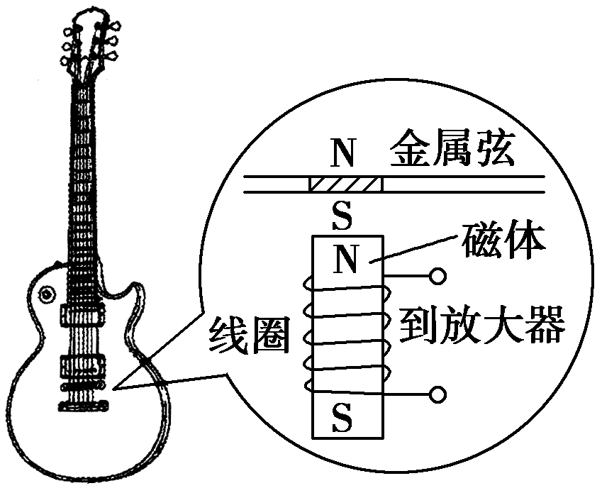
A．选用铜质弦，电吉他仍能正常工作
B．取走磁体，电吉他将不能正常工作
C．增加线圈匝数可以增大线圈中的感应电动势
D．弦振动过程中，线圈中的电流方向不断变化
2．(2016·高考北京卷)如图所示，匀强磁场中有两个导体圆环a、b，磁场方向与圆环所在平面垂直．磁感应强度B随时间均匀增大．两圆环半径之比为2∶1，圆环中产生的感应电动势分别为E_{a}和E_{b}，不考虑两圆环间的相互影响．下列说法正确的是( )
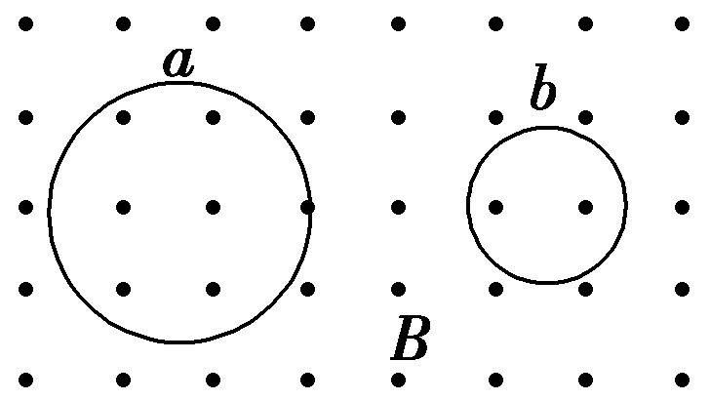
A．E_{a}∶E_{b}＝4∶1，感应电流均沿逆时针方向
B．E_{a}∶E_{b}＝4∶1，感应电流均沿顺时针方向
C．E_{a}∶E_{b}＝2∶1，感应电流均沿逆时针方向
D．E_{a}∶E_{b}＝2∶1，感应电流均沿顺时针方向
3．(2016·高考浙江卷)如图所示，a、b两个闭合正方形线圈用同样的导线制成，匝数均为10匝，边长l_{a}＝3l_{b}，图示区域内有垂直纸面向里的匀强磁场，且磁感应强度随时间均匀增大，不考虑线圈之间的相互影响，则( )
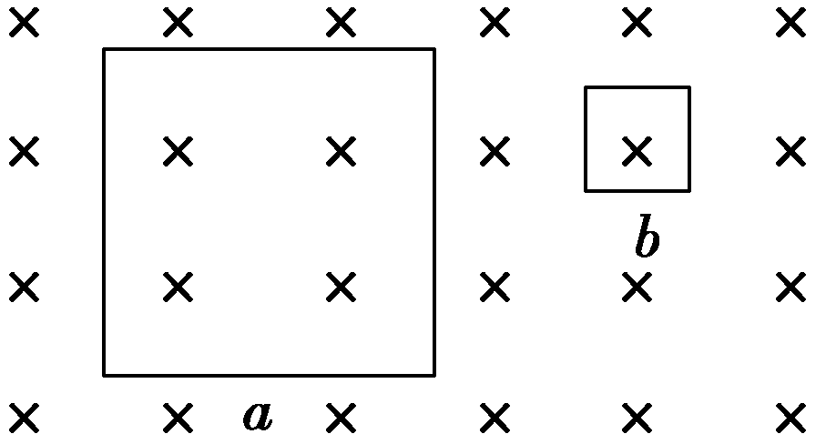
A．两线圈内产生顺时针方向的感应电流
B．a、b线圈中感应电动势之比为9∶1
C．a、b线圈中感应电流之比为3∶4
D．a、b线圈中电功率之比为3∶1
4．(多选)(2016·高考全国卷甲)法拉第圆盘发电机的示意图如图所示．铜圆盘安装在竖直的铜轴上，两铜片P、Q分别与圆盘的边缘和铜轴接触．圆盘处于方向竖直向上的匀强磁场B中．圆盘旋转时，关于流过电阻R的电流，下列说法正确的是( )
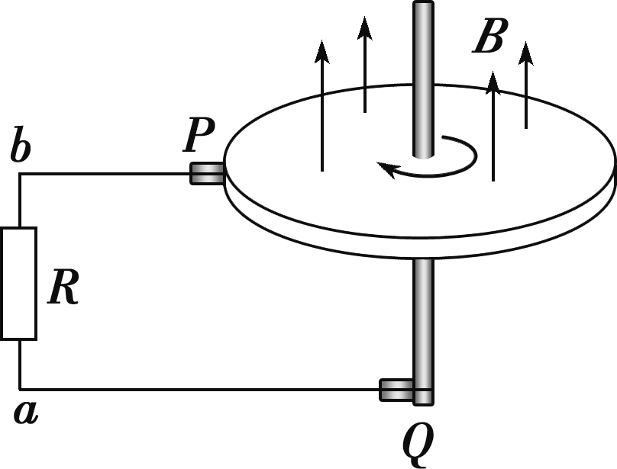
A．若圆盘转动的角速度恒定，则电流大小恒定
B．若从上向下看，圆盘顺时针转动，则电流沿a到b的方向流动
C．若圆盘转动方向不变，角速度大小发生变化，则电流方向可能发生变化
D．若圆盘转动的角速度变为原来的2倍，则电流在R上的热功率也变为原来的2倍
5．(多选)(2016·高考四川卷)如图所示，电阻不计、间距为l的光滑平行金属导轨水平放置于磁感应强度为B、方向竖直向下的匀强磁场中，导轨左端接一定值电阻R.质量为m、电阻为r的金属棒MN置于导轨上，受到垂直于金属棒的水平外力F的作用由静止开始运动，外力F与金属棒速度v的关系是F＝F₀＋kv(F₀、k是常量)，金属棒与导轨始终垂直且接触良好．金属棒中感应电流为i，受到的安培力大小为F_{A}，电阻R两端的电压为U_{R}，感应电流的功率为P，它们随时间t变化图象可能正确的有( )
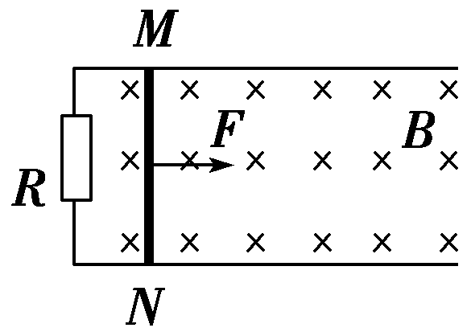
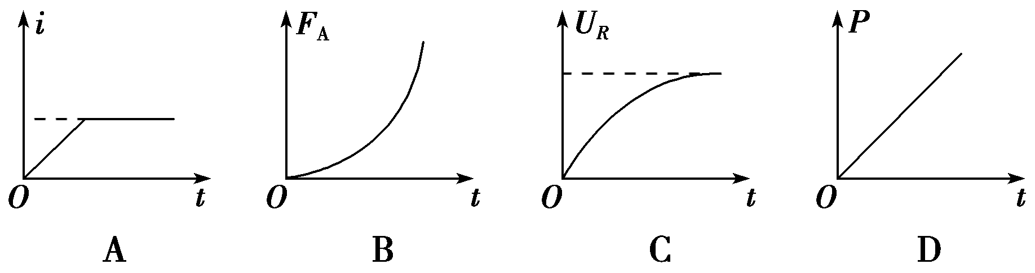
6．(2016·高考全国卷甲)如图，水平面(纸面)内间距为l的平行金属导轨间接一电阻，质量为m、长度为l的金属杆置于导轨上，t＝0时，金属杆在水平向右、大小为F的恒定拉力作用下由静止开始运动．t₀时刻，金属杆进入磁感应强度大小为B、方向垂直于纸面向里的匀强磁场区域，且在磁场中恰好能保持匀速运动．杆与导轨的电阻均忽略不计，两者始终保持垂直且接触良好，两者之间的动摩擦因数为μ.重力加速度大小为g.求：
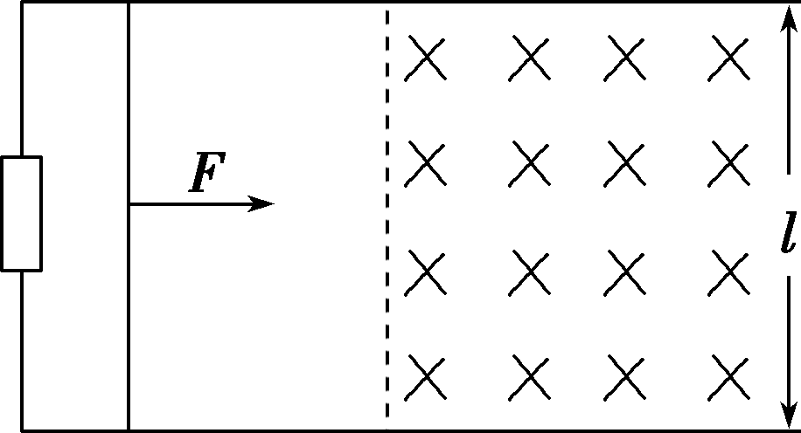
(1)金属杆在磁场中运动时产生的电动势的大小；
(2)电阻的阻值．
7．(2016·高考全国卷乙)如图，两固定的绝缘斜面倾角均为θ，上沿相连．两细金属棒ab(仅标出a端)和cd(仅标出c端)长度均为L，质量分别为2m和m；用两根不可伸长的柔软轻导线将它们连成闭合回路abdca，并通过固定在斜面上沿的两光滑绝缘小定滑轮跨放在斜面上，使两金属棒水平．右斜面上存在匀强磁场，磁感应强度大小为B，方向垂直于斜面向上．已知两根导线刚好不在磁场中，回路电阻为R，两金属棒与斜面间的动摩擦因数均为μ，重力加速度大小为g.已知金属棒ab匀速下滑．求：
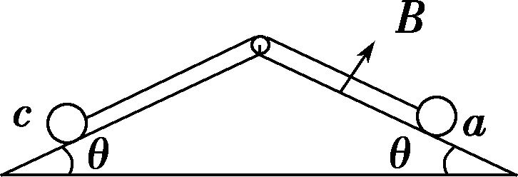
(1)作用在金属棒ab上的安培力的大小；
(2)金属棒运动速度的大小．
8．(2016·高考浙江卷)小明设计的电磁健身器的简化装置如图所示，两根平行金属导轨相距l＝0.50 m，倾角θ＝53°，导轨上端串接一个R＝0.05 Ω的电阻．在导轨间长d＝0.56 m的区域内，存在方向垂直导轨平面向下的匀强磁场，磁感应强度B＝2.0 T．质量m＝4.0 kg的金属棒CD水平置于导轨上，用绝缘绳索通过定滑轮与拉杆GH相连．CD棒的初始位置与磁场区域的下边界相距s＝0.24 m．一位健身者用恒力F＝80 N拉动GH杆，CD棒由静止开始运动，上升过程中CD棒始终保持与导轨垂直．当CD棒到达磁场上边界时健身者松手，触发恢复装置使CD棒回到初始位置(重力加速度g＝10 m/s²，sin 53°＝0.8，不计其他电阻、摩擦力以及拉杆和绳索的质量)．求：
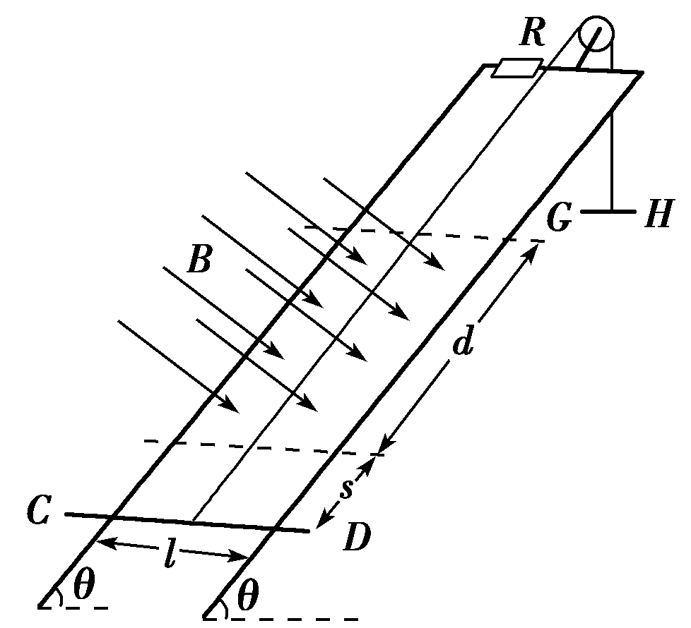
(1)CD棒进入磁场时速度v的大小；
(2)CD棒进入磁场时所受的安培力F_{A}的大小；
(3)在拉升CD棒的过程中，健身者所做的功W和电阻产生的焦耳热Q.
9．(2016·高考全国卷丙)如图，两条相距l的光滑平行金属导轨位于同一水平面(纸面)内，其左端接一阻值为R的电阻；一与导轨垂直的金属棒置于两导轨上；在电阻、导轨和金属棒中间有一面积为S的区域，区域中存在垂直于纸面向里的均匀磁场，磁感应强度大小B₁随时间t的变化关系为B₁＝kt，式中k为常量；在金属棒右侧还有一匀强磁场区域，区域左边界MN(虚线)与导轨垂直，磁场的磁感应强度大小为B₀，方向也垂直于纸面向里．某时刻，金属棒在一外加水平恒力的作用下从静止开始向右运动，在t₀时刻恰好以速度v₀越过MN，此后向右做匀速运动．金属棒与导轨始终相互垂直并接触良好，它们的电阻均忽略不计．求：
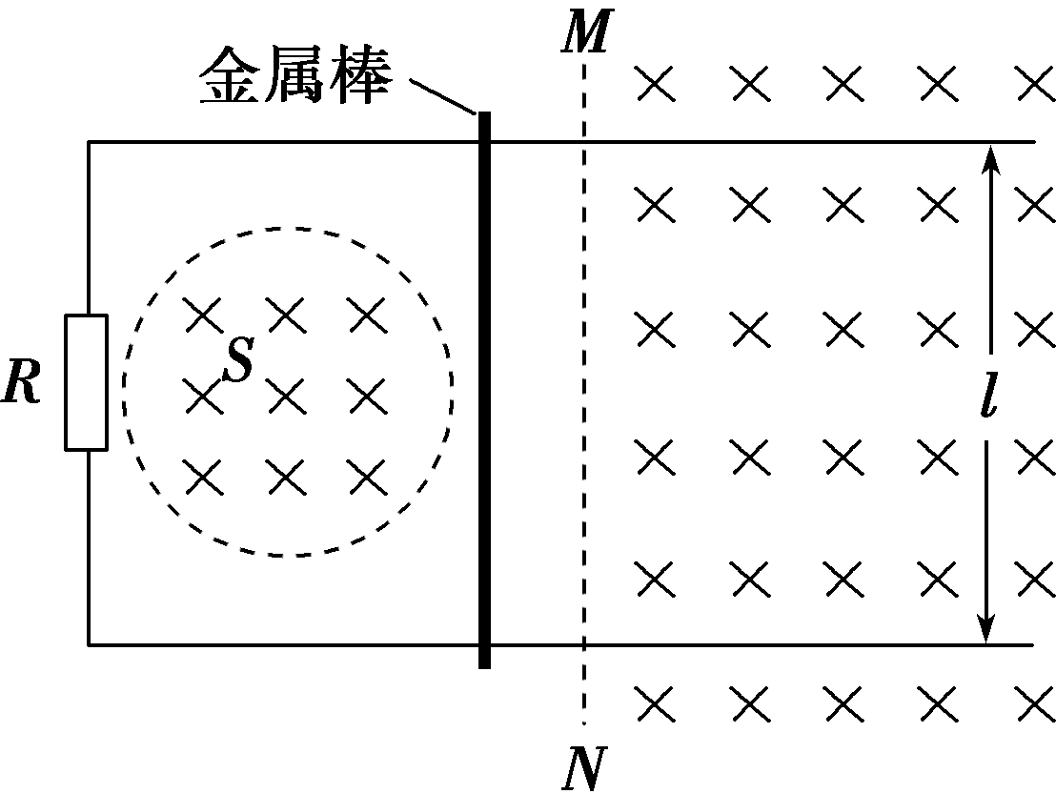
(1)在t＝0到t＝t₀时间间隔内，流过电阻的电荷量的绝对值；
(2)在时刻t(t>t₀)穿过回路的总磁通量和金属棒所受外加水平恒力的大小．
专题11 交变电流
1．(2016·高考江苏卷)一自耦变压器如图所示，环形铁芯上只绕有一个线圈，将其接在a、b间作为原线圈．通过滑动触头取该线圈的一部分，接在c、d间作为副线圈．在a、b间输入电压为U₁的交变电流时，c、d间的输出电压为U₂.在将滑动触头从M点顺时针旋转到N点的过程中( )
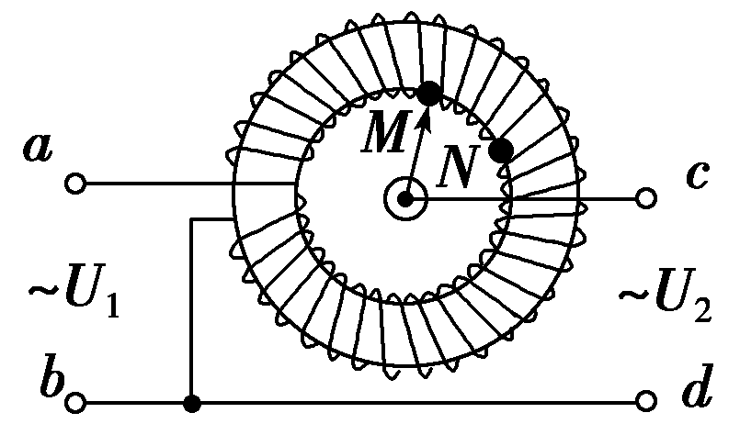
A．U₂>U₁，U₂降低 B．U₂>U₁，U₂升高
C．U₂<U₁，U₂降低 D．U₂<U₁，U₂升高
2．(多选)(2016·高考全国卷丙)如图，理想变压器原、副线圈分别接有额定电压相同的灯泡a和b.当输入电压U为灯泡额定电压的10倍时，两灯泡均能正常发光．下列说法正确的是( )
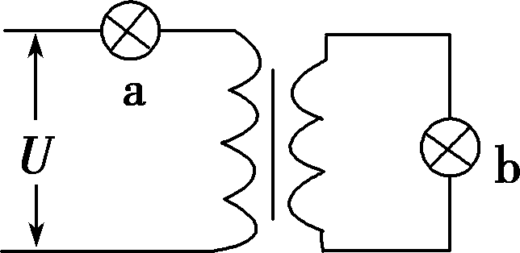
A．原、副线圈匝数之比为9∶1
B．原、副线圈匝数之比为1∶9
C．此时a和b的电功率之比为9∶1
D．此时a和b的电功率之比为1∶9
3．(2016·高考四川卷)如图所示，接在家庭电路上的理想降压变压器给小灯泡L供电，如果将原、副线圈减少相同匝数，其他条件不变，则( )
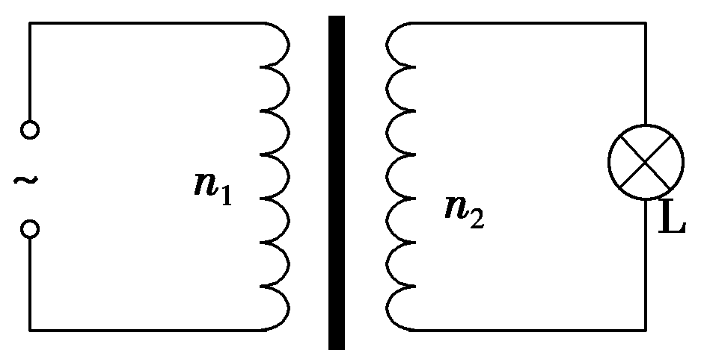
A．小灯泡变亮
B．小灯泡变暗
C．原、副线圈两端电压的比值不变
D．通过原、副线圈电流的比值不变
4．(多选)(2016·高考全国卷丙)如图，M为半圆形导线框，圆心为O_{M}；N是圆心角为直角的扇形导线框，圆心为O_{N}；两导线框在同一竖直面(纸面)内；两圆弧半径相等；过直线O_{M}O_{N}的水平面上方有一匀强磁场，磁场方向垂直于纸面．现使线框M、N在t＝0时从图示位置开始，分别绕垂直于纸面、且过O_{M}和O_{N}的轴，以相同的周期T逆时针匀速转动，则( )
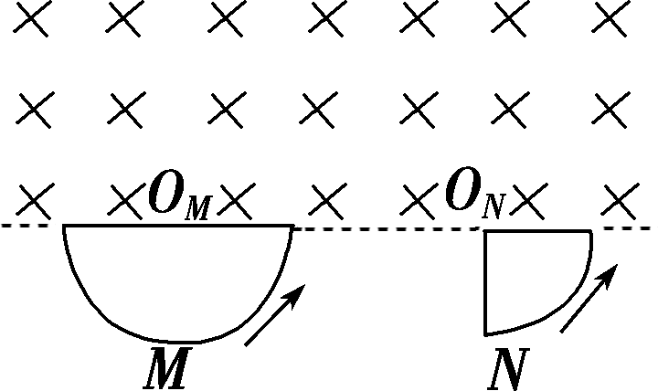
A．两导线框中均会产生正弦交流电
B．两导线框中感应电流的周期都等于T
C．在t＝时，两导线框中产生的感应电动势相等
D．两导线框的电阻相等时，两导线框中感应电流的有效值也相等
5．(2016·高考全国卷乙)一含有理想变压器的电路如图所示，图中电阻R₁、R₂和R₃的阻值分别为3 Ω、1 Ω和4 Ω，A为理想交流电流表，U为正弦交流电压源，输出电压的有效值恒定．当开关S断开时，电流表的示数为I；当S闭合时，电流表的示数为4I.该变压器原、副线圈匝数比值为( )
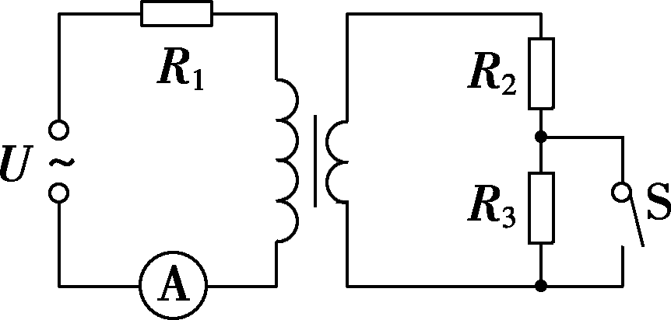
A．2 B．3
C．4 D．5
6．(2016·高考天津卷)如图所示，理想变压器原线圈接在交流电源上，图中各电表均为理想电表．下列说法正确的是( )
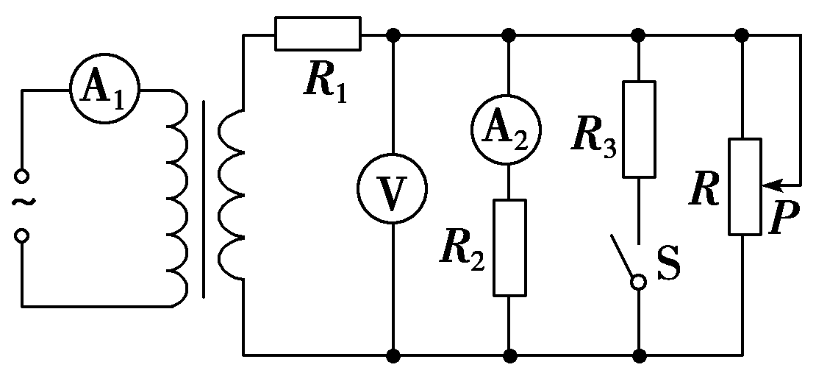
A．当滑动变阻器的滑动触头P向上滑动时，R₁消耗的功率变大
B．当滑动变阻器的滑动触头P向上滑动时，电压表V示数变大
C．当滑动变阻器的滑动触头P向上滑动时，电流表A₁示数变大
D．若闭合开关S，则电流表A₁示数变大，A₂示数变大
专题12 实验探究力学实验
1．(2016·高考浙江卷)某同学在“探究弹力和弹簧伸长的关系”的实验中，测得图中弹簧OC的劲度系数为500 N/m.如图1所示，用弹簧OC和弹簧秤a、b做“探究求合力的方法”实验．在保持弹簧伸长1.00 cm不变的条件下：
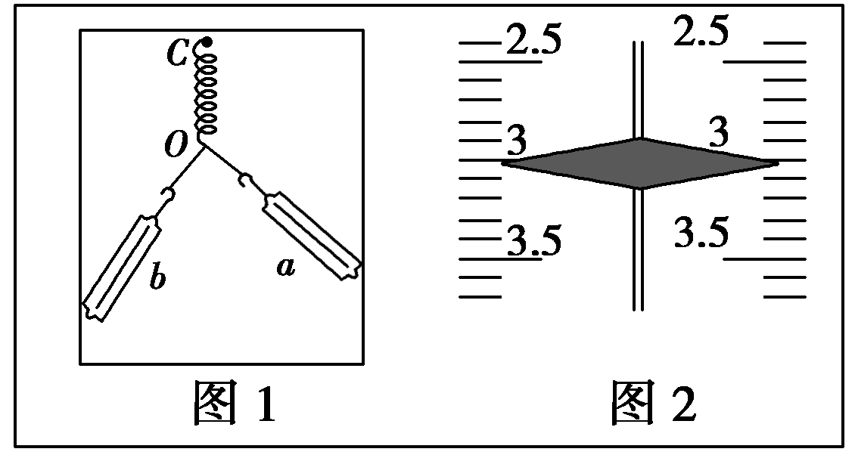
(1)若弹簧秤a、b间夹角为90°，弹簧秤a的读数是________N(图2中所示)，则弹簧秤b的读数可能为________N.
(2)若弹簧秤a、b间夹角大于90°，保持弹簧秤a与弹簧OC的夹角不变，减小弹簧秤b与弹簧OC的夹角，则弹簧秤a的读数________、弹簧秤b的读数________(填“变大”“变小”或“不变”)．
2．(2016·高考天津卷)某同学利用如图所示装置研究小车的匀变速直线运动．
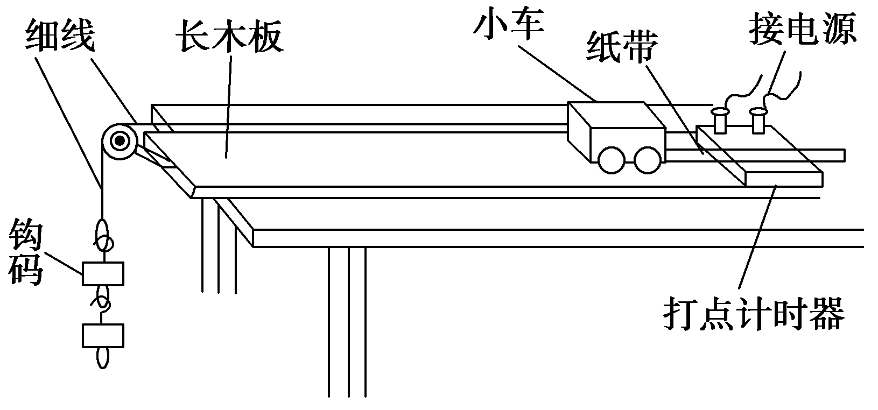
(1)实验中，必要的措施是________．
A．细线必须与长木板平行
B．先接通电源再释放小车
C．小车的质量远大于钩码的质量
D．平衡小车与长木板间的摩擦力
(2)他实验时将打点计时器接到频率为50 Hz的交流电源上，得到一条纸带，打出的部分计数点如图所示(每相邻两个计数点间还有4个点，图中未画出)．s₁＝3.59 cm，s₂＝4.41 cm，s₃＝5.19 cm，s₄＝5.97 cm，s₅＝6.78 cm，s₆＝7.64 cm.则小车的加速度a＝________m/s²(要求充分利用测量的数据)，打点计时器在打B点时小车的速度v_{B}＝________m/s.(结果均保留两位有效数字)
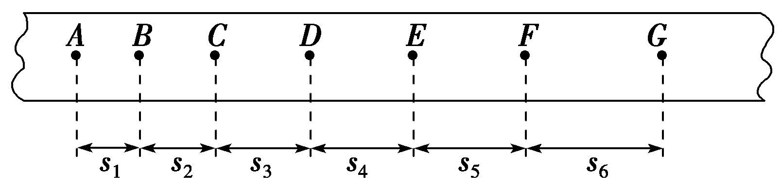
3．(2016·高考四川卷)用如图所示的装置测量弹簧的弹性势能．将弹簧放置在水平气垫导轨上，左端固定，右端在O点；在O点右侧的B、C位置各安装一个光电门，计时器(图中未画出)与两个光电门相连．先用米尺测得B、C两点间距离s，再用带有遮光片的滑块压缩弹簧到某位置A，静止释放，计时器显示遮光片从B到C所用的时间t，用米尺测量A、O之间的距离x.
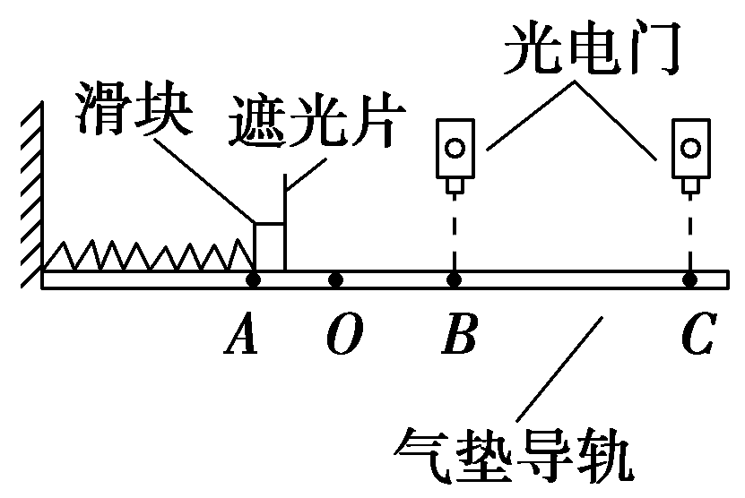
(1)计算滑块离开弹簧时速度大小的表达式是________．
(2)为求出弹簧的弹性势能，还需要测量________．
A．弹簧原长
B．当地重力加速度
C．滑块(含遮光片)的质量
(3)增大A、O之间的距离x，计时器显示时间t将________．
A．增大 B．减小
C．不变
4．(2016·高考江苏卷)某同学用如图甲所示的装置验证机械能守恒定律．一根细线系住钢球，悬挂在铁架台上，钢球静止于A点．光电门固定在A的正下方，在钢球底部竖直地粘住一片宽度为d的遮光条．将钢球拉至不同位置由静止释放，遮光条经过光电门的挡光时间t可由计时器测出，取v＝作为钢球经过A点时的速度．记录钢球每次下落的高度h和计时器示数t，计算并比较钢球在释放点和A点之间的势能变化大小ΔE_{p}与动能变化大小ΔE_{k}，就能验证机械能是否守恒．
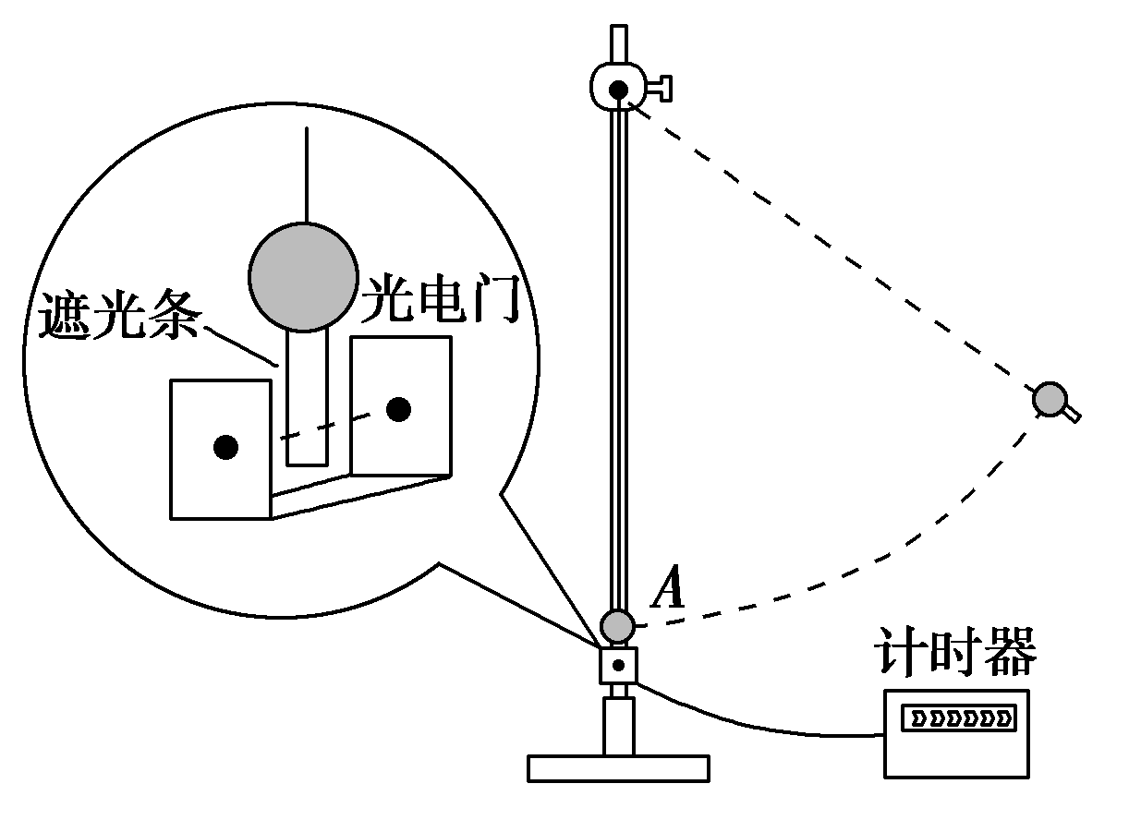
甲
(1)用ΔE_{p}＝mgh计算钢球重力势能变化的大小，式中钢球下落高度h应测量释放时的钢球球心到________之间的竖直距离．
A．钢球在A点时的顶端
B．钢球在A点时的球心
C．钢球在A点时的底端
(2)用ΔE_{k}＝mv²计算钢球动能变化的大小．用刻度尺测量遮光条宽度，示数如图乙所示，其读数为________cm.某次测量中，计时器的示数为0.010 0 s，则钢球的速度为v＝________m/s.
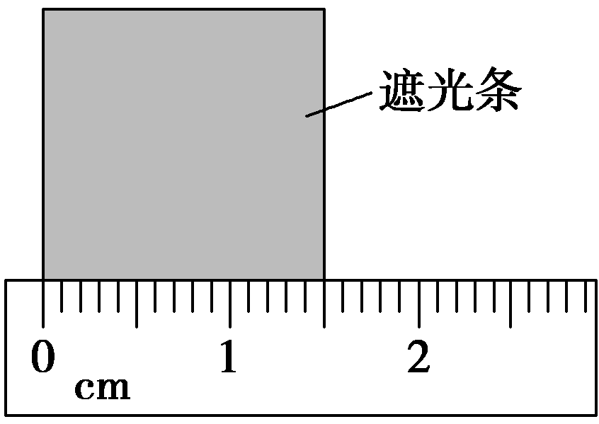
乙
(3)下表为该同学的实验结果：
ΔE_{p}(×10^{－2}J) | 4.892 | 9.786 | 14.69 | 19.59 | 29.38
ΔE_{k}(×10^{－2}J) | 5.04 | 10.1 | 15.1 | 20.0 | 29.8
他发现表中的ΔE_{p}与ΔE_{k}之间存在差异，认为这是由空气阻力造成的．你是否同意他的观点？请说明理由．
(4)请你提出一条减小上述差异的改进建议．___________________________________
________________________________________________________________________
5．(2016·高考全国卷甲)某物理小组对轻弹簧的弹性势能进行探究，实验装置如图甲所示：轻弹簧放置在光滑水平桌面上，弹簧左端固定，右端与一物块接触而不连接，纸带穿过打点计时器并与物块连接．向左推物块使弹簧压缩一段距离，由静止释放物块，通过测量和计算，可求得弹簧被压缩后的弹性势能．
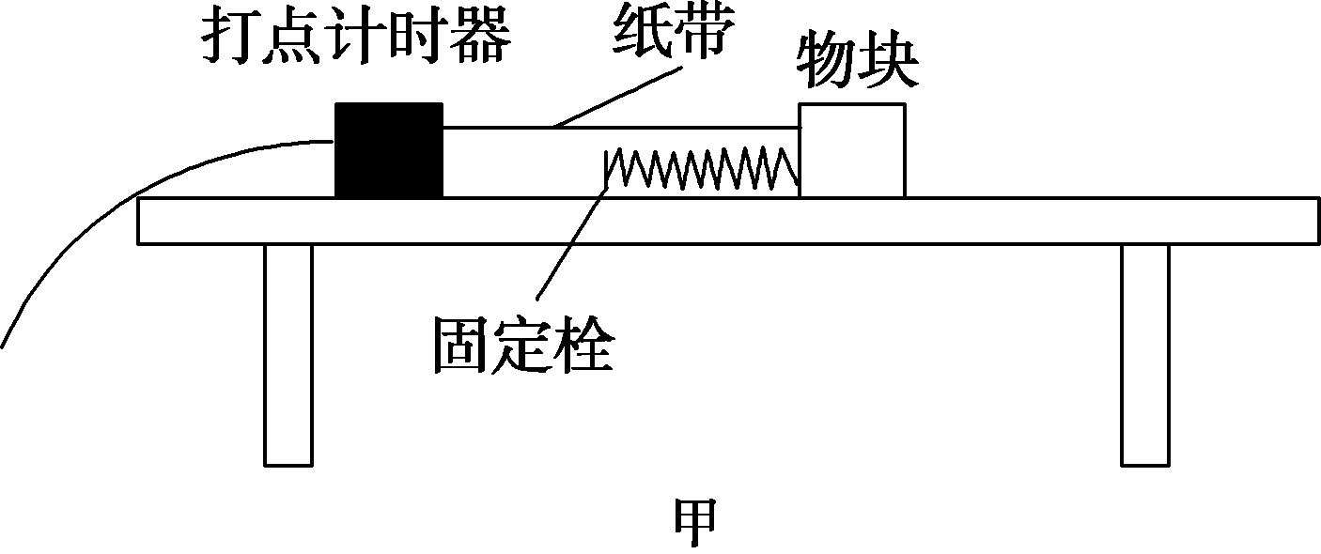
(1)实验中涉及下列操作步骤：
①把纸带向左拉直
②松手释放物块
③接通打点计时器电源
④向左推物块使弹簧压缩，并测量弹簧压缩量
上述步骤正确的操作顺序是________(填入代表步骤的序号)．
(2)图乙中M和L纸带是分别把弹簧压缩到不同位置后所得到的实际打点结果．打点计时器所用交流电的频率为50 Hz.由M纸带所给的数据，可求出在该纸带对应的实验中物块脱离弹簧时的速度为________m/s.比较两纸带可知，________(填“M”或“L”)纸带对应的实验中弹簧被压缩后的弹性势能大．
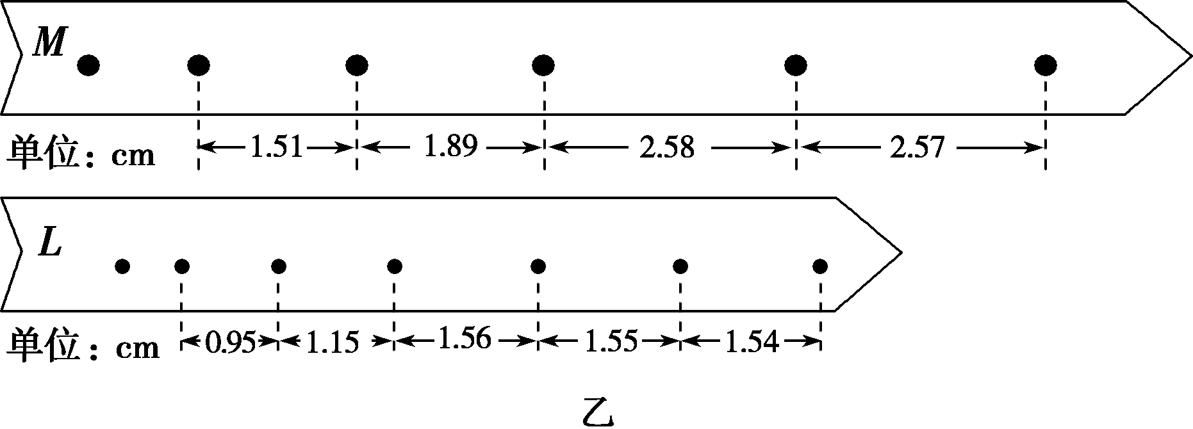
6．(2016·高考全国卷乙)某同学用图甲所示的实验装置验证机械能守恒定律，其中打点计时器的电源为交流电源，可以使用的频率有20 Hz、30 Hz和40 Hz.打出纸带的一部分如图乙所示．
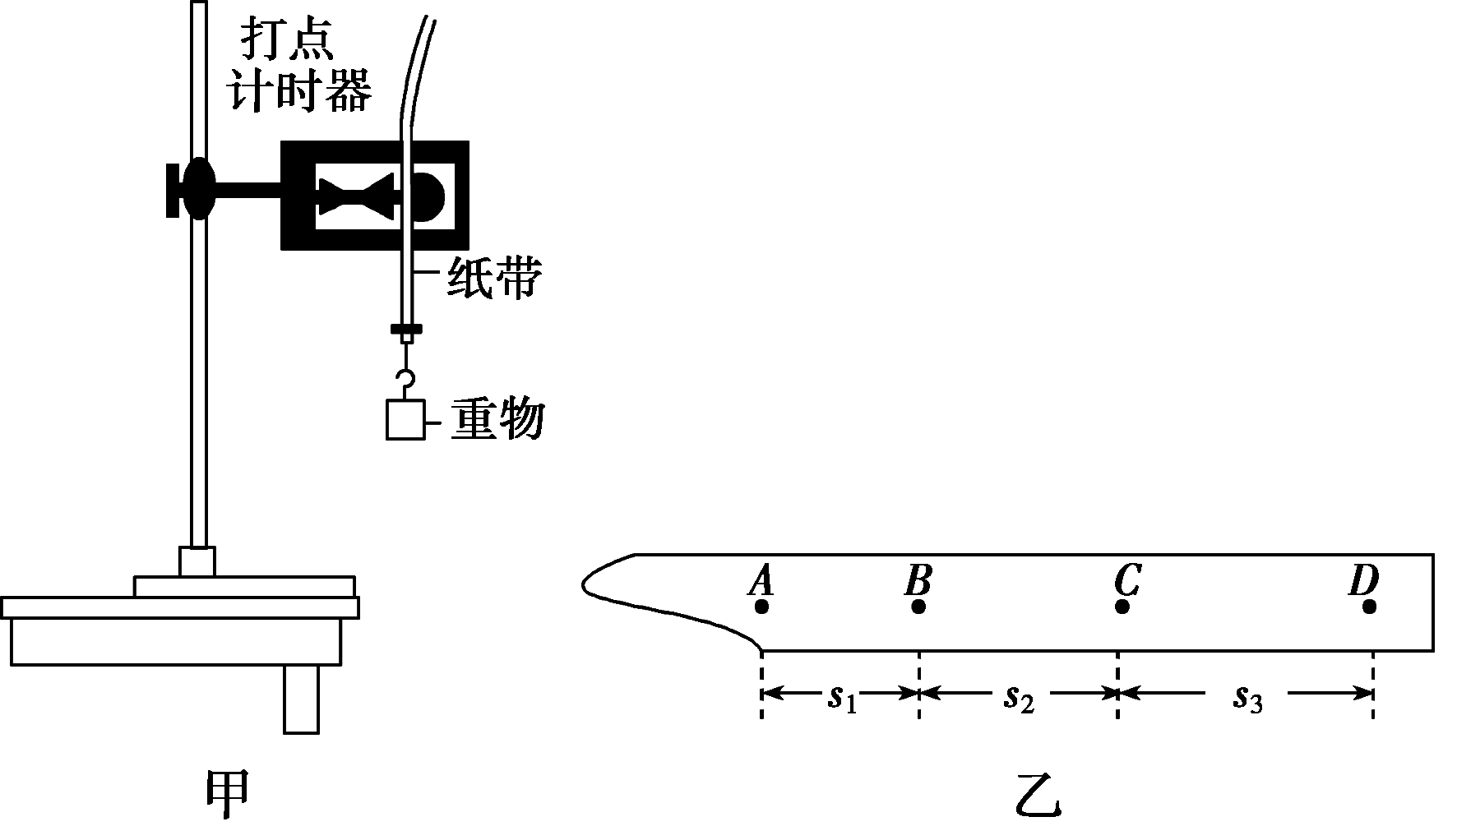
该同学在实验中没有记录交流电的频率f，需要用实验数据和其他题给条件进行推算．
(1)若从打出的纸带可判定重物匀加速下落，利用f和图乙中给出的物理量可以写出：在打点计时器打出B点时，重物下落的速度大小为________，打出C点时重物下落的速度大小为________，重物下落的加速度大小为________．
(2)已测得s₁＝8.89 cm，s₂＝9.50 cm，s₃＝10.10 cm；当地重力加速度大小为9.80 m/s²，实验中重物受到的平均阻力大小约为其重力的1%.由此推算出f为________Hz.
7．(2016·高考全国卷丙)某物理课外小组利用图甲中的装置探究物体加速度与其所受合外力之间的关系．图中，置于实验台上的长木板水平放置，其右端固定一轻滑轮；轻绳跨过滑轮，一端与放在木板上的小滑车相连，另一端可悬挂钩码．本实验中可用的钩码共有N＝5个，每个质量均为0.010 kg.实验步骤如下：
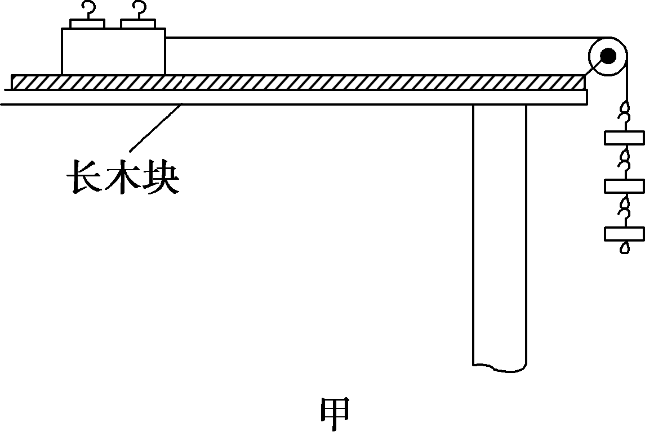
(1)将5个钩码全部放入小车中，在长木板左下方垫上适当厚度的小物块，使小车(和钩码)可以在木板上匀速下滑．
(2)将n(依次取n＝1，2，3，4，5)个钩码挂在轻绳右端，其余N－n个钩码仍留在小车内；用手按住小车并使轻绳与木板平行．释放小车，同时用传感器记录小车在时刻t相对于其起始位置的位移s，绘制s－t图象，经数据处理后可得到相应的加速度a.
(3)对应于不同的n的a值见下表．n＝2时的s－t图象如图乙所示；由图乙求出此时小车的加速度(保留2位有效数字)，将结果填入下表.
n | 1 | 2 | 3 | 4 | 5
a/m·s^{－2} | 0.20 |  | 0.58 | 0.78 | 1.00
(4)利用表中的数据在图丙中补齐数据点，并作出a－n图象．从图象可以看出：当物体质量一定时，物体的加速度与其所受的合外力成正比．
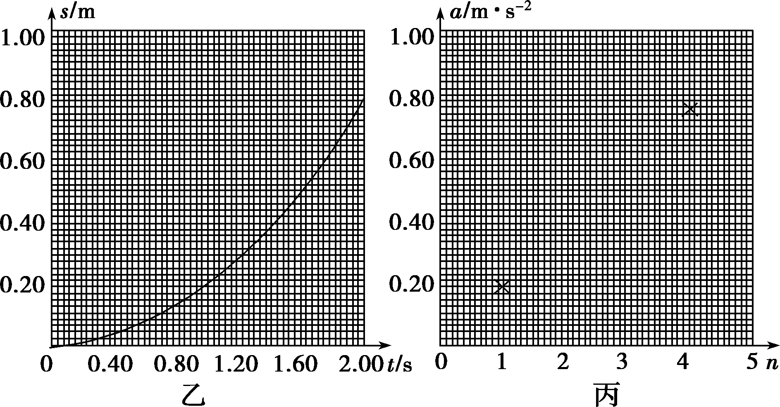
(5)利用a－n图象求得小车(空载)的质量为________kg(保留2位有效数字，重力加速度取g＝9.8 m·s^{－2})．
(6)若以“保持木板水平”来代替步骤(1)，下列说法正确的是________(填入正确选项前的标号)．
A．a－n图线不再是直线
B．a－n图线仍是直线，但该直线不过原点
C．a－n图线仍是直线，但该直线的斜率变大
8．(2016·高考北京卷)利用如图装置做“验证机械能守恒定律”实验．
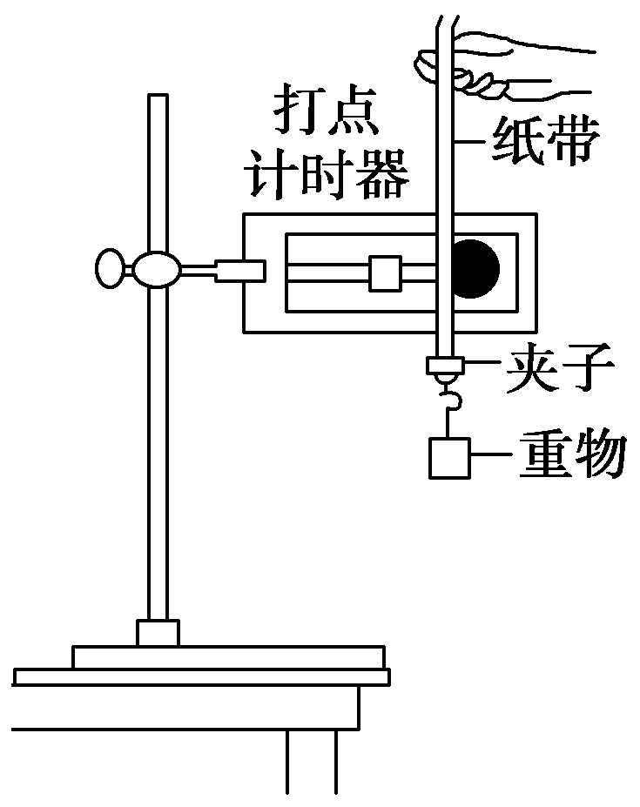
(1)为验证机械能是否守恒，需要比较重物下落过程中任意两点间的________．
A．动能变化量与势能变化量
B．速度变化量与势能变化量
C．速度变化量与高度变化量
(2)除带夹子的重物、纸带、铁架台(含铁夹)、电磁打点计时器、导线及开关外，在下列器材中，还必须使用的两种器材是________．
A．交流电源 B．刻度尺
C．天平(含砝码)
(3)实验中，先接通电源，再释放重物，得到如图所示的一条纸带．在纸带上选取三个连续打出的点A、B、C，测得它们到起始点O的距离分别为h_{A}、h_{B}、h_{C}.
已知当地重力加速度为g，打点计时器打点的周期为T.设重物的质量为m.从打O点到打B点的过程中，重物的重力势能变化量ΔE_{p}＝________，动能变化量ΔE_{k}＝________．
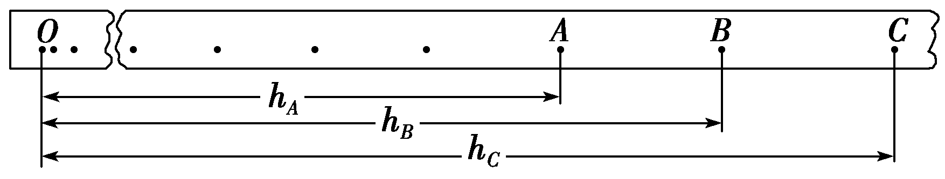
(4)大多数学生的实验结果显示，重力势能的减少量大于动能的增加量，原因是________．
A．利用公式v＝gt计算重物速度
B．利用公式v＝计算重物速度
C．存在空气阻力和摩擦力阻力的影响
D．没有采用多次实验取平均值的方法
(5)某同学想用下述方法研究机械能是否守恒：在纸带上选取多个计数点，测量它们到起始点O的距离h，计算对应计数点的重物速度v，描绘v²－h图象，并做如下判断：若图象是一条过原点的直线，则重物下落过程中机械能守恒．请你分析论证该同学的判断依据是否正确．
________________________________________________________________________
________________________________________________________________________
________________________________________________________________________
电学实验
1．(2016·高考北京卷)某兴趣小组探究用不同方法测定干电池的电动势和内阻，他们提出的实验方案中有如下四种器材组合．为使实验结果尽可能准确，最不可取的一组器材是( )
A．一个安培表、一个伏特表和一个滑动变阻器
B．一个伏特表和多个定值电阻
C．一个安培表和一个电阻箱
D．两个安培表和一个滑动变阻器
2．(2016·高考全国卷丙)某同学用图中所给器材进行与安培力有关的实验．两根金属导轨ab和a₁b₁固定在同一水平面内且相互平行，足够大的电磁铁(未画出)的N极位于两导轨的正上方，S极位于两导轨的正下方，一金属棒置于导轨上且与两导轨垂直．
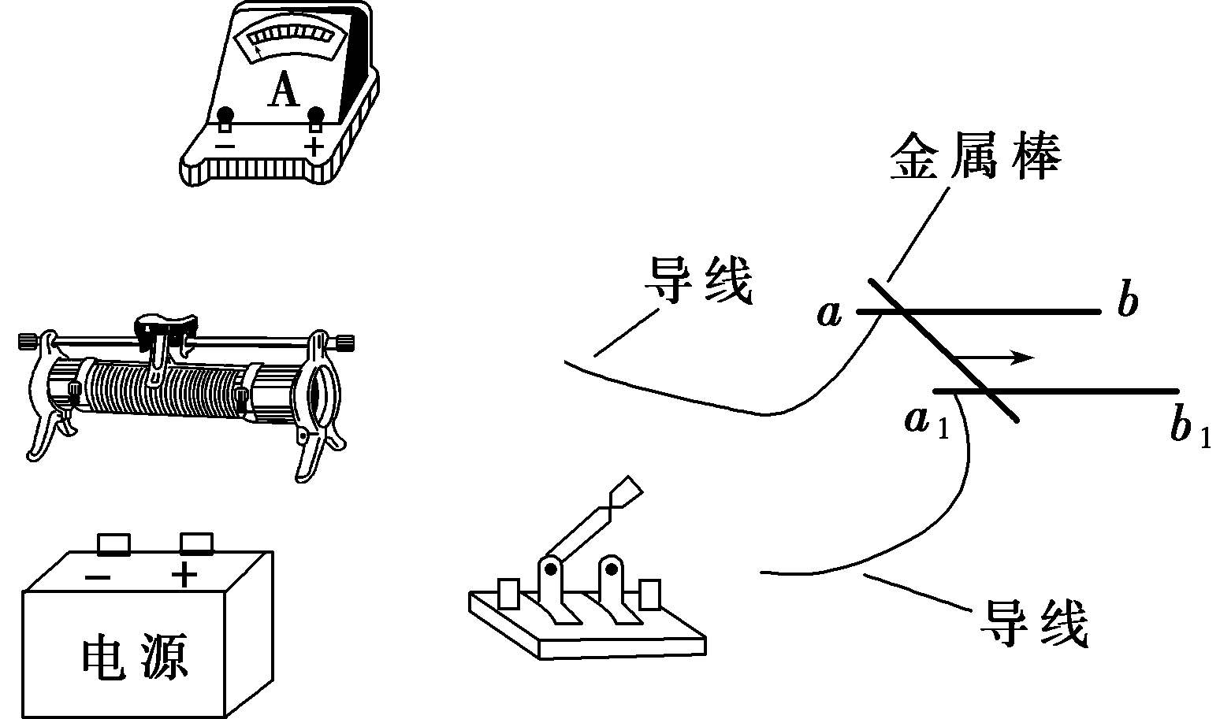
(1)在图中画出连线，完成实验电路．要求滑动变阻器以限流方式接入电路，且在开关闭合后，金属棒沿箭头所示的方向移动．
(2)为使金属棒在离开导轨时具有更大的速度，有人提出以下建议：
A．适当增加两导轨间的距离
B．换一根更长的金属棒
C．适当增大金属棒中的电流
其中正确的是________(填入正确选项前的标号)．
3．(2016·高考天津卷)某同学想要描绘标有“3.8 V，0.3 A”字样小灯泡L的伏安特性曲线，要求测量数据尽量精确、绘制曲线完整．可供该同学选用的器材除开关、导线外，还有：
电压表V₁(量程0～3 V，内阻等于3 kΩ)
电压表V₂(量程0～15 V，内阻等于15 kΩ)
电流表A₁(量程0～200 mA，内阻等于10 Ω)
电流表A₂(量程0～3 A，内阻等于0.1 Ω)
滑动变阻器R₁(0～10 Ω，额定电流2 A)
滑动变阻器R₂(0～1 kΩ，额定电流0.5 A)
定值电阻R₃(阻值等于1 Ω)
定值电阻R₄(阻值等于10 Ω)
定值电阻R₅(阻值等于1 kΩ)
电源E(E＝6 V，内阻不计)
(1)请画出实验电路图，并将各元件字母代码标在该元件的符号旁．

(2)该同学描绘出的I－U图象应是下图中的________．
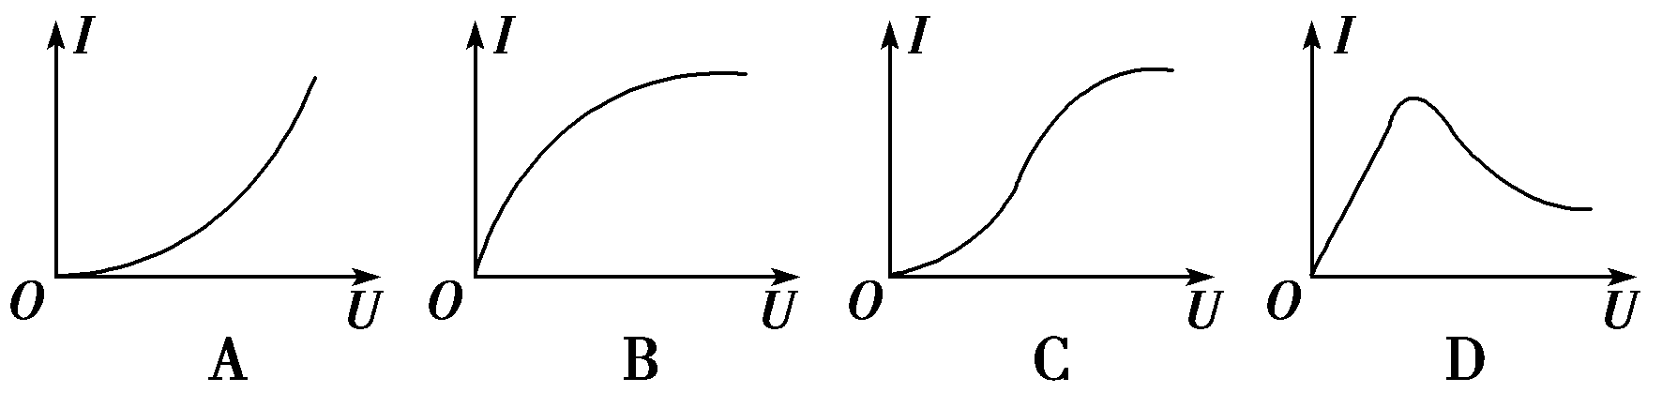
4．(2016·高考浙江卷)某同学用伏安法测量导体的电阻，现有量程为3 V、内阻约为3 kΩ的电压表和量程为0.6 A、内阻约为0.1 Ω的电流表．采用分压电路接线，图1是实物的部分连线图，待测电阻为图2中的R₁，其阻值约为5 Ω.
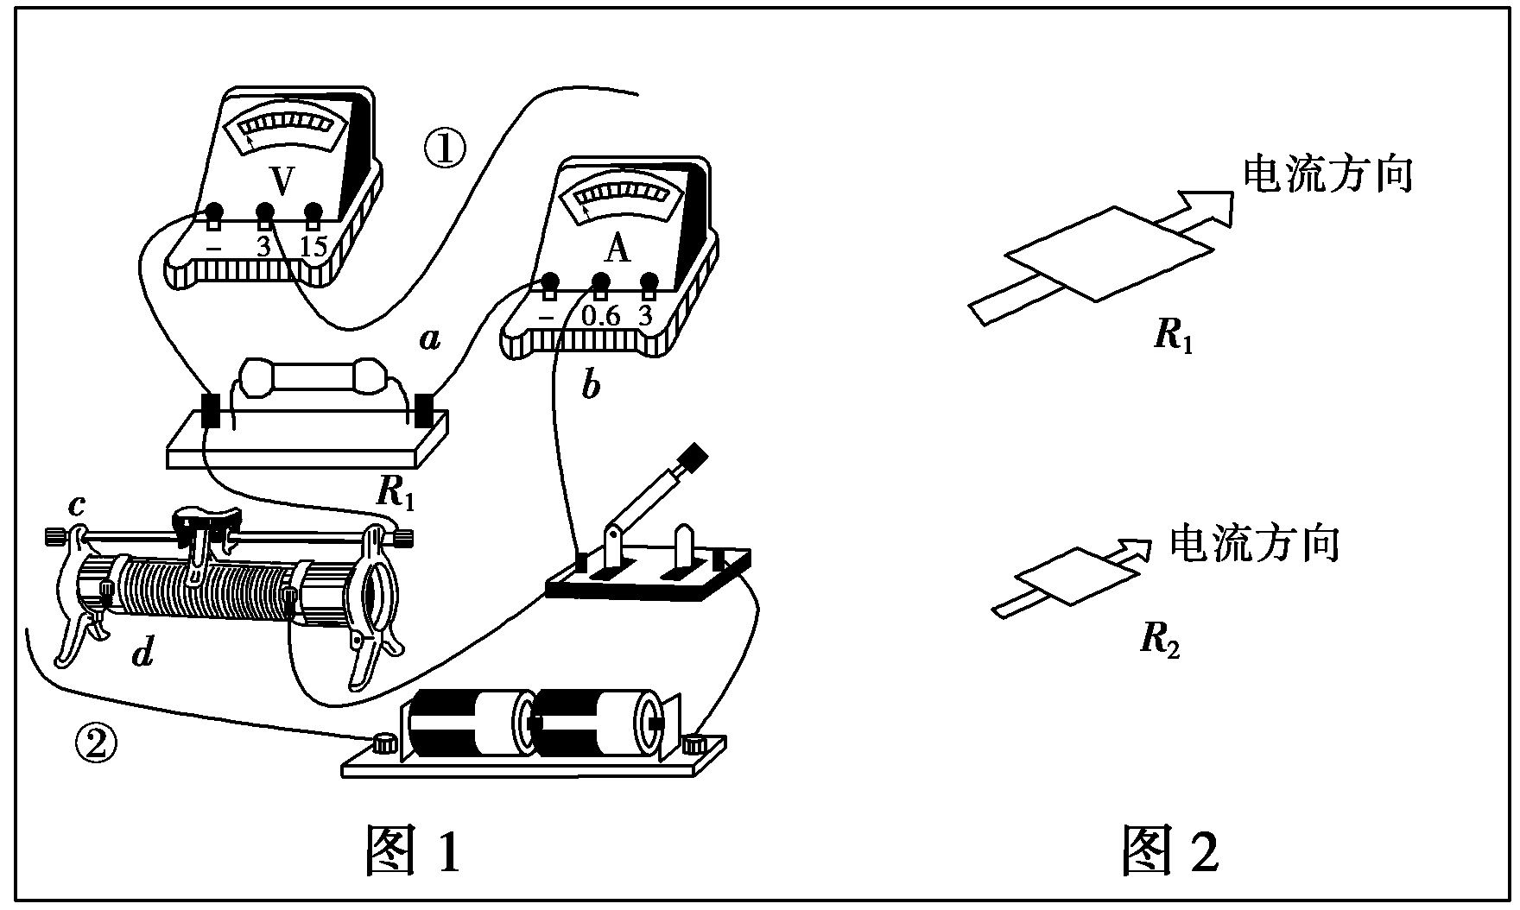
(1)测R₁阻值的最优连接方式为导线①连接________(填a或b)、导线②连接________(填c或d)．
(2)正确接线测得实验数据如表，用作图法求得R₁的阻值为________Ω.
U/V | 0.40 | 0.80 | 1.20 | 1.60 | 2.00 | 2.40
I/A | 0.09 | 0.19 | 0.27 | 0.35 | 0.44 | 0.53
(3)已知图2中R₂与R₁是材料相同、厚度相等、表面为正方形的两导体，R₂的边长是R₁的，若测R₂的阻值，则最优的连线应选________(填选项)．
A．①连接a，②连接c
B．①连接a，②连接d
C．①连接b，②连接c
D．①连接b，②连接d
5．(2016·高考全国卷乙)现要组装一个由热敏电阻控制的报警系统，要求当热敏电阻的温度达到或超过60 ℃时，系统报警．提供的器材有：热敏电阻，报警器(内阻很小，流过的电流超过I_{c}时就会报警)，电阻箱(最大阻值为999.9 Ω)，直流电源(输出电压为U，内阻不计)，滑动变阻器R₁(最大阻值为1 000 Ω)，滑动变阻器R₂(最大阻值为2 000 Ω)，单刀双掷开关一个，导线若干．
在室温下对系统进行调节．已知U约为18 V，I_{c}约为10 mA；流过报警器的电流超过20 mA时，报警器可能损坏；该热敏电阻的阻值随温度升高而减小，在60 ℃时阻值为650.0 Ω.
(1)完成待调节的报警系统原理电路图的连线．
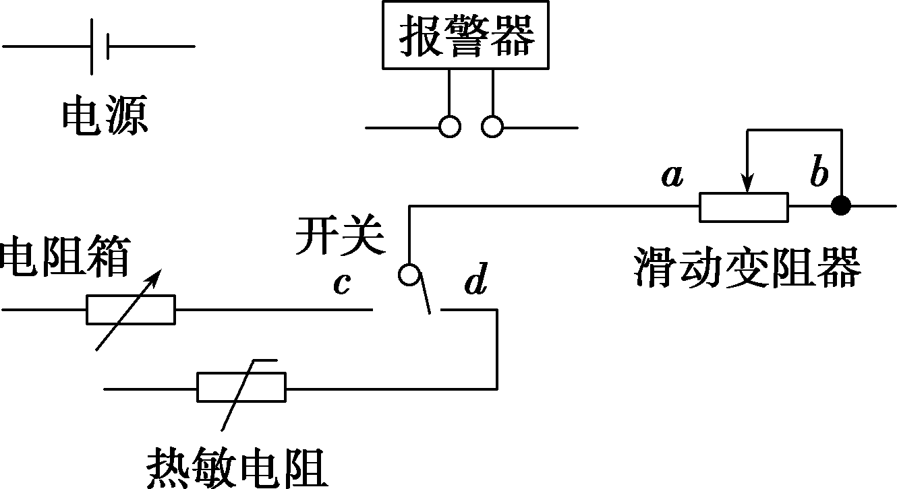
(2)电路中应选用滑动变阻器________(填“R₁”或“R₂”)．
(3)按照下列步骤调节此报警系统：
①电路接通前，需将电阻箱调到一固定的阻值，根据实验要求，这一阻值为________Ω；滑动变阻器的滑片应置于______(填“a”或“b”)端附近，不能置于另一端的原因是_________
_______________________________________________________________．
②将开关向______(填“c”或“d”)端闭合，缓慢移动滑动变阻器的滑片，直至_________
_______________________________________________________________．
(4)保持滑动变阻器滑片的位置不变，将开关向另一端闭合，报警系统即可正常使用．
6．(2016·高考四川卷)用如图所示电路测量电源的电动势和内阻．实验器材：待测电源(电动势约3 V，内阻约2 Ω)，保护电阻R₁(阻值10 Ω)和R₂(阻值5 Ω)，滑动变阻器R，电流表A，电压表V，开关S，导线若干．
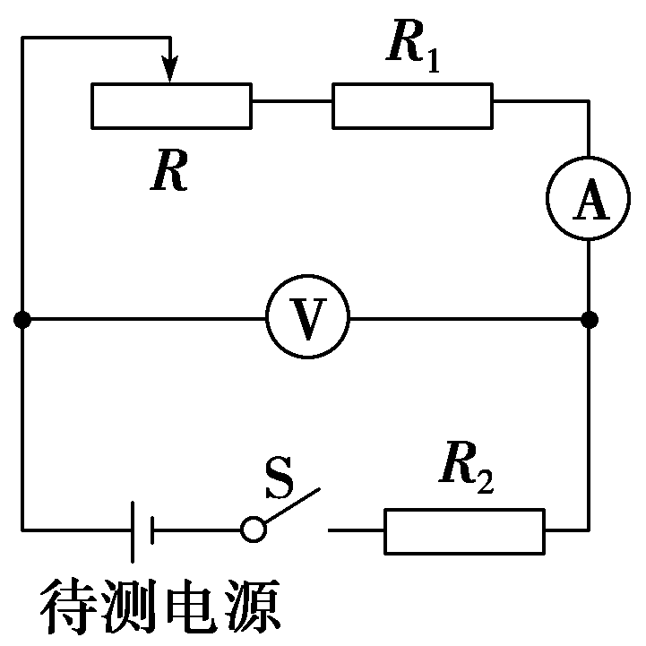
实验主要步骤：
(ⅰ)将滑动变阻器接入电路的阻值调到最大，闭合开关；
(ⅱ)逐渐减小滑动变阻器接入电路的阻值，记下电压表的示数U和相应电流表的示数I；
(ⅲ)以U为纵坐标，I为横坐标，作U－I图线(U、I都用国际单位)；
(ⅳ)求出U－I图线斜率的绝对值k和在横轴上的截距a.
回答下列问题：
(1)电压表最好选用______；电流表最好选用______．
A．电压表(0～3 V，内阻约15 kΩ)
B．电压表(0～3 V，内阻约3 kΩ)
C．电流表(0～200 mA，内阻约2 Ω)
D．电流表(0～30 mA，内阻约2 Ω)
(2)滑动变阻器的滑片从左向右滑动，发现电压表示数增大．两导线与滑动变阻器接线柱连接情况是________．
A．两导线接在滑动变阻器电阻丝两端的接线柱
B．两导线接在滑动变阻器金属杆两端的接线柱
C．一条导线接在滑动变阻器金属杆左端接线柱，另一条导线接在电阻丝左端接线柱
D．一条导线接在滑动变阻器金属杆右端接线柱，另一条导线接在电阻丝右端接线柱
(3)选用k、a、R₁和R₂表示待测电源的电动势E和内阻r的表达式E＝________，r＝________，代入数值可得E和r的测量值．
7．(2016·高考全国卷甲)某同学利用图甲所示电路测量量程为2.5 V的电压表V的内阻(内阻为数千欧姆)，可供选择的器材有：电阻箱R(最大阻值99 999.9 Ω)，滑动变阻器R₁(最大阻值50 Ω)，滑动变阻器R₂(最大阻值5 kΩ)，直流电源E(电动势3 V)，开关1个，导线若干．
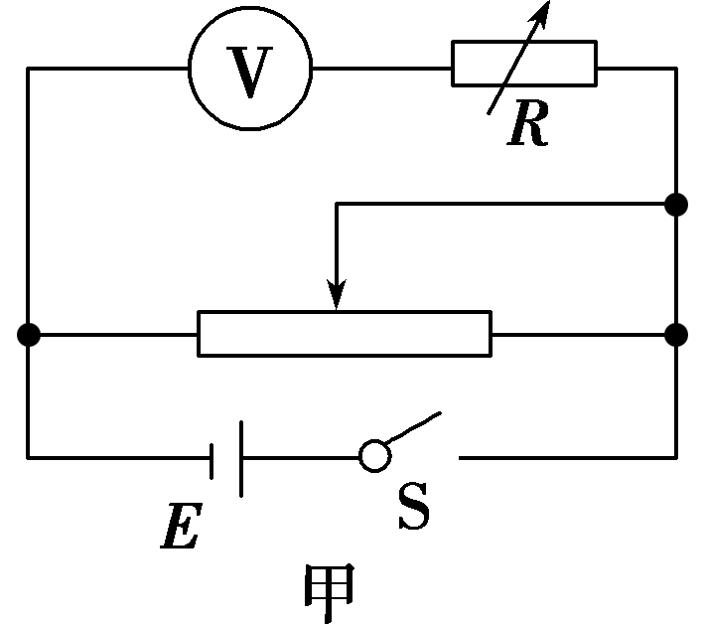
实验步骤如下：
①按电路原理图甲连接线路；
②将电阻箱阻值调节为0，将滑动变阻器的滑片移到与图甲中最左端所对应的位置，闭合开关S；
③调节滑动变阻器，使电压表满偏；
④保持滑动变阻器滑片的位置不变，调节电阻箱阻值，使电压表的示数为2.00 V，记下电阻箱的阻值．
回答下列问题：
(1) 实验中选择滑动变阻器________(填“R₁”或“R₂”)．
(2)根据图甲所示电路将图乙中实物图连线．
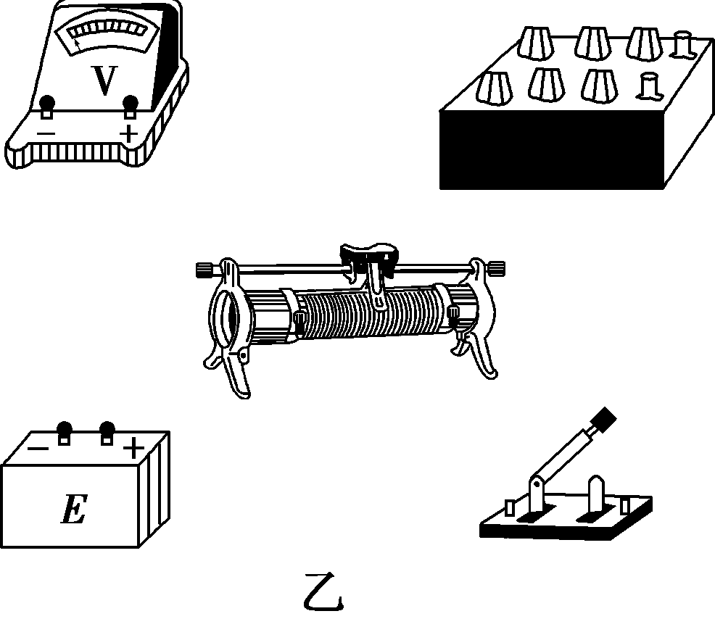
(3)实验步骤④中记录的电阻箱阻值为630.0 Ω，若认为调节电阻箱时滑动变阻器上的分压不变．计算可得电压表的内阻为________Ω(结果保留到个位)．
(4)如果此电压表是由一个表头和电阻串联构成的，可推断该表头的满刻度电流为________(填正确答案标号)．
A．100 μA B．250 μA
C．500 μA D．1 mA
专题13 热 学
1．(多选)(2016·高考江苏卷)在高原地区烧水需要使用高压锅．水烧开后，锅内水面上方充满饱和汽．停止加热，高压锅在密封状态下缓慢冷却．在冷却过程中，锅内水蒸气的变化情况为( )
A．压强变小 B．压强不变
C．一直是饱和汽 D．变为未饱和汽
2．(2016·高考北京卷)雾霾天气是对大气中各种悬浮颗粒物含量超标的笼统表述，是特定气候条件与人类活动相互作用的结果．雾霾中，各种悬浮颗粒物形状不规则，但可视为密度相同、直径不同的球体，并用PM10、PM2.5分别表示球体直径小于或等于10 μm、2.5 μm的颗粒物(PM是颗粒物的英文缩写)．
某科研机构对北京地区的检测结果表明，在静稳的雾霾天气中，近地面高度百米的范围内，PM10的浓度随高度的增加略有减小，大于PM10的大悬浮颗粒物的浓度随高度的增加明显减小，且两种浓度分布基本不随时间变化．
据此材料，以下叙述正确的是( )
A．PM10表示直径小于或等于1.0×10^{－6} m的悬浮颗粒物
B．PM10受到的空气分子作用力的合力始终大于其所受到的重力
C．PM10和大悬浮颗粒物都在做布朗运动
D．PM2.5的浓度随高度的增加逐渐增大
3．(2016·高考全国卷乙)(1)关于热力学定律，下列说法正确的是________．(填正确答案标号．选对1个得2分，选对2个得4分，选对3个得5分．每选错1个扣3分，最低得分为0分)
A．气体吸热后温度一定升高
B．对气体做功可以改变其内能
C．理想气体等压膨胀过程一定放热
D．热量不可能自发地从低温物体传到高温物体
E．如果两个系统分别与状态确定的第三个系统达到热平衡，那么这两个系统彼此之间也必定达到热平衡
(2)在水下气泡内空气的压强大于气泡表面外侧水的压强，两压强差Δp与气泡半径r之间的关系为Δp＝，其中σ＝0.070 N/m.现让水下10 m处一半径为0.50 cm的气泡缓慢上升．已知大气压强p₀＝1.0×10⁵ Pa，水的密度ρ＝1.0×10³ kg/m³，重力加速度大小g＝10 m/s².
①求在水下10 m处气泡内外的压强差；
②忽略水温随水深的变化，在气泡上升到十分接近水面时，求气泡的半径与其原来半径之比的近似值．
4．(2016·高考全国卷甲)(1)一定量的理想气体从状态a开始，经历等温或等压过程ab、bc、cd、da回到原状态，其p－T图象如图所示，其中对角线ac的延长线过原点O.下列判断正确的是________．(填正确答案标号．选对1个得2分，选对2个得4分，选对3个得5分．每选错1个扣3分，最低得分为0分)
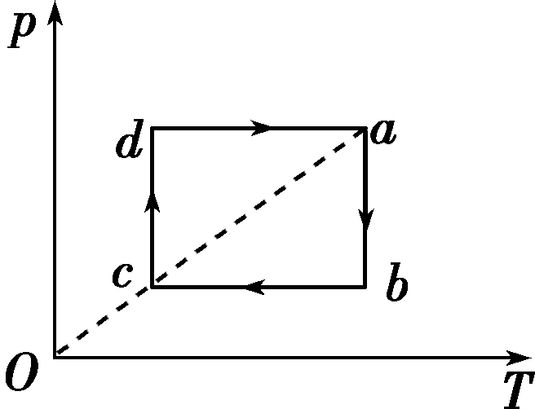
A．气体在a、c两状态的体积相等
B．气体在状态a时的内能大于它在状态c时的内能
C．在过程cd中气体向外界放出的热量大于外界对气体做的功
D．在过程da中气体从外界吸收的热量小于气体对外界做的功
E．在过程bc中外界对气体做的功等于在过程da中气体对外界做的功
(2)一氧气瓶的容积为0.08 m³，开始时瓶中氧气的压强为20个大气压．某实验室每天消耗1个大气压的氧气0.36 m³.当氧气瓶中的压强降低到2个大气压时，需重新充气．若氧气的温度保持不变，求这瓶氧气重新充气前可供该实验室使用多少天．
5．(2016·高考全国卷丙)(1)关于气体的内能，下列说法正确的是________．(填正确答案标号．选对1个得2分，选对2个得4分，选对3个得5分．每选错1个扣3分，最低得分为0分)
A．质量和温度都相同的气体，内能一定相同
B．气体温度不变，整体运动速度越大，其内能越大
C．气体被压缩时，内能可能不变
D．一定量的某种理想气体的内能只与温度有关
E．一定量的某种理想气体在等压膨胀过程中，内能一定增加
(2)一U形玻璃管竖直放置，左端开口，右端封闭，左端上部有一光滑的轻活塞．初始时，管内汞柱及空气柱长度如图所示．用力向下缓慢推活塞，直至管内两边汞柱高度相等时为止．求此时右侧管内气体的压强和活塞向下移动的距离．已知玻璃管的横截面积处处相同；在活塞向下移动的过程中，没有发生气体泄漏；大气压强p₀＝75.0 cmHg.环境温度不变．
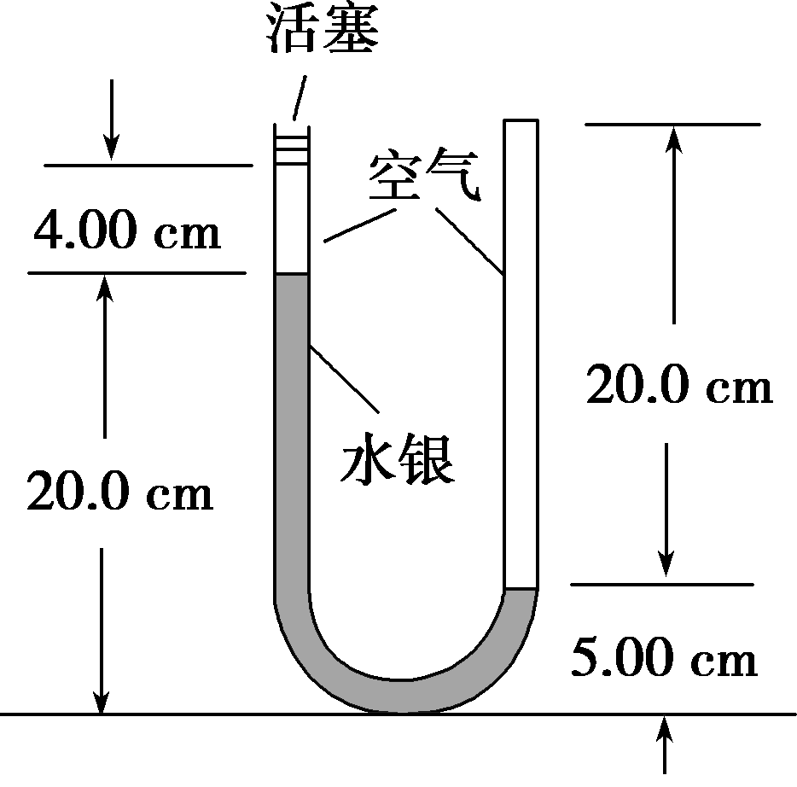
专题14 机械振动与机械波
1．(2016·高考全国卷乙)某同学漂浮在海面上，虽然水面波正平稳地以1.8 m/s的速率向着海滩传播，但他并不向海滩靠近．该同学发现从第1个波峰到第10个波峰通过身下的时间间隔为15 s．下列说法正确的是________．(填正确答案标号．选对1个得2分，选对2个得4分，选对3个得5分．每选错1个扣3分，最低得分为0分)
A．水面波是一种机械波
B．该水面波的频率为6 Hz
C．该水面波的波长为3 m
D．水面波没有将该同学推向岸边，是因为波传播时能量不会传递出去
E．水面波没有将该同学推向岸边，是因为波传播时振动的质点并不随波迁移
2．(2016·高考全国卷丙)由波源S形成的简谐横波在均匀介质中向左、右传播．波源振动的频率为20 Hz，波速为16 m/s.已知介质中P、Q两质点位于波源S的两侧，且P、Q和S的平衡位置在一条直线上，P、Q的平衡位置到S的平衡位置之间的距离分别为15.8 m、14.6 m．P、Q开始振动后，下列判断正确的是________．(填正确答案标号．选对1个得2分，选对2个得4分，选对3个得5分．每选错1个扣3分，最低得分为0分)．
A．P、Q两质点运动的方向始终相同
B．P、Q两质点运动的方向始终相反
C．当S恰好通过平衡位置时，P、Q两点也正好通过平衡位置
D．当S恰好通过平衡位置向上运动时，P在波峰
E．当S恰好通过平衡位置向下运动时，Q在波峰
3．(2016·高考北京卷)如图所示，弹簧振子在M、N之间做简谐运动．以平衡位置O为原点，建立Ox轴，向右为x轴正方向．若振子位于N点时开始计时，则其振动图象为( )
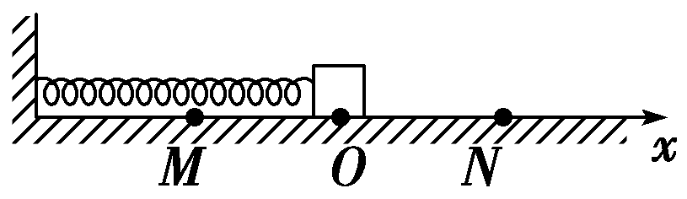
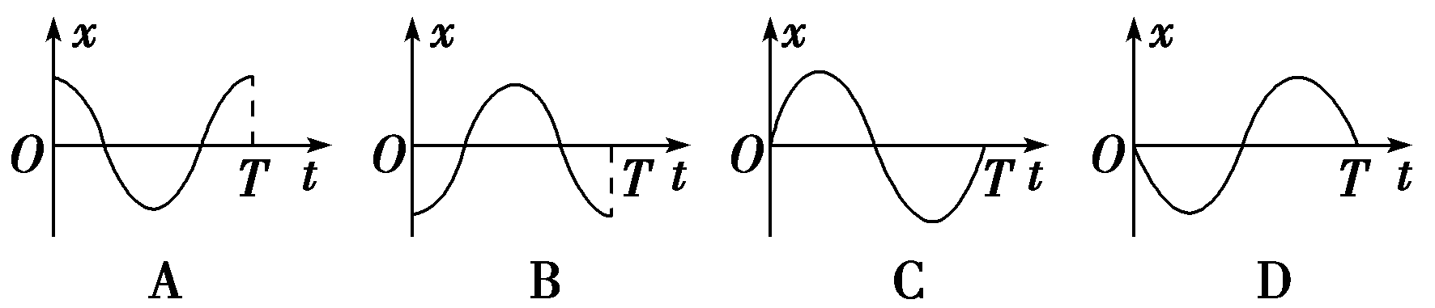
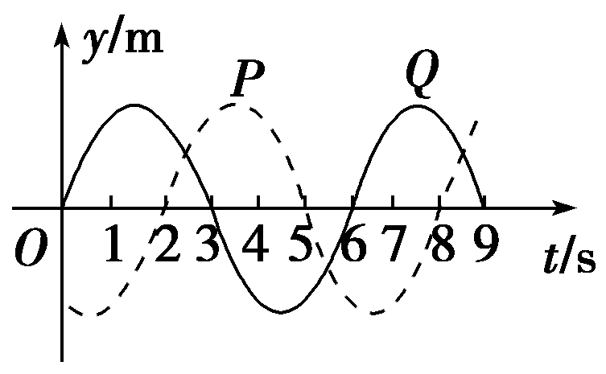
4．(多选)(2016·高考四川卷)简谐横波在均匀介质中沿直线传播，P、Q是传播方向上相距10 m的两质点，波先传到P，当波传到Q开始计时，P、Q两质点的振动图象如图所示．则( )
A．质点Q开始振动的方向沿y轴正方向
B．该波从P传到Q的时间可能为7 s
C．该波的传播速度可能为2 m/s
D．该波的波长可能为6 m
5．(多选)(2016·高考天津卷)在均匀介质中坐标原点O处有一波源做简谐运动，其表达式为y＝5sint(m)，它在介质中形成的简谐横波沿x轴正方向传播，某时刻波刚好传播到x＝12 m处，波形图象如图所示，则( )
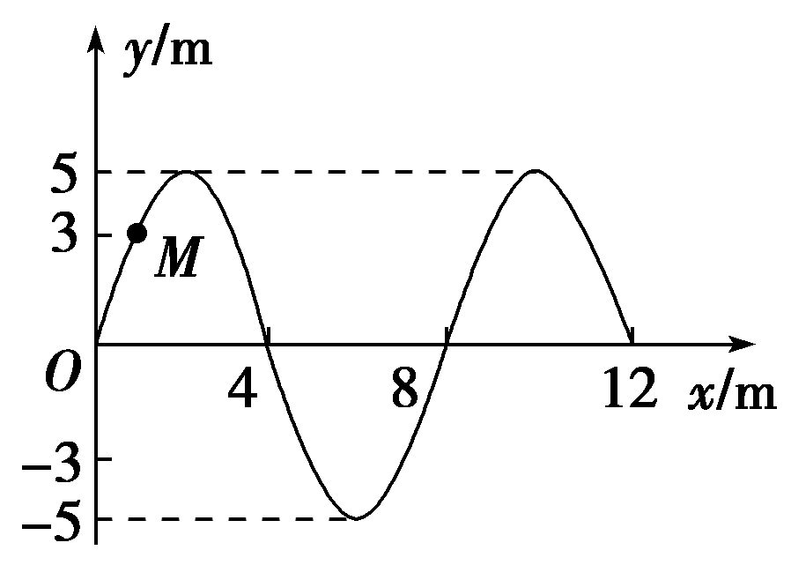
A．此后再经6 s该波传播到x＝24 m处
B．M点在此后第3 s末的振动方向沿y轴正方向
C．波源开始振动时的运动方向沿y轴负方向
D．此后M点第一次到达y＝－3 m处所需时间是2 s
6．(2016·高考全国卷甲)一列简谐横波在介质中沿x轴正向传播，波长不小于10 cm.O和A是介质中平衡位置分别位于x＝0和x＝5 cm处的两个质点．t＝0时开始观测，此时质点O的位移为y＝4 cm，质点A处于波峰位置；t＝ s 时，质点O第一次回到平衡位置，t＝1 s 时，质点A第一次回到平衡位置．求：
(1)简谐波的周期、波速和波长；
(2)质点O的位移随时间变化的关系式．
专题15 光 学
1．(2016·高考四川卷)某同学通过实验测定半圆形玻璃砖的折射率n.如图甲所示，O是圆心，MN是法线，AO、BO分别表示某次测量时光线在空气和玻璃砖中的传播路径．该同学测得多组入射角i和折射角r，做出sin i－sin r图象如图乙所示．则( )
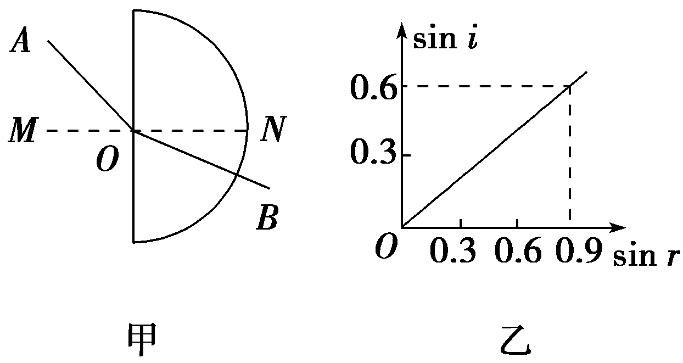
A．光由A经O到B，n＝1.5
B．光由B经O到A，n＝1.5
C．光由A经O到B，n＝0.67
D．光由B经O到A，n＝0.67
2.(2016·高考天津卷)如图是a、b两光分别经过同一双缝干涉装置后在屏上形成的干涉图样，则( )
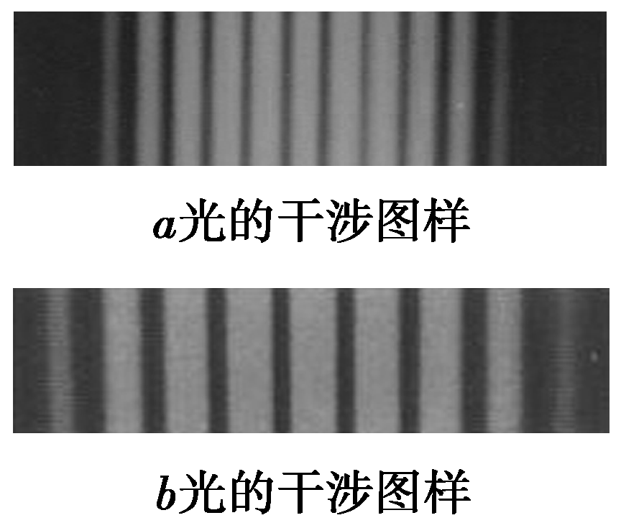
A．在同种均匀介质中，a光的传播速度比b光的大
B．从同种介质射入真空发生全反射时a光临界角大
C．照射在同一金属板上发生光电效应时，a光的饱和电流大
D．若两光均由氢原子能级跃迁产生，产生a光的能级能量差大
3．(2016·高考全国卷乙)如图，在注满水的游泳池的池底有一点光源A，它到池边的水平距离为3.0 m．从点光源A射向池边的光线AB与竖直方向的夹角恰好等于全反射的临界角，水的折射率为.
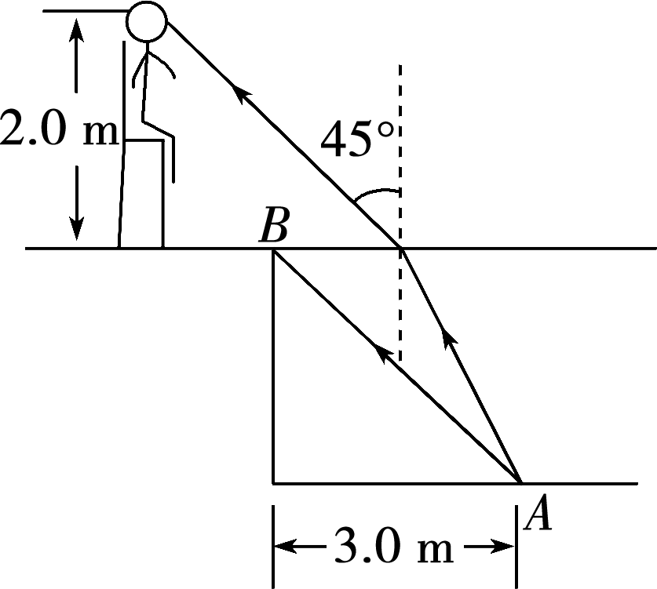
(1)求池内的水深；
(2)一救生员坐在离池边不远处的高凳上，他的眼睛到池面的高度为2.0 m．当他看到正前下方的点光源A时，他的眼睛所接受的光线与竖直方向的夹角恰好为45°.求救生员的眼睛到池边的水平距离(结果保留1位有效数字)．
4．(2016·高考全国卷丙)如图，玻璃球冠的折射率为，其底面镀银，底面的半径是球半径的；在过球心O且垂直于底面的平面(纸面)内，有一与底面垂直的光线射到玻璃球冠上的M点，该光线的延长线恰好过底面边缘上的A点．求该光线从球面射出的方向相对于其初始入射方向的偏角．
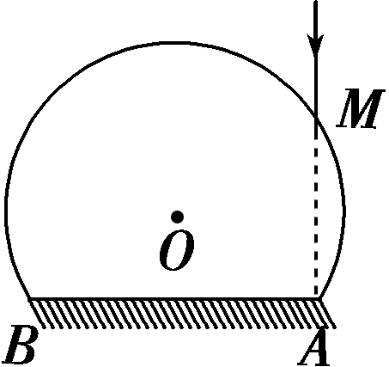
专题16 电磁波 相对论
1．(2016·高考北京卷)下列说法正确的是( )
A．电磁波在真空中以光速c传播
B．在空气中传播的声波是横波
C．声波只能在空气中传播
D．光需要介质才能传播
2．(2016·高考天津卷)我国成功研发的反隐身先进米波雷达堪称隐身飞机的克星，它标志着我国雷达研究又创新的里程碑．米波雷达发射无线电波的波长在1～10 m范围内，则对该无线电波的判断正确的是( )
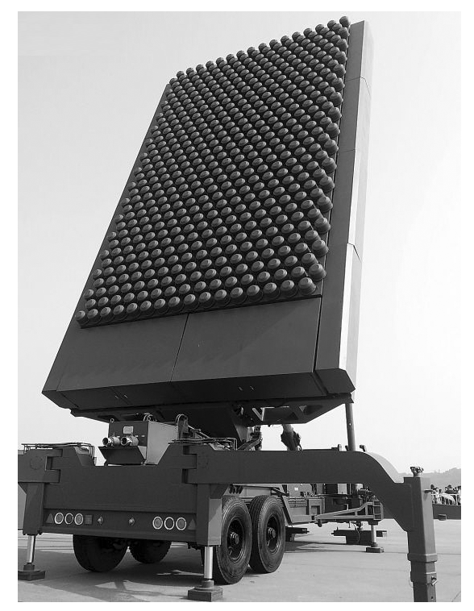
A．米波的频率比厘米波频率高
B．和机械波一样须靠介质传播
C．同光波一样会发生反射现象
D．不可能产生干涉和衍射现象
3．(2016·高考江苏卷)一艘太空飞船静止时的长度为30 m，他以0.6c(c为光速)的速度沿长度方向飞行经过地球，下列说法正确的是( )
A．飞船上的观测者测得该飞船的长度小于30 m
B．地球上的观测者测得该飞船的长度小于30 m
C．飞船上的观测者测得地球上发来的光信号速度小于c
D．地球上的观测者测得飞船上发来的光信号速度小于c
4．(2016·高考全国卷甲)关于电磁波，下列说法正确的是________．(填正确答案标号．选对1个得2分，选对2个得4分，选对3个得5分．每选错1个扣3分，最低得分为0分)
A．电磁波在真空中的传播速度与电磁波的频率无关
B．周期性变化的电场和磁场可以相互激发，形成电磁波
C．电磁波在真空中自由传播时，其传播方向与电场强度、磁感应强度均垂直
D．利用电磁波传递信号可以实现无线通信，但电磁波不能通过电缆、光缆传输
E．电磁波可以由电磁振荡产生，若波源的电磁振荡停止，空间的电磁波随即消失
专题17 碰撞与动量守恒
1．(2016·高考全国卷乙)某游乐园入口旁有一喷泉，喷出的水柱将一质量为M的卡通玩具稳定地悬停在空中．为计算方便起见，假设水柱从横截面积为S的喷口持续以速度v₀竖直向上喷出；玩具底部为平板(面积略大于S)；水柱冲击到玩具底板后，在竖直方向水的速度变为零，在水平方向朝四周均匀散开．忽略空气阻力．已知水的密度为ρ，重力加速度大小为g.求：
(1)喷泉单位时间内喷出的水的质量；
(2)玩具在空中悬停时，其底面相对于喷口的高度．
2．(2016·高考全国卷甲)如图，光滑冰面上静止放置一表面光滑的斜面体，斜面体右侧一蹲在滑板上的小孩和其面前的冰块均静止于冰面上．某时刻小孩将冰块以相对冰面3 m/s的速度向斜面体推出，冰块平滑地滑上斜面体，在斜面体上上升的最大高度为h＝0.3 m(h小于斜面体的高度)．已知小孩与滑板的总质量为m₁＝30 kg，冰块的质量为m₂＝10 kg，小孩与滑板始终无相对运动．取重力加速度的大小g＝10 m/s².
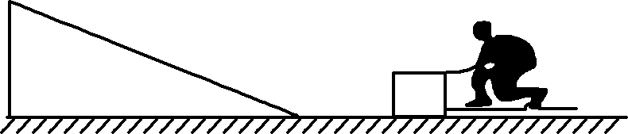
(1)求斜面体的质量；
(2)通过计算判断，冰块与斜面体分离后能否追上小孩？
3．(2016·高考全国卷丙)如图，水平地面上有两个静止的小物块a和b，其连线与墙垂直；a和b相距l，b与墙之间也相距l；a的质量为m，b的质量为m.两物块与地面间的动摩擦因数均相同．现使a以初速度v₀向右滑动，此后a与b发生弹性碰撞，但b没有与墙发生碰撞．重力加速度大小为g.求物块与地面间的动摩擦因数满足的条件．
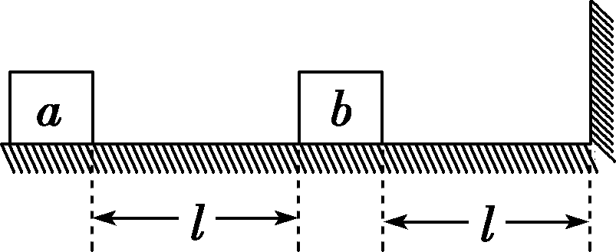
专题18 近代物理初步
1．(2016·高考北京卷)处于n＝3能级的大量氢原子，向低能级跃迁时，辐射光的频率有( )
A．1种 B．2种
C．3种 D．4种
2．(多选)(2016·高考天津卷)物理学家通过对实验的深入观察和研究，获得正确的科学认知，推动物理学的发展．下列说法符合事实的是( )
A．赫兹通过一系列实验，证实了麦克斯韦关于光的电磁理论
B．查德威克用α粒子轰击N获得反冲核O，发现了中子
C．贝克勒尔发现的天然放射性现象，说明原子核有复杂结构
D．卢瑟福通过对阴极射线的研究，提出了原子核式结构模型
3．(2016·高考江苏卷)贝克勒尔在120年前首先发现了天然放射现象，如今原子核的放射性在众多领域中有着广泛应用．下列属于放射性衰变的是( )
A.C→N＋e
B.U＋n→I＋Y＋2n
C.H＋H→He＋n
D.He＋Al→P＋n
4．(2016·高考全国卷乙)现用一光电管进行光电效应实验，当用某一频率的光入射时，有光电流产生．下列说法正确的是________．(填正确答案标号．选对1个得2分，选对2个得4分，选对3个得5分．每选错1个扣3分，最低得分为0分)
A．保持入射光的频率不变，入射光的光强变大，饱和光电流变大
B．入射光的频率变高，饱和光电流变大
C．入射光的频率变高，光电子的最大初动能变大
D．保持入射光的光强不变，不断减小入射光的频率，始终有光电流产生
E．遏止电压的大小与入射光的频率有关，与入射光的光强无关
5．(2016·高考全国卷甲)在下列描述核过程的方程中，属于α衰变的是________，属于β衰变的是________，属于裂变的是________，属于聚变的是________．(填正确答案标号)
A.C→N＋e
B.P→S＋e
C.U→Th＋He
D.N＋He→O＋H
E.U＋n→Xe＋Sr＋2n
F.H＋H→He＋n
6．(2016·高考全国卷丙)一静止的铝原子核Al俘获一速度为1.0×10⁷ m/s的质子p后，变为处于激发态的硅原子核Si，下列说法正确的是________．(填正确答案标号．选对一个得2分，选对2个得4分，选对3个得5分，每选错1个扣3分，最低得分为0分)．
A．核反应方程为p＋Al→Si
B．核反应过程中系统动量守恒
C．核反应过程中系统能量不守恒
D．核反应前后核子数相等，所以生成物的质量等于反应物的质量之和
E．硅原子核速度的数量级为10⁵ m/s，方向与质子初速度的方向一致
参考答案与解析
专题1 质点的直线运动
1．解析：选A.小球从一定高度处由静止下落，与地面碰撞后能回到原高度，重复原来的过程，以落地点为原点，速度为零时，位移最大，速度最大时位移为零，设高度为h，则速度大小与位移的关系满足v²＝2g(h－x)，A项正确．
2．解析：选A.设质点的初速度为v₀、末速率为v_{t}，由末动能为初动能的9倍，得末速度为初速度的3倍，即v_{t}＝3v₀，由匀变速直线运动规律可知，＝＝2v₀，由加速度的定义可知质点的加速度a＝＝，由以上两式可知，a＝，A项正确，B、C、D项错误．
3．解析：选BD.根据题述，两车在t＝3 s时并排行驶，由v－t图线与横轴所围面积表示位移可知，在t＝1 s时，甲车和乙车并排行驶，选项A、C错误．由图象可知，在t＝1 s时甲车速度为10 m/s，乙车速度为15 m/s，0～1 s时间内，甲车行驶位移为x₁＝5 m，乙车行驶位移为x₂＝12.5 m，所以在t＝0时，甲车在乙车前7.5 m，选项B正确．从t＝1 s到t＝3 s，甲、乙两车两次并排行驶的位置之间沿公路方向的距离为x＝×(10＋30)×2 m＝40 m，选项D正确．
4．解析：选BD.由于两球由同一种材料制成，甲球的质量大于乙球的质量，因此甲球的体积大于乙球的体积，甲球的半径大于乙球的半径，设球的半径为r，根据牛顿第二定律，下落过程中mg－kr＝ma，a＝g－＝g－，可知，球下落过程做匀变速直线运动，且下落过程中半径大的球下落的加速度大，因此甲球下落的加速度大，由h＝at²可知，下落相同的距离，甲球所用的时间短，A、C项错误；由v²＝2ah可知，甲球末速度的大小大于乙球末速度的大小，B项正确；由于甲球受到的阻力大，因此克服阻力做的功多，D项正确．
专题2 相互作用
1．解析：选A.以O点为研究对象，设绳OA与竖直方向的夹角为θ，物体的重力为G，根据共点力的平衡可知，F＝Gtan θ，T＝，随着O点向左移，θ变大，则F逐渐变大，T逐渐变大，A项正确．
2．解析：选C.由于轻环不计重力，故细线对轻环的拉力的合力与圆弧对轻环的支持力等大反向，即沿半径方向；又两侧细线对轻环拉力相等，故轻环所在位置对应的圆弧半径为两细线的角平分线，因为两轻环间的距离等于圆弧的半径，故两轻环与圆弧圆心构成等边三角形；又小球对细线的拉力方向竖直向下，由几何知识可知，两轻环间的细线夹角为120°，对小物块进行受力分析，由三力平衡知识可知，小物块质量与小球质量相等，均为m，C项正确．
3．解析：选BD.将桌布从鱼缸下拉出的过程，鱼缸相对桌布向左运动，因此桌布对它的摩擦力方向向右，A项错误．设动摩擦因数为μ，鱼缸在桌布对它的滑动摩擦力的作用下做初速度为零的匀加速运动，加速度大小为μg，设经过t₁时间鱼缸滑离桌布，滑离时的速度为v，则v＝μgt₁；鱼缸滑到桌面上后，做匀减速运动，加速度大小也为μg，因此鱼缸在桌面上运动的时间t₂＝，因此t₁＝t₂，B项正确．若猫增大拉力，鱼缸受到的摩擦力仍为滑动摩擦力，大小为μmg(设鱼缸质量为m)，保持不变，C项错误．若猫减小拉力，则鱼缸与桌布间的摩擦力有可能小于滑动(最大静)摩擦力，则鱼缸与桌布一起运动，从而滑出桌面，D项正确．
4．解析：选BD.只要物块a质量不变，物块b保持静止，则连接a和b的细绳的张力就保持不变，细绳OO′的张力也就不变，选项A、C错误．对物块b进行受力分析，物块b受到细绳的拉力(不变)、竖直向下的重力(不变)、外力F、桌面的支持力和摩擦力．若F方向不变，大小在一定范围内变化，则物块b受到的支持力和物块b与桌面间的摩擦力也在一定范围内变化，选项B、D正确．
专题3 牛顿运动定律
1．解析：选BC.施加一恒力后，质点的速度方向可能与该恒力的方向相同，可能与该恒力的方向相反，也可能与该恒力方向成某一角度且角度随时间变化，但不可能总是与该恒力的方向垂直，若施加的恒力方向与质点初速度方向垂直，则质点做类平抛运动，质点速度方向与恒力方向的夹角随时间的增大而减小，选项A错误，B正确．质点开始时做匀速直线运动，说明原来作用在质点上的合力为零，现对其施加一恒力，根据牛顿第二定律，质点加速度的方向总是与该恒力的方向相同，且大小不变，由a＝可知，质点单位时间内速度的变化量Δv总是不变的，但速率的变化量不确定，选项C正确，D错误．
2．解析：选AB.由题意根据动能定理有，2mgh－W_{f}＝0，即2mgh－μmgcos 45°·－μmgcos 37°·＝0，得动摩擦因数μ＝，则A项正确；载人滑草车克服摩擦力做的功为W_{f}＝2mgh，则C项错误；载人滑草车在上下两段的加速度分别为a₁＝g(sin 45°－μcos 45°)＝g，a₂＝g(sin 37°－μcos 37°)＝－g，则载人滑草车在上下两段滑道上分别做加速运动和减速运动，则在上段底端时达到最大速度v，由运动学公式有2a₁＝v²得，v＝ ＝ ，故B项正确，D项错误．
3．解析：选BD.启动时，动车组做加速运动，加速度方向向前，乘客受到竖直向下的重力和车厢对乘客的作用力，由牛顿第二定律可知，这两个力的合力方向向前，所以启动时乘客受到车厢作用力的方向一定倾斜向前，选项A错误．设每节车厢质量为m，动车组在水平直轨道上运行过程中阻力与车重成正比，则有每节车厢所受阻力f＝kmg.设动车组匀加速直线运动的加速度为a，每节动车的牵引力为F，对8节车厢组成的动车组整体，由牛顿第二定律，2F－8f＝8ma；设第5节车厢对第6节车厢的拉力为F₅，隔离第6、7、8节车厢，把第6、7、8节车厢作为整体进行受力分析，由牛顿第二定律得，F₅－3f＝3ma，解得F₅＝；设第6节车厢对第7节车厢的拉力为F₆，隔离第7、8节车厢，把第7、8节车厢作为整体进行受力分析，由牛顿第二定律得，F₆－2f＝2ma，解得F₆＝；第5、6节车厢与第6、7节车厢间的作用力之比为F₅∶F₆＝∶＝3∶2，选项B正确．关闭发动机后，动车组在阻力作用下滑行，由匀变速直线运动规律，滑行距离x＝，与关闭发动机时速度的二次方成正比，选项C错误．设每节动车的额定功率为P，当有2节动车带6节拖车时，2P＝8f·v_{1m}；当改为4节动车带4节拖车时，4P＝8f·v_{2m}；联立解得v_{1m}∶v_{2m}＝1∶2，选项D正确．
专题4 曲线运动
1．解析：选A.由于不计空气阻力，因此小球以相同的速率沿相同的方向抛出，在竖直方向做竖直上抛运动，水平方向做匀速直线运动，竖直方向的初速度相同，加速度为重力加速度，水平方向的初速度相同，因此两小球的运动情况相同，即B球的运动轨迹与A球的一样，A项正确．
2．解析：选AC.质点由半球面最高点到最低点的过程中，由动能定理有：mgR－W＝mv²，又在最低点时，向心加速度大小a＝，两式联立可得a＝，A项正确，B项错误；在最低点时有N－mg＝m，解得N＝，C项正确，D项错误．
3．解析：选AB.因赛车在圆弧弯道上做匀速圆周运动，由向心力公式有F＝m，则在大小圆弧弯道上的运动速率分别为v_{大}＝ ＝ ＝45 m/s，v_{小}＝ ＝ ＝30 m/s，可知赛车在绕过小圆弧弯道后做加速运动，则A、B项正确；由几何关系得直道长度为d＝＝50 m，由运动学公式v－v＝2ad，得赛车在直道上的加速度大小为a＝6.50 m/s²，则C项错误；赛车在小圆弧弯道上运动时间t＝＝2.79 s，则D项错误．
4．解析：(1)设小球的质量为m，小球在A点的动能为E_{kA}，由机械能守恒得
E_{kA}＝mg①
设小球在B点的动能为E_{kB}，同理有E_{kB}＝mg②
由①②式得E_{kB}∶E_{kA}＝5∶1.③
(2)若小球能沿轨道运动到C点，小球在C点所受轨道的正压力N应满足N≥0④
设小球在C点的速度大小为v_{C}，由牛顿运动定律和向心加速度公式有
N＋mg＝m⑤
由④⑤式得，v_{C}应满足mg≤m⑥
由机械能守恒有mg＝mv⑦
由⑥⑦式可知，小球恰好可以沿轨道运动到C点．
答案：(1)5∶1 (2)见解析
5．解析：(1)运动员在AB段做初速度为零的匀加速运动，设AB的长度为x，则有
v＝2ax①
由牛顿第二定律有mg－F_{f}＝ma②
联立①②式，代入数据解得F_{f}＝144 N③
(2)设运动员到C点时的速度为v_{C}，在由B处运动到达C点的过程中，由动能定理有
mgh＋W＝mv－mv④
设运动员在C点所受的支持力为F_{N}，由牛顿第二定律有
F_{N}－mg＝⑤
由运动员能够承受的最大压力为其所受重力的6倍，联立④⑤式，代入数据解得
R＝12.5 m.
答案：(1)144 N (2)12.5 m
6．解析：(1)打在探测屏AB中点的微粒下落的高度h＝gt²①
t＝.②
(2)打在B点的微粒初速度v₁＝；2h＝gt③
v₁＝L④
同理，打在A点的微粒初速度
v₂＝L⑤
能被屏探测到的微粒的初速度范围为：
L≤v≤L.⑥
(3)由功能关系mv＋mgh＝mv＋2mgh⑦
代入④⑤式得L＝2h.
答案：见解析
专题5 万有引力与航天
1．解析：选B.开普勒在第谷的观测数据的基础上，总结出了行星运动的规律，B项正确；牛顿在开普勒总结的行星运动规律的基础上发现了万有引力定律，找出了行星运动的原因，A、C、D项错．
2．解析：选C.为了实现飞船与空间实验室的对接，必须使飞船在较低的轨道上加速做离心运动，上升到空间实验室运动的轨道后逐渐靠近空间实验室，两者速度接近时实现对接，选项C正确．
3．解析：选B.设地球半径为R，画出仅用三颗地球同步卫星使地球赤道上任意两点之间保持无线电通讯时同步卫星的最小轨道半径示意图，如图所示．由图中几何关系可得，同步卫星的最小轨道半径r＝2R.设地球自转周期的最小值为T，则由开普勒第三定律可得，＝，解得T≈4 h，选项B正确．
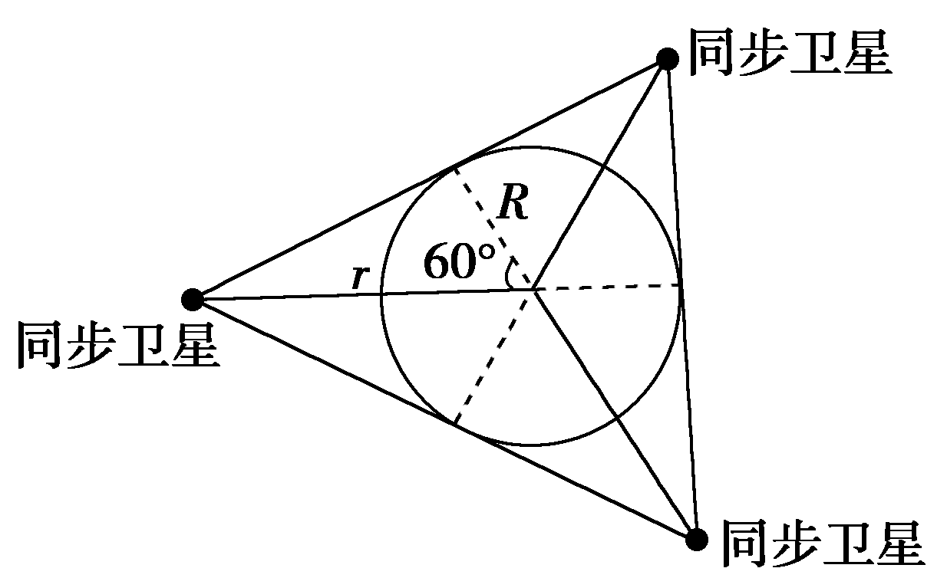
4．解析：选B.卫星由轨道1进入轨道2，需在P点加速做离心运动，故卫星在轨道2运行经过P点时的速度较大，A项错误；由G＝ma可知，不论在轨道1还是在轨道2运行，卫星在P点的加速度都相同，在轨道1运行时，卫星在不同位置有不同的加速度，B项正确，C项错误；卫星在轨道2的不同位置，速度方向一定不相同，故动量方向一定不相同，D项错误．
5．解析：选D.固定在赤道上的物体随地球自转的周期与同步卫星运行的周期相等，同步卫星做圆周运动的半径大，由a＝r可知，同步卫星做圆周运动的加速度大，即a₂>a₃，B、C项错误；由于东方红二号与东方红一号在各自轨道上运行时受到万有引力，因此有G＝ma，即a＝G，由于东方红二号的轨道半径比东方红一号在远地点时距地高度大，因此有a₁>a₂，A项错误、D项正确．
6．解析：选AD.卫星做圆周运动，万有引力提供向心力，即G＝m＝mR，得v＝，T＝2π，由R_{A}>R_{B}，可知，T_{A}>T_{B}，v_{A}<v_{B}，由于两卫星的质量相等，因此E_{kA}<E_{kB}，A项正确，B项错误；由开普勒第三定律可知，＝，D项正确；卫星与地心的连线在t时间内扫过的面积S＝πR²＝t，可见轨道半径大的卫星与地心的连线在单位时间内扫过的面积大，C项错误．
专题6 机械能及其守恒定律
1．解析：选C.根据动能定理，物体动能的增量等于物体所受所有力做功的代数和，即增加的动能为ΔE_{k}＝W_{G}＋W_{f}＝1 900 J－100 J＝1 800 J，A、B项错误；重力做功与重力势能改变量的关系为W_{G}＝－ΔE_{p}，即重力势能减少了1 900 J，C项正确，D项错误．
2．解析：选C.小球从释放到最低点的过程中，只有重力做功，由机械能守恒定律可知，mgL＝mv²，v＝，绳长L越长，小球到最低点时的速度越大，A项错误；由于P球的质量大于Q球的质量，由E_{k}＝mv²可知，不能确定两球动能的大小关系，B项错误；在最低点，根据牛顿第二定律可知，F－mg＝m，求得F＝3mg，由于P球的质量大于Q球的质量，因此C项正确；由a＝＝2g可知，两球在最低点的向心加速度相等，D项错误．
3．解析：选BCD.小球在从M点运动到N点的过程中，弹簧的压缩量先增大，后减小，到某一位置时，弹簧处于原长，再继续向下运动到N点的过程中，弹簧又伸长．弹簧的弹力方向与小球速度的方向的夹角先大于90°，再小于90°，最后又大于90°，因此弹力先做负功，再做正功，最后又做负功，A项错误；弹簧与杆垂直时，小球的加速度等于重力加速度，当弹簧的弹力为零时，小球的加速度也等于重力加速度，B项正确；弹簧长度最短时，弹力与小球的速度方向垂直，这时弹力对小球做功的功率为零，C项正确；由于在M、N两点处，弹簧的弹力大小相等，即弹簧的形变量相等，根据动能定理可知，小球从M点到N点的过程中，弹簧的弹力做功为零，重力做功等于动能的增量，即小球到达N点时的动能等于其在M、N两点的重力势能差，D项正确．
4．解析：(1)依题意，当弹簧竖直放置，长度被压缩至l时，质量为5m的物体的动能为零，其重力势能转化为弹簧的弹性势能．由机械能守恒定律，弹簧长度为l时的弹性势能
E_{p}＝5mgl①
设P的质量为M，到达B点时的速度大小为v_{B}，由能量守恒定律得
E_{p}＝Mv＋μMg·4l②
联立①②式，取M＝m并代入题给数据得v_{B}＝③
若P能沿圆轨道运动到D点，其到达D点时的向心力不能小于重力，即P此时的速度大小v应满足－mg≥0④
设P滑到D点时的速度为v_{D}，由机械能守恒定律得
mv＝mv＋mg·2l⑤
联立③⑤式得v_{D}＝⑥
v_{D}满足④式要求，故P能运动到D点，并从D点以速度v_{D}水平射出．设P落回到轨道AB所需的时间为t，由运动学公式得2l＝gt²⑦
P落回到轨道AB上的位置与B点之间的距离为s＝v_{D}t⑧
联立⑥⑦⑧式得s＝2l.⑨
(2)为使P能滑上圆轨道，它到达B点时的速度不能小于零．由①②式可知5mgl>μMg·4l⑩
要使P仍能沿圆轨道滑回，P在圆轨道上的上升高度不能超过半圆轨道的中点C.由机械能守恒定律有
Mv≤Mgl⑪
联立①②⑩⑪式得m≤M<m.
答案：见解析
5．解析：(1)根据题意知，B、C之间的距离为l＝7R－2R①
设P到达B点时的速度为v_{B}，由动能定理得
mglsin θ－μmglcos θ＝mv②
式中θ＝37°.
联立①②式并由题给条件得
v_{B}＝2.③
(2)设BE＝x.P到达E点时速度为零，设此时弹簧的弹性势能为E_{p}.P由B点运动到E点的过程中，由动能定理有
mgxsin θ－μmgxcos θ－E_{p}＝0－mv④
E、F之间的距离为l₁＝4R－2R＋x⑤
P到达E点后反弹，从E点运动到F点的过程中，由动能定理有
E_{p}－mgl₁sin θ－μmgl₁cos θ＝0⑥
联立③④⑤⑥式并由题给条件得x＝R⑦
E_{p}＝mgR.⑧
(3)设改变后P的质量为m₁.D点与G点的水平距离x₁和竖直距离y₁分别为x₁＝R－Rsin θ⑨
y₁＝R＋R＋Rcos θ⑩
式中，已应用了过C点的圆轨道半径与竖直方向夹角仍为θ的事实．
设P在D点的速度为v_{D}，由D点运动到G点的时间为t.由平抛运动公式有y₁＝gt²⑪
x₁＝v_{D}t⑫
联立⑨⑩⑪⑫式得v_{D}＝⑬
设P在C点速度的大小为v_{C}.在P由C点运动到D点的过程中机械能守恒，有
m₁v＝m₁v＋m₁g⑭
P由E点运动到C点的过程中，由动能定理有
E_{p}－m₁g(x＋5R)sin θ－μm₁g(x＋5R)cos θ＝m₁v⑮
联立⑦⑧⑬⑭⑮式得m₁＝m.
答案：(1)2 (2)mgR
(3) m
专题7 静电场
1．解析：选B.电场中等势面上各点电势相等，故电势不同的等势面不可能相交，A项错误；电场线与等势面处处垂直，B项正确；电场强度与等势面的疏密程度有关，C项错误；电势较高点与电势较低点的电势差大于0，由W＝qU知，负电荷受到的电场力做负功，D项错．
2．解析：选D.平行板电容器接在电压恒定的直流电源上，电容器两极板之间的电压U不变．若将云母介质移出，电容C减小，由C＝可知，电容器所带电荷量Q减小，即电容器极板上的电荷量减小．由于U不变，d不变，由E＝可知，极板间电场强度E不变，选项D正确，A、B、C错误．
3．解析：选C.将一带正电荷的物体C置于A附近，由于静电感应，此时A带负电，B带正电，则A项错误；由于整个导体处于静电平衡状态，即整个导体为等势体，A、B电势相等，B项错误；移去C，由于A、B中正负电荷中和，则贴在A、B下部的金属箔闭合，C项正确；先把A和B分开，然后移去C，此时A带负电，B带正电，贴在A、B下部的金属箔都张开，则D项错误．
4．解析：选C.由于A点处电场线比B点处电场线疏，因此A点电场强度比B点小，A项错误；沿着电场线的方向电势逐渐降低，因此小球表面的电势比容器内表面的电势高，B项错误；由于处于静电平衡的导体表面是等势面，电场线垂直于等势面，因此B点的电场强度方向与该处内表面垂直，C项正确；将检验电荷从A点沿不同的路径移到B点，由于A、B两点的电势差恒定，因此电场力做功W_{AB}＝qU_{AB}相同，D项错误．
5．解析：选D.由点电荷电场强度公式E＝k可知，离场源点电荷P越近，电场强度越大，Q受到的电场力越大，由牛顿第二定律可知，加速度越大，由此可知，a_{b}>a_{c}>a_{a}，A、B选项错误；由力与运动的关系可知，Q受到的库仑力指向运动轨迹凹的一侧，因此Q与P带同种电荷，Q从c到b的过程中，电场力做负功，动能减少，从b到a的过程中电场力做正功，动能增加，因此Q在b点的速度最小，由于c、b两点的电势差的绝对值小于a、b两点的电势差的绝对值，因此Q从c到b的过程中，动能的减少量小于从b到a的过程中动能的增加量，Q在c点的动能小于在a点的动能，即有v_{a}>v_{c}>v_{b}，D选项正确．
6．解析：选D.平行板电容器带有等量异种电荷，当极板正对面积不变时，两极板之间的电场强度E不变．保持下极板不动，将上极板向下移动一小段距离至题图中虚线位置，由U＝Ed可知，两极板之间的电势差减小，静电计指针的偏角θ减小，由于下极板接地(电势为零)，两极板之间的电场强度不变，所以点电荷在P点的电势能E_{p}不变．综上所述，选项D正确．
7．解析：选AB.根据带负电的油滴在竖直面内的轨迹可知，油滴所受合外力一定向上，则所受电场力一定向上，且电场力大于重力，故匀强电场的方向竖直向下，Q点的电势比P点高，选项A正确．油滴从P点运动到Q点，根据动能定理，合外力做正功，动能增大，所以油滴在Q点的动能比它在P点的大，选项B正确．油滴从P点运动到Q点，电场力做正功，电势能减小，油滴在Q点的电势能比它在P点的小，选项C错误．由于带电油滴所受的电场力和重力均为恒力，所以油滴在Q点的加速度和它在P点的加速度大小相等，选项D错误．
专题8 恒定电流
1．解析：选C.电路中四个电阻阻值相等，开关S断开时，外电路的连接等效为图1，由于不计电池的内阻，设每个定值电阻的阻值为R，根据串并联电路的特点可知，电容器两端的电压为U₁＝×E＝E；当开关S闭合后，外电路的连接等效为图2，则电容器两端的电压为U₂＝E＝E，由Q＝CU可知，＝＝，C项正确．
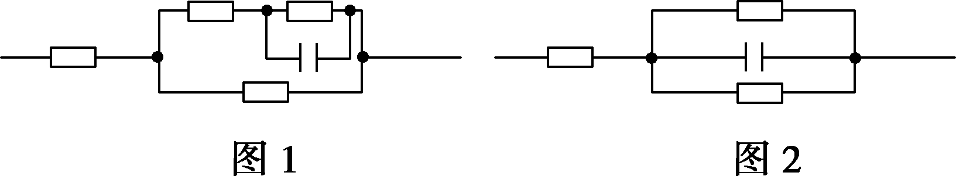
2．解析：选AC.开关S闭合后，外电路的总电阻为R＝10 Ω，路端电压U＝R＝×10 V＝10 V，A项正确；电源的总功率P＝＝12 W，B项错误；由于两条支路的电流均为I′＝ A＝0.5 A，因此a、b两点间的电压为U_{ab}＝0.5×(15－5) V＝5 V，C项正确；a、b两点用导线连接后，外电阻R′＝2× Ω＝7.5 Ω，因此电路中的总电流I＝＝ A＝1.26 A，D项错误．
专题9 磁 场
1．解析：选C.由《梦溪笔谈》中的记载和题中磁感线分布示意图可知，地球内部也存在磁场，地磁南极在地理北极附近，地理南、北极与地磁场的南、北极不重合，在两极附近地球表面的地磁场方向不与地面平行，C项错误，A、B项正确；射向地球赤道的带电宇宙射线粒子与地磁场的磁感线不平行，故受洛伦兹力的作用，D项正确．
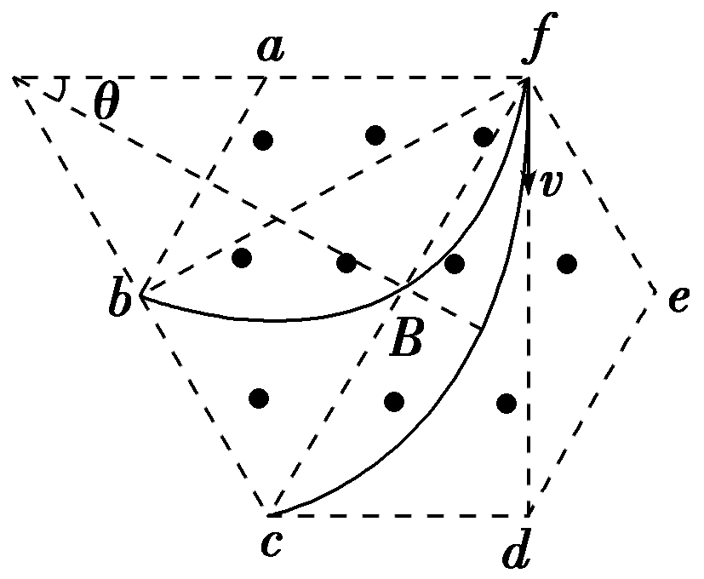
2．解析：选A.设正六边形的边长为L，一带正电的粒子从f点沿fd方向射入磁场区域，当速度大小为v_{b}时，从b点离开磁场，由几何关系可知，粒子在磁场中做圆周运动的半径r_{b}＝L，粒子在磁场中做圆周运动的轨迹所对应的圆心角为120°，由洛伦兹力提供向心力Bqv_{b}＝，得L＝，且T＝，得t_{b}＝·；当速度大小为v_{c}时，从c点离开磁场，由几何关系可知，粒子在磁场中做圆周运动的轨迹所对应的圆心角2θ＝60°，粒子在磁场中做圆周运动的半径r_{c}＝L＋＝2L，同理有2L＝，t_{c}＝·，解得v_{b}∶v_{c}＝1∶2，t_{b}∶t_{c}＝2∶1，A正确．
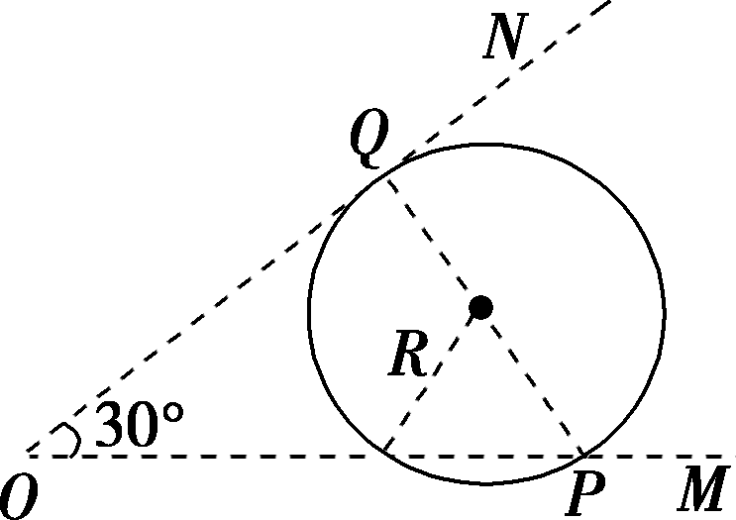
3.解析：选D.如图所示为粒子在匀强磁场中的运动轨迹示意图，设出射点为P，粒子运动轨迹与ON的交点为Q，粒子入射方向与OM成30°角，则射出磁场时速度方向与OM成30°角，由几何关系可知，PQ⊥ON，故出射点到O点的距离为轨迹圆直径的2倍，即4R，又粒子在匀强磁场中运动的轨迹半径R＝，所以D正确．
4．解析：选D.设加速电压为U，质子做匀速圆周运动的半径为r，原来磁场的磁感应强度为B，质子质量为m，一价正离子质量为M.质子在入口处从静止开始加速，由动能定理得，eU＝mv，质子在匀强磁场中做匀速圆周运动，洛伦兹力提供向心力，ev₁B＝m；一价正离子在入口处从静止开始加速，由动能定理得，eU＝Mv，该正离子在磁感应强度为12B的匀强磁场中做匀速圆周运动，轨迹半径仍为r，洛伦兹力提供向心力，ev₂·12B＝M；联立解得M∶m＝144∶1，选项D正确．
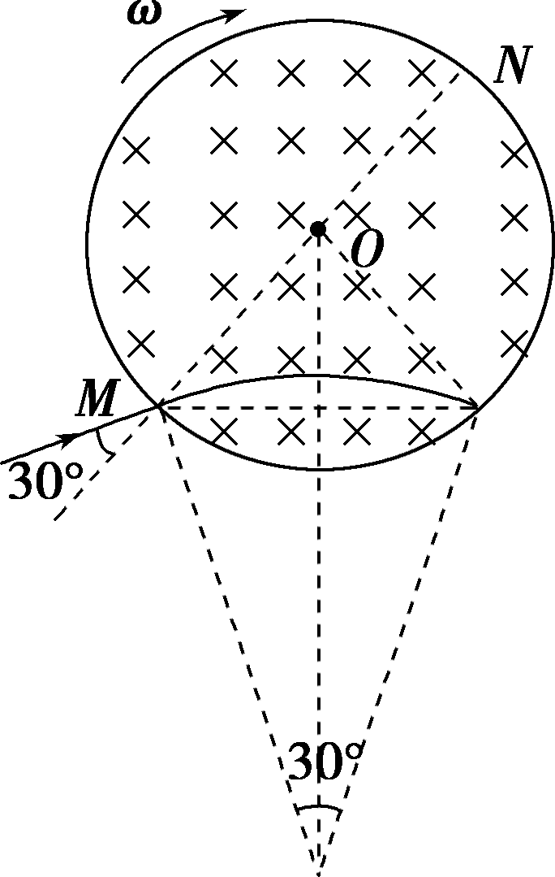
5.解析：选A.由题意可知，粒子在磁场中做圆周运动的轨迹如图所示，由几何关系可知，粒子在磁场中做圆周运动的圆弧所对的圆心角为30°，因此粒子在磁场中运动的时间为t＝×，粒子在磁场中运动的时间与筒转过90°所用的时间相等，即＝×，求得＝，A项正确．
6．解析：(1)洛伦兹力提供向心力，有f＝qvB＝m
带电粒子做匀速圆周运动的半径R＝
匀速圆周运动的周期T＝＝.
(2)粒子受电场力F＝qE，洛伦兹力f＝qvB.粒子做匀速直线运动，则
qE＝qvB
电场强度的大小为E＝vB.
答案：(1) (2)vB
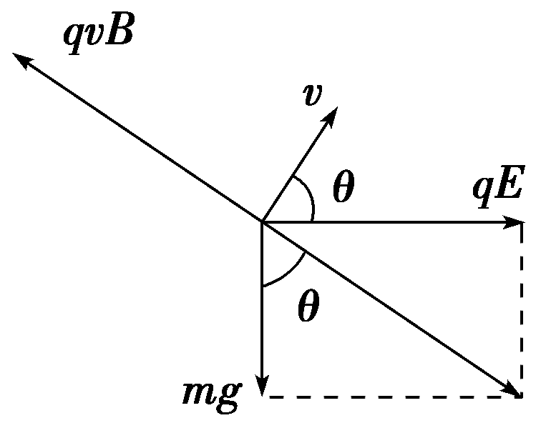
7．解析：(1)小球匀速直线运动时受力如图，其所受的三个力在同一平面内，合力为零，则
qvB＝①
代入数据解得v＝20 m/s②
速度v的方向斜向右上方，与电场E的方向之间的夹角θ满足
tan θ＝③
代入数据解得tan θ＝，θ＝60°④
(2)法一：撤去磁场，小球在重力与电场力的合力作用下做类平抛运动，设其加速度为a，有a＝⑤
设撤去磁场后小球在初速度方向上的分位移为x，有x＝vt⑥
设小球在重力与电场力的合力方向上分位移为y，有y＝at²⑦
a与mg的夹角和v与E的夹角相同，均为θ，又tan θ＝⑧
联立④⑤⑥⑦⑧式，代入数据解得t＝2 s≈3.5 s.
法二：撤去磁场后，由于电场力垂直于竖直方向，它对竖直方向的分运动没有影响，以P点为坐标原点，竖直向上为正方向，小球在竖直方向上做匀减速运动，其初速度为v_{y}＝vsin θ⑤
若使小球再次经过P点所在的电场线，仅需小球的竖直方向上分位移为零，则有v_{y}t－gt²＝0⑥
联立④⑤⑥式，代入数据解得t＝2 s≈3.5 s．⑦
答案：见解析
8．解析：(1)峰区内圆弧半径r＝①
旋转方向为逆时针②
(2)由对称性，峰区内圆弧的圆心角θ＝③
每个圆弧的长度l＝＝④
每段直线长度L＝2rcos ＝r＝⑤
周期T＝⑥
代入得T＝⑦
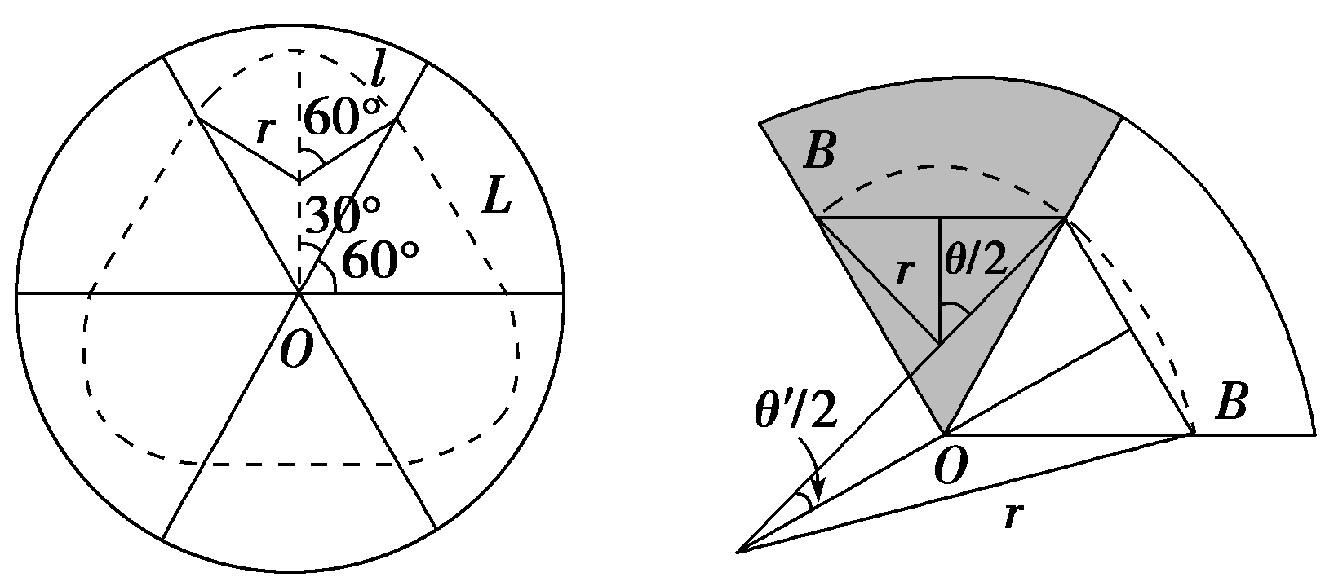
(3)谷区内的圆心角θ′＝120°－90°＝30°⑧
谷区内的轨道圆弧半径r′＝⑨
由几何关系rsin ＝r′sin ⑩
由三角关系sin ＝sin 15°＝
代入得B′＝B.
答案：见解析
专题10 电磁感应
1．解析：选BCD.由于铜质弦不能被磁化，因此振动时不能产生变化的磁场，线圈中不能产生感应电流，因此电吉他不能正常工作，A项错误；取走磁体，没有磁场，金属弦不能被磁化，振动时不能产生变化的磁场，线圈中不能产生感应电流，电吉他不能正常工作，B项正确；增加线圈的匝数，由法拉第电磁感应定律可知，线圈中的感应电动势会增大，C项正确；弦振动过程中，线圈中的磁场方向不变，但磁通量一会儿增大，一会儿减小，产生的电流方向不断变化，D项正确．
2．解析：选B.由法拉第电磁感应定律E＝＝πr²，为常数，E与r²成正比，故E_{a}∶E_{b}＝4∶1.磁感应强度B随时间均匀增大，故穿过圆环的磁通量增大，由楞次定律知，感应电流产生的磁场方向与原磁场方向相反，垂直纸面向里，由安培定则可知，感应电流均沿顺时针方向，故B项正确．
3．解析：选B.由于磁感应强度随时间均匀增大，则根据楞次定律知两线圈内产生的感应电流方向皆沿逆时针方向，则A项错误；根据法拉第电磁感应定律E＝N＝NS，而磁感应强度均匀变化，即恒定，则a、b线圈中的感应电动势之比为＝＝＝9，故B项正确；根据电阻定律R＝ρ，且L＝4Nl，则＝＝3，由闭合电路欧姆定律I＝，得a、b线圈中的感应电流之比为＝·＝3，故C项错误；由功率公式P＝I²R知，a、b线圈中的电功率之比为＝·＝27，故D项错误．
4．解析：选AB.设圆盘的半径为r，圆盘转动的角速度为ω，则圆盘转动产生的电动势为E＝Br²ω，可知，若转动的角速度恒定，电动势恒定，电流恒定，A项正确；根据右手定则可知，从上向下看，圆盘顺时针转动，圆盘中电流由边缘指向圆心，即电流沿a到b的方向流动，B项正确；圆盘转动方向不变，产生的电流方向不变，C项错误；若圆盘转动的角速度变为原来的2倍，则电动势变为原来的2倍，电流变为原来的2倍，由P＝I²R可知，电阻R上的热功率变为原来的4倍，D项错误．
5．解析：选BC.设某时刻金属棒的速度为v，根据牛顿第二定律F－F_{A}＝ma，即F₀＋kv－＝ma，即F₀＋v＝ma，如果k>，则加速度与速度成线性关系，且随着速度增大，加速度越来越大，即金属棒运动的v－t图象的切线斜率也越来越大，由于F_{A}＝，F_{A}－t图象的切线斜率也越来越大，感应电流(i＝)、电阻两端的电压(U_{R}＝)及感应电流的功率(P＝)也会随时间变化得越来越快，B项正确；如果k＝，则金属棒做匀加速直线运动，电动势随时间均匀增大，感应电流、电阻两端的电压、安培力均随时间均匀增大，感应电流的功率与时间的二次方成正比，没有选项符合；如果k<，则金属棒做加速度越来越小的加速运动，感应电流、电阻两端的电压、安培力均增加得越来越慢，最后恒定，感应电流的功率最后也恒定，C项正确．
6．解析：(1)设金属杆进入磁场前的加速度大小为a，由牛顿第二定律得
ma＝F－μmg①
设金属杆到达磁场左边界时的速度为v，由运动学公式有v＝at₀②
当金属杆以速度v在磁场中运动时，由法拉第电磁感应定律，杆中的电动势为E＝Blv③
联立①②③式可得E＝Blt₀.④
(2)设金属杆在磁场区域中匀速运动时，金属杆中的电流为I，根据欧姆定律I＝⑤
式中R为电阻的阻值．金属杆所受的安培力为f＝BlI⑥
因金属杆做匀速运动，由牛顿运动定律得F－μmg－f＝0⑦
联立④⑤⑥⑦式得R＝.
答案：见解析
7．解析：(1)设两根导线的总的张力的大小为T，右斜面对ab棒的支持力的大小为N₁，作用在ab棒上的安培力的大小为F，左斜面对cd棒的支持力大小为N₂.对于ab棒，由力的平衡条件得
2mgsin θ＝μN₁＋T＋F①
N₁＝2mgcos θ②
对于cd棒，同理有mgsin θ＋μN₂＝T③
N₂＝mgcos θ④
联立①②③④式得
F＝mg(sin θ－3μcos θ)．⑤
(2)由安培力公式得F＝BIL⑥
这里I是回路abdca中的感应电流．
ab棒上的感应电动势为E＝BLv⑦
式中，v是ab棒下滑速度的大小．
由欧姆定律得I＝⑧
联立⑤⑥⑦⑧式得
v＝(sin θ－3μcos θ).
答案：(1)mg(sin θ－3μcos θ) (2)(sin θ－3μcos θ)
8．解析：(1)由牛顿第二定律a＝＝12 m/s²①
进入磁场时的速度v＝＝2.4 m/s②
(2)感应电动势E＝Blv③
感应电流I＝④
安培力F_{A}＝IBl⑤
代入得F_{A}＝＝48 N⑥
(3)健身者做功W＝F(s＋d)＝64 J⑦
由牛顿第二定律F－mgsin θ－F_{A}＝0⑧
CD棒在磁场区域做匀速运动
在磁场中运动的时间t＝⑨
焦耳热Q＝I²Rt＝26.88 J.
答案：见解析
9．解析：(1)在金属棒未越过MN之前，t时刻穿过回路的磁通量为Φ＝ktS①
设在从t时刻到t＋Δt的时间间隔内，回路磁通量的变化量为ΔΦ，流过电阻R的电荷量为Δq.由法拉第电磁感应定律有E＝②
由欧姆定律有i＝③
由电流的定义有i＝④
联立①②③④式得|Δq|＝Δt⑤
由⑤式得，在t＝0到t＝t₀的时间间隔内，流过电阻R的电荷量q的绝对值为|q|＝.⑥
(2)当t>t₀时，金属棒已越过MN，由于金属棒在MN右侧做匀速运动，有f＝F⑦
式中，f是外加水平恒力，F是匀强磁场施加的安培力．设此时回路中的电流为I，F的大小为F＝B₀lI⑧
此时金属棒与MN之间的距离为s＝v₀(t－t₀)⑨
匀强磁场穿过回路的磁通量为Φ′＝B₀ls⑩
回路的总磁通量为Φ_{t}＝Φ＋Φ′⑪
式中，Φ仍如①式所示．由①⑨⑩⑪式得，在时刻t(t>t₀)穿过回路的总磁通量为Φ_{t}＝B₀lv₀(t－t₀)＋kSt⑫
在t到t＋Δt的时间间隔内，总磁通量的改变量为ΔΦ_{t}＝(B₀lv₀＋kS)Δt⑬
由法拉第电磁感应定律得，回路感应电动势的大小为E_{t}＝⑭
由欧姆定律有I＝⑮
联立⑦⑧⑬⑭⑮式得f＝(B₀lv₀＋kS).
答案：(1) (2)B₀lv₀(t－t₀)＋kSt (B₀lv₀＋kS)
专题11 交变电流
1．解析：选C.由变压器的变压公式＝可知，由于原线圈匝数n₁大于副线圈匝数n₂，因此有U₁>U₂，当滑动触头从M点顺时针旋转到N点的过程中，n₂减小，因此U₂降低，C项正确．
2．解析：选AD.因为两灯泡额定电压相同且均正常发光，且输入电压为灯泡额定电压的10倍，所以理想变压器的输入、输出电压比为9∶1，由理想变压器变压规律可知，原、副线圈的匝数比为9∶1，A项正确，B项错误；由理想变压器变流规律可知，原、副线圈的电流比为1∶9，由电功率P＝UI可知，a和b的电功率之比为1∶9，C项错误，D项正确．
3．解析：选B.设原、副线圈减少的匝数为n，则根据变压比有，＝，＝，由于U′₂＝U₁，U₂＝U₁，因此U′₂小于U₂，即副线圈两端的电压变小，小灯泡变暗，A项错误，B项正确；由于匝数比变化，因此原、副线圈两端电压的比值和通过原、副线圈电流的比值均发生变化，C、D项错误．
4．解析：选BC.当导线框N完全进入磁场后，通过线框的磁通量将不变，故无感应电流产生，因此它不会产生正弦交流电，A项错误；导线框每转动一圈，产生的感应电流的变化为一个周期，B项正确；在t＝时，导线框转过角度为45°，切割磁感线的有效长度相同，均为绕圆心的转动切割形式，设圆弧半径为R，则感应电动势均为E＝BR²ω，C项正确；导线框N转动的一个周期内，有半个周期无感应电流产生，所以两导线框的感应电动势的有效值并不相同，由闭合电路欧姆定律可知，两导线框的电阻相等时，感应电流的有效值一定不相同，D项错误．
5．解析：选B.设理想变压器原、副线圈匝数比值为k，根据题述，当开关S断开时，电流表示数为I，则由闭合电路欧姆定律得，U＝IR₁＋U₁.由变压公式U₁/U₂＝k及功率关系U₁I＝U₂I₂，可得I₂/I＝k，即副线圈输出电流为I₂＝kI，U₂＝I₂(R₂＋R₃)＝kI(R₂＋R₃)．当开关S闭合时，电流表示数为4I，则有U＝4IR₁＋U′₁.由变压器公式U′₁/U′₂＝k及功率关系U′₁·4I＝U′₂I′₂，可得I′₂/(4I)＝k，即副线圈输出电流为I′₂＝4kI，U′₂＝I′₂R₂＝4kIR₂；联立解得k＝3，选项B正确．
6．解析：选B.当滑动变阻器的滑动触头P向上滑动时，滑动变阻器接入电路的电阻增大，变压器副线圈的总负载的等效电阻增大，R₁中电流减小，R₁两端电压减小，电压表示数变大，R₁消耗的电功率变小，选项A错误，B正确．当滑动变阻器的滑动触头P向上滑动时，变压器副线圈输出电流减小，输出功率减小，根据变压器输入功率等于输出功率，变压器输入功率减小，电流表A₁示数变小，选项C错误．若闭合开关S，变压器副线圈的总负载的等效电阻减小，则R₁中电流增大，R₁两端电压增大，电压表示数减小，电流表A₂示数减小，电流表A₁示数变大，选项D错误．
专题12 实验探究力学实验
1．解析：(1)弹簧秤a的读数是3.00 N；弹簧OC的拉力F＝kx＝500×1.00×10^{－2}N＝5.00 N，则弹簧秤b的读数可能为 N＝4.00 N．(2)若弹簧秤a、b间夹角大于90°，保持弹簧秤a与弹簧OC夹角不变，减小弹簧秤b与弹簧OC的夹角，由力的平行四边形定则和力的图示可知，弹簧秤a的读数变大，弹簧秤b的读数变大．
答案：(1)3.00(3.00～3.02) 4.00(3.90～4.10) (2)变大 变大
2．解析：(1)利用长木板、小车、打点计时器等研究匀变速直线运动规律，在实验中，必要的措施是：细线必须与长木板平行；先接通电源，再释放小车；不需要平衡摩擦力，不需要满足小车的质量远大于钩码的质量．因此正确选项是A、B.(2)由Δx＝aT²，T＝0.10 s和逐差法可得小车的加速度a＝＝0.80 m/s².利用匀变速直线运动在一段时间内的平均速度等于中间时刻的瞬时速度，可得打点计时器打出B点时小车的速度v_{B}＝＝0.40 m/s.
答案：(1)AB (2)0.80 0.40
3．解析：(1)滑块离开弹簧后做匀速直线运动，故速度大小表达式为.(2)根据机械能守恒，滑块获得的动能等于弹簧的弹性势能，即E_{p}＝m，从表达式中可以看出，为了求出弹簧的弹性势能，还需要测量滑块(含遮光片)的质量，因此C项正确．(3)增大A、O之间的距离x，弹簧压缩量增大，弹簧具有的弹性势能增加，释放滑块后，滑块离开弹簧时获得的动能增加，速度增大，从B到C所用的时间t将减小，B项正确．
答案：(1) (2)C (3)B
4．解析：(1)要测量钢球下落的高度，应测量开始释放时钢球的球心到钢球在A点时球心的竖直距离，选B.(2)根据题图可知，遮光条的宽度为d＝1.50 cm，若计时器的示数为0.010 0 s，则钢球的速度v＝＝m/s＝1.50 m/s.(3)由于空气阻力的存在，钢球下落过程中克服空气阻力做功，因此动能的增加量会小于重力势能的减少量，而题中表格数值表明动能的增加量大于重力势能的减少量，显然误差不是由于空气阻力造成的，而是由遮光条在钢球的下面，测得的速度比钢球的实际速度大造成的．(4)分别测出光电门和球心到悬点的长度L和l，计算ΔE_{k}时，将v折算成钢球的速度v′＝v.
答案：(1)B (2)1.50(1.49～1.51都算对) 1.50(1.49～1.51都算对) (3)不同意，因为空气阻力会造成ΔE_{k}小于ΔE_{p}，但表中ΔE_{k}大于ΔE_{p} (4)分别测出光电门和球心到悬点的长度L和l，计算ΔE_{k}时，将v折算成钢球的速度v′＝v
5．解析：(1)实验中应先向左推物块使弹簧压缩，测量弹簧的压缩量，然后把纸带向左拉直，再接通打点计时器电源，等打点稳定后，再松手释放物块，使其向右滑动，因此步骤为④①③②.
(2)由于物块离开弹簧时的速度最大，因此M纸带对应的实验中物块脱离弹簧时的速度为v＝＝1.29 m/s.由于弹簧压缩量越大，弹性势能越大，因此推开物块后，弹簧弹性势能转化成物块的动能越多，物块离开弹簧后获得的速度越大，打的点间距越大，因此M纸带对应的实验中弹簧被压缩后的弹性势能大．
答案：(1)④①③② (2)1.29 M
6．解析：(1)利用做匀变速直线运动的质点在一段时间内的平均速度等于中间时刻的瞬时速度，可得打点计时器打出B点时重物下落的速度v_{B}＝＝；打出C点时重物下落的速度v_{C}＝＝.根据加速度的定义，重物下落的加速度大小为a＝＝(v_{C}－v_{B})f＝.
(2)根据题述，重物下落受到的阻力为0.01mg，由牛顿第二定律得，mg－0.01mg＝ma，解得a＝0.99g.由＝0.99g，解得f＝40 Hz.
答案：(1) (2)40
7．解析：(3)实验中小车做匀加速直线运动，由于小车初速度为零，结合匀变速直线运动规律有s＝at²，结合图乙得加速度a＝0.39 m/s².
(5)由(4)知，当物体质量一定，加速度与合外力成正比，得加速度a与n成正比，即a－n图象为过原点的直线．a－n图线的斜率k＝0.196 m/s²，平衡摩擦力后，下端所挂钩码的总重力提供小车的加速度，nm₀g＝(M＋Nm₀)a，解得a＝n，则k＝，可得M＝0.45 kg.
(6)若未平衡摩擦力，则下端所挂钩码的总重力与小车所受摩擦力的合力提供小车的加速度，即nm₀g－μ[M＋(N－n)m₀]g＝(M＋Nm₀)a，解得a＝·n－μg，可见图线截距不为零，其图线仍是直线，图线斜率相对平衡摩擦力时有所变大，B、C项正确．
答案：(3)0.39(0.37～0.41均可) (4)a－n图线如图
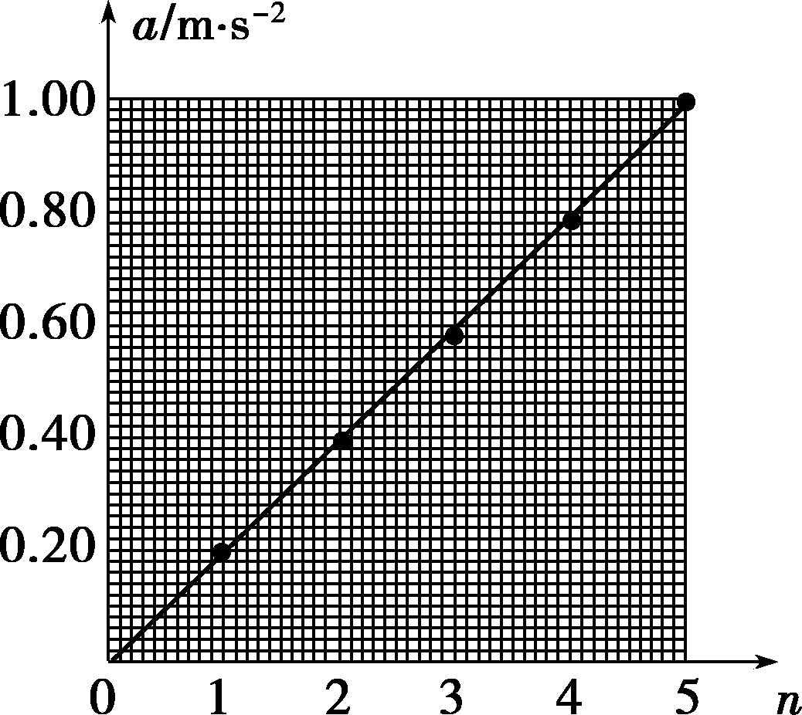
(5)0.45(0.43～0.47均可) (6)BC
8．解析：(1)只需要比较重物下落过程中，任意两点间的动能变化量与势能变化量是否相等，即可验证机械能是否守恒，故选A.(2)打点计时器需要接交流电源，故选A；还需要用刻度尺测量重物下落的高度，故还要选B.(3)从打O点到打B点的过程中，重物的重力势能减少mgh_{B}，变化量为－mgh_{B}；打B点的速度v_{B}＝，动能E_{k}＝，联立解得E_{k}＝m，故动能变化量ΔE_{k}＝E_{k}－0＝m.(4)由于存在空气阻力和摩擦阻力的影响，导致重力势能的减少量大于动能的增加量，产生系统误差，多次实验取平均值无法消除系统误差，故选项C对．(5)在重物下落h的过程中，若阻力f恒定，由动能定理得，mgh－fh＝，解得v²＝2h，故v²－h图象是一条过原点的直线，但还要看图线的斜率是否在误差允许的范围内接近2g，才能用该法验证机械能守恒定律．
答案：(1)A (2)AB (3)－mgh_{B}
m (4)C (5)该同学的判断依据不正确．在重物下落h的过程中，若阻力f恒定，根据动能定理得，mgh－fh＝mv²－0得，v²＝2h可知，v²－h图象就是过原点的一条直线．要想通过v²－h图象的方法验证机械能是否守恒，还必须看图象的斜率是否接近2g
电学实验
1．解析：选D.A选项属于伏安法测定干电池的电动势和内阻的实验器材，A项正确；由U＝E－r，B项正确；由E＝I(R＋r)，C项正确；因不能读出滑动变阻器的阻值，D项错误．
2．解析：(1)题目要求滑动变阻器以限流方式接入，即滑动变阻器的滑动端和固定端各连接一个；金属棒沿箭头方向移动，由左手定则可知，通过金属棒的电流方向为a→a₁，所以导轨ab连接电流表的负接线柱，电流表正接线柱与滑动变阻器的固定端(滑动端)连接，滑动端(固定端)连接开关再连接电源的正极，电源的负极连接导轨a₁b₁.(2)为使金属棒离开导轨时速度更大，设两导轨间距为d，导轨长度为L，由动能定理有BIdL＝mv²，因此增大电流或增加两导轨间距离都可以满足题目要求．
答案：(1)连线如图所示
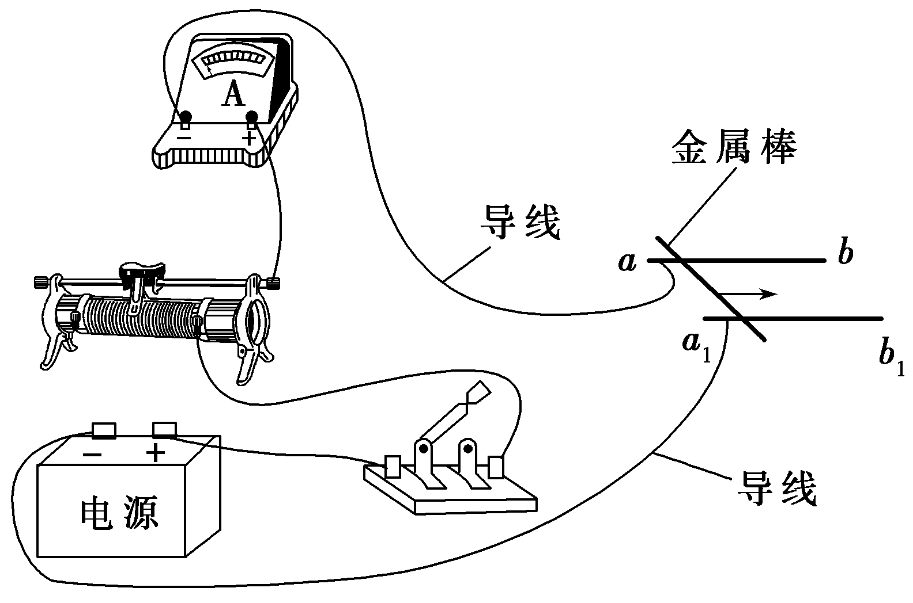
(2)AC
3．解析：(1)描绘小灯泡的伏安特性曲线实验时，需要设计成滑动变阻器的分压接法，滑动变阻器应选择与小灯泡阻值相接近的R₁.给出的元件电压表V₁量程小于小灯泡的额定电压，电压表V₂量程又太大，因此需要将电压表V₁串联一个1 kΩ的定值电阻R₅，改装成最大量程为4 V的电压表．给出的元件电流表A₁量程小于小灯泡的额定电流，电流表A₂量程又太大，因此需要将电流表A₁并联一个10 Ω的定值电阻R₄，改装成最大量程为400 mA的电流表．(2)由于小灯泡灯丝的电阻随温度的升高而增大，所以该同学绘出的小灯泡的I－U图象应是B.
答案：(1)如图所示 (2)B
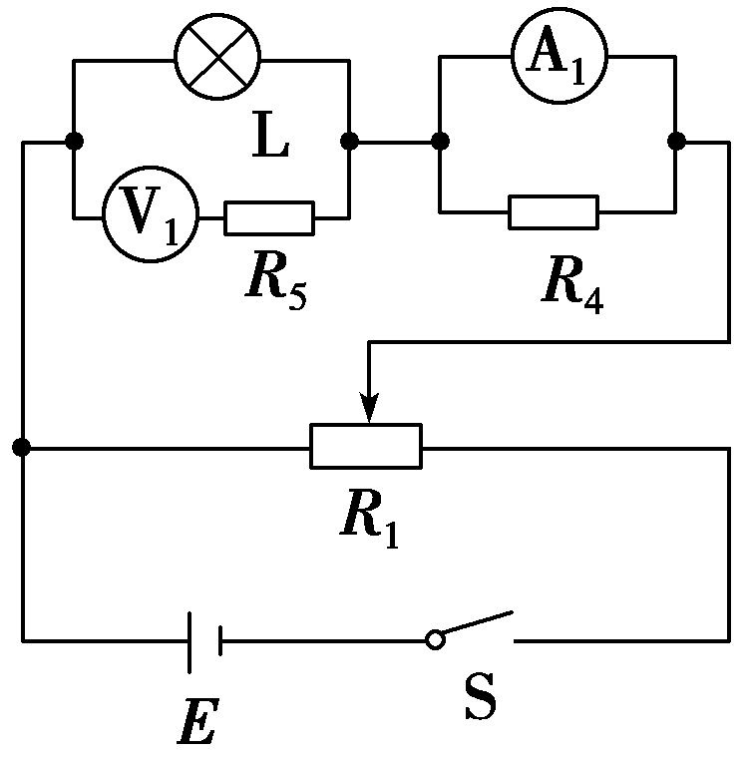
4．解析：(1)因电压表的内阻远大于电阻R₁的阻值，故电流表应外接，导线①连接a，因题述要求采用分压电路接线，故导线②连接d.(2)由实验数据用作图法求得R₁的阻值为R₁＝ Ω＝4.5 Ω.(3)根据电阻定律R＝ρ，由题设条件知R₂＝R₁＝4.5 Ω，因电压表的内阻仍远大于电阻R₂的阻值，测电阻R₂阻值的最优连接方式应是导线①连接a，导线②连接d，故选项B正确．
答案：(1)a d (2)如图所示 4.5(4.4～4.7) (3)B
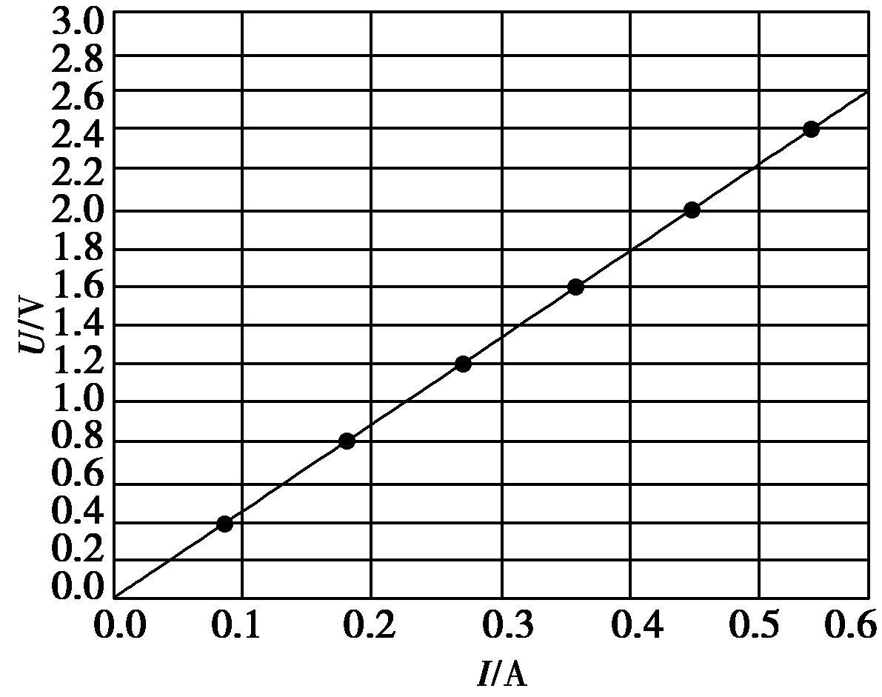
5．解析：(1)根据题述，应该采用滑动变阻器的限流接法，连接的电路如答案图所示．
(2)根据题述，流过报警器的工作电流超过10 mA时，报警器就会报警，可知滑动变阻器的最大阻值至少为R＝＝ Ω＝1 800 Ω，因此在电路中应选用最大阻值为2 000 Ω的滑动变阻器R₂.
(3)①电路接通前，需将电阻箱调到一固定的阻值，根据实验要求，这一阻值为热敏电阻在60 ℃时的阻值650.0 Ω；滑动变阻器的滑片应置于接入电路的阻值最大处，即b端附近，不能置于另一端的原因是：若置于a端，则导致闭合开关后，报警器中电流大于20 mA，报警器可能损坏．②将开关向c端闭合，缓慢移动滑动变阻器的滑片，直至报警器开始报警．
答案：(1)连线如图所示 (2)R₂ (3)①650.0 b 接通电源后，流过报警器的电流会超过20 mA，报警器可能损坏 ②c 报警器开始报警
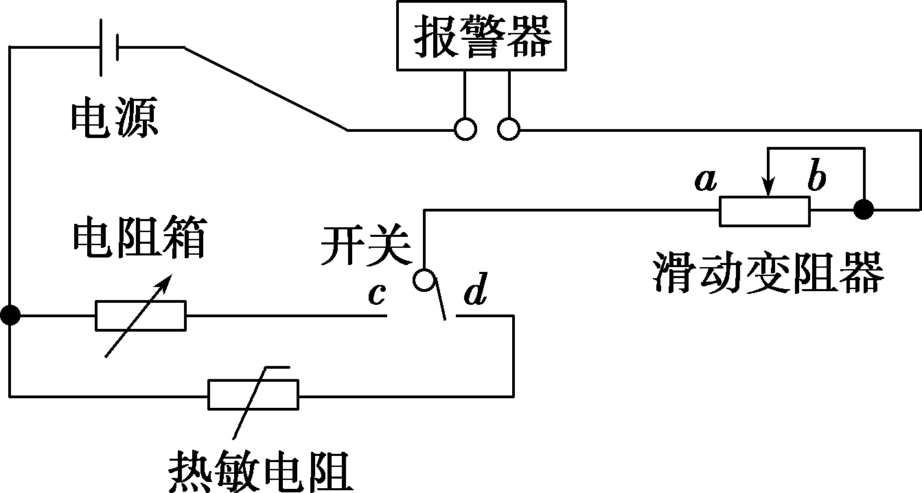
6．解析：(1)测电源的电动势和内阻的原理为闭合电路的欧姆定律，即U＝E－Ir，I是电路中的总电流，实际测量时电压表的分流作用会引起系统误差，为了减小系统误差，应选用内阻较大的电压表，即选A；由于电路中的最大电流约为I＝＝ A＝0.176 A＝176 mA，应选C.
(2)滑动变阻器的滑片从左向右滑动，发现电压表示数增大，说明滑动过程中滑动变阻器接入电路的阻值增大，因此说明一条导线接在滑动变阻器金属杆左端接线柱，另一条导线接在电阻丝左端接线柱，C项正确．
(3)图象斜率绝对值k＝r＋R₂，图象与横轴的截距为电压表短路时的电流，即a＝，因此电源的内阻r＝k－R₂，电源的电动势E＝ka.
答案：(1)A C (2)C (3)ak k－R₂
7．解析：(1)为了使电阻箱调节时，滑动变阻器分得的电压变化很小，分压电路中滑动变阻器的最大阻值越小越好，因此应选用R₁.
(3)如果认为滑动变阻器分得的电压不变，则调节电阻箱后，电压表两端的电压为2.00 V，电阻箱两端的电压为0.5 V，根据串联电路的分压原理，＝，求得电压表的内阻R_{V}＝4×630.0 Ω＝2 520 Ω.
(4)如果此电压表由一个表头与一个电阻串联组成，可知此表头的满偏电流为I_{g}＝＝1 mA，D项正确．
答案：(1)R₁ (2)连线如图所示
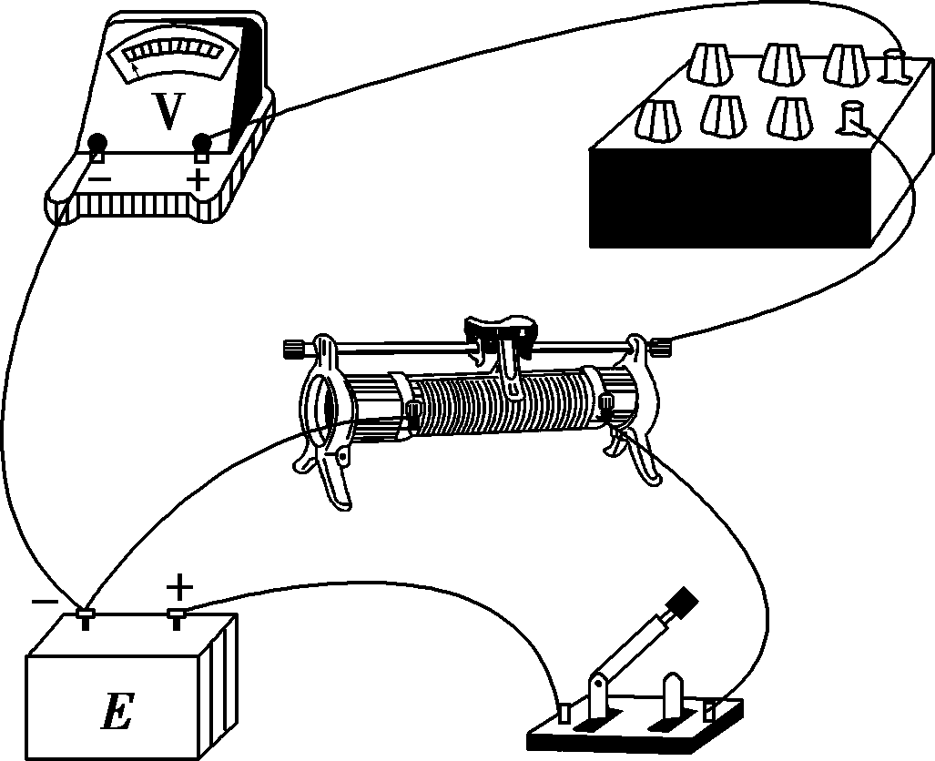
(3)2 520 (4)D
专题13 热 学
1．解析：选AC.高压锅在密封的状态下缓慢冷却，在冷却过程中气体发生等容变化，温度降低，压强变小，A项正确，B项错误；锅内的水蒸气始终处于饱和汽状态，C项正确，D项错误．
2．解析：选C.PM10表示直径小于或等于1.0×10^{－5} m的悬浮颗粒物，A项错误；PM10悬浮在空气中，受到的空气分子作用力的合力等于其所受到的重力，B项错误；由题意推断，D项错误；PM10和大颗粒物的悬浮是由于空气分子的撞击，故它们都在做布朗运动，C项正确．
3．解析：(1)根据热力学第一定律，气体吸热的同时若对外做功，则内能不一定增大，温度不一定升高，选项A错误．对气体做功可以改变其内能，选项B正确．理想气体等压膨胀过程，对外做功，由理想气体状态方程可知，气体温度升高，内能增大，故气体一定吸热，选项C错误．根据热力学第二定律，热量不可能自发地从低温物体传到高温物体，选项D正确．根据热平衡定律，如果两个系统分别与状态确定的第三个系统达到热平衡，那么这两个系统彼此之间也必定达到热平衡，选项E正确．
(2)①当气泡在水下h＝10 m处时，设其半径为r₁，气泡内外压强差为Δp₁，则Δp₁＝①
代入题给数据得Δp₁＝28 Pa.②
②设气泡在水下10 m处时，气泡内空气的压强为p₁，气泡体积为V₁；气泡到达水面附近时，气泡内空气的压强为p₂，气泡内外压强差为Δp₂，其体积为V₂，半径为r₂.气泡上升过程中温度不变，根据玻意耳定律有p₁V₁＝p₂V₂③
由力学平衡条件有p₁＝p₀＋ρgh＋Δp₁④
p₂＝p₀＋Δp₂⑤
气泡体积V₁和V₂分别为V₁＝πr⑥
V₂＝πr⑦
联立③④⑤⑥⑦式得＝⑧
由②式知，Δp_{i}≪p₀，i＝1、2，故可略去⑧式中的Δp_{i}项．代入题给数据得＝≈1.3.
答案：(1)BDE (2)①28 Pa ②1.3
4．解析：(1)由＝k可知，p—T图象中过原点的一条倾斜的直线是等容线，A项正确；气体从状态c到状态d的过程温度不变，内能不变，从状态d到状态a的过程温度升高，内能增加，B项正确；由于过程cd中气体的内能不变，根据热力学第一定律可知，气体向外放出的热量等于外界对气体做的功，C项错误；在过程da中气体内能增加，气体从外界吸收的热量大于气体对外界做的功，D项错误；过程bc中，外界对气体做的功W_{bc}＝p_{b}(V_{b}－V_{c})＝p_{b}V_{b}－p_{c}V_{c}，过程da中气体对外界做的功W_{da}＝p_{d}(V_{a}－V_{d})＝p_{a}V_{a}－p_{d}V_{d}，由于p_{b}V_{b}＝p_{a}V_{a}，p_{c}V_{c}＝p_{d}V_{d}，因此过程bc中外界对气体做的功与过程da中气体对外界做的功相等，E项正确．
(2)设氧气开始时的压强为p₁，体积为V₁，压强变为p₂(2个大气压)时，体积为V₂，根据玻意耳定律得
p₁V₁＝p₂V₂①
重新充气前，用去的氧气在p₂压强下的体积为
V₃＝V₂－V₁②
设用去的氧气在p₀(1个大气压)压强下的体积为V₀，则有p₂V₃＝p₀V₀③
设实验室每天用去的氧气在p₀压强下的体积为ΔV，则氧气可用的天数为N＝V₀/ΔV④
联立①②③④式，并代入数据得N＝4(天)．
答案：(1)ABE (2)4天
5．解析：(1)温度相同的气体分子平均动能相同，仅质量相同，分子质量不同的气体，所含分子数不同，气体的动能也不同，所以内能不一定相同，A项错误；气体的内能与整体运动的机械能无关，B项错误；理想气体等温压缩过程中，其内能不变，C项正确；理想气体不考虑分子间相互作用力，分子势能为零，一定量的气体，分子数量一定，温度相同时分子平均动能相同，由于内能是所有分子热运动的动能与分子势能的总和，所以D项正确；由盖－吕萨克定律可知，一定量的理想气体，等压膨胀过程中，温度一定升高，则其内能一定增加，E项正确．
(2)设初始时，右管中空气柱的压强为p₁，长度为l₁；左管中空气柱的压强为p₂＝p₀，长度为l₂.活塞被下推h后，右管中空气柱的压强为p′₁，长度为l′₁；左管中空气柱的压强为p′₂，长度为l′₂.以cmHg为压强单位．由题给条件得p₁＝p₀＋(20.0－5.00)cmHg①
l′₁＝cm②
由玻意耳定律得p₁l₁＝p′₁l′₁③
联立①②③式和题给条件得p′₁＝144 cmHg④
依题意p′₂＝p′₁⑤
l′₂＝4.00 cm＋ cm－h⑥
由玻意耳定律得p₂l₂＝p′₂l′₂⑦
联立④⑤⑥⑦式和题给条件得
h＝9.42 cm.
答案：(1)CDE (2)见解析
专题14 机械振动与机械波
1．ACE 2.BDE
3．解析：选A.由题意，向右为x轴的正方向，振子位于N点时开始计时，因此t＝0时，振子的位移为正的最大值，振动图象为余弦函数，A项正确．
4．解析：选AD.由于波先传到P点，可知波向右传播，当波传到Q点时开始计时，由振动图象可知，Q点开始振动的方向沿y轴正方向，A项正确；由振动图象可知，P点处的波峰传到Q点需要的时间为(4＋6n)s，n＝0，1，2，…，因此B项错误；该波传播的速度v＝＝ m/s，n＝0，1，2，…，可以判断C项错误；该波的波长λ＝vT＝ m，n＝0，1，2…，当n＝1时，波长为6 m，D项正确．
5．解析：选AB.由题中波的图象可知，该波的波长λ＝8 m．由波源简谐运动的表达式y＝5sint(m)可知，ω＝ rad/s，周期T＝＝4 s，波速v＝＝2 m/s.此后再经6 s，该波再向前传播的距离s＝vt＝2×6 m＝12 m，即再经6 s，该波传播到x＝12 m＋12 m＝24 m处，选项A正确．题中波的图象上此时M点向下振动，在此后的第3 s末(即经过)的振动方向沿y轴正方向，选项B正确．由题图为某时刻波刚好传播到x＝12 m时的波的图象可知，波源开始振动时的方向沿y轴正方向，选项C错误．题图中M点振动方向向下，此后M点第一次到达y＝－3 m处所需的时间小于半个周期，即小于2 s，选项D错误．
6．解析：(1)设振动周期为T，由于质点A在0到1 s内由最大位移处第一次回到平衡位置，经历的是个周期，由此可知T＝4 s①
由于质点O与A的距离5 cm小于半个波长，且波沿x轴正向传播，O在t＝ s时回到平衡位置，而A在t＝1 s时回到平衡位置，时间相差 s．两质点平衡位置的距离除以传播时间，可得波的速度v＝7.5 cm/s
利用波长、波速和周期的关系得，简谐波的波长λ＝30 cm.
(2)设质点O的位移随时间变化的关系为
y＝Acos
将①式及题给条件代入上式得
解得φ₀＝，A＝8 cm
质点O的位移随时间变化的关系式为y＝0.08cos(国际单位制)
或y＝0.08·sin(国际单位制)．
答案：见解析
专题15 光 学
1．B 2.D
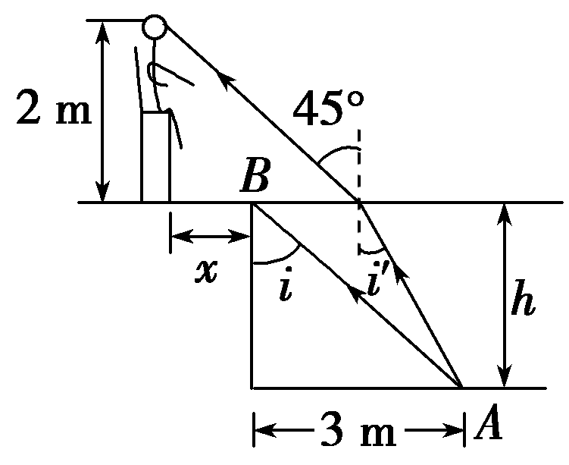
3.解析：(1)如图，设到达池边的光线的入射角为i.依题意，水的折射率n＝，光线的折射角θ＝90°.由折射定律有
nsin i＝sin θ①
由几何关系有sin i＝②
式中，l＝3 m，h是池内水的深度．联立①②式并代入题给数据得
h＝ m≈2.6 m．③
(2)设此时救生员的眼睛到池边的水平距离为x.依题意，救生员的视线与竖直方向的夹角为θ′＝45°.由折射定律有nsin i′＝sin θ′④
式中，i′是光线在水面的入射角．设池底点光源A到水面入射点的水平距离为a.由几何关系有sin i′＝⑤
x＋l＝a＋h′⑥
式中h′＝2 m．联立③④⑤⑥式得x＝m≈0.7 m.
答案：(1)2.6 m (2)0.7 m
4.解析：设球半径为R，球冠底面中心为O′，连接OO′，则OO′⊥AB.令∠OAO′＝α，有
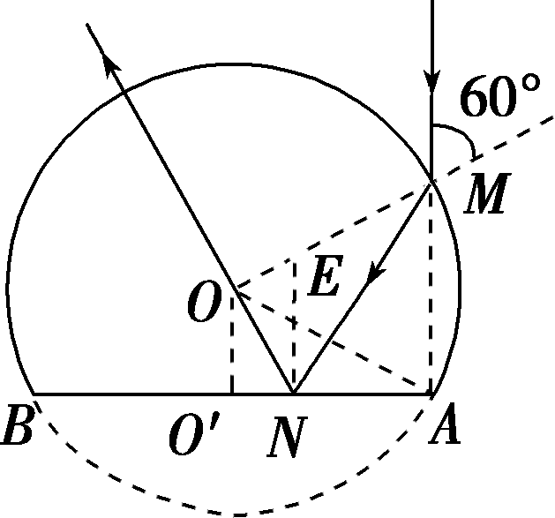
cos α＝＝①
即α＝30°②
由题意MA⊥AB
所以∠OAM＝60°③
设图中N点为光线在球冠内底面上的反射点，则光线的光路图如图所示．设光线在M点的入射角为i，折射角为r，在N点的入射角为i′，反射角为i″，玻璃折射率为n，由于△OAM为等边三角形，有i＝60°④
由折射定律有sin i＝nsin r⑤
代入题给条件n＝＝得r＝30°⑥
作底面在N点的法线NE，由于NE∥AM，有i′＝30°⑦
根据反射定律，有i″＝30°⑧
连接ON，由几何关系知△MAN≌△MON，故有∠MNO＝60°⑨
由⑦⑨式得∠ENO＝30°⑩
于是∠ENO为反射角，ON为反射光线．这一反射光线经球面再次折射后不改变方向．所以，经一次反射后射出玻璃球冠的光线相对于入射光线的偏角为β＝180°－∠ENO＝150°.
答案：150°
专题16 电磁波 相对论
1．解析：选A. 电磁波在真空中以光速c＝3×10⁸ m/s传播，A项正确；在空气中传播的声波是纵波，B项错误；声波不仅可以在空气中传播，也可以在液体、固体等介质中传播，C项错误；光属于电磁波，可以在真空中传播，D项错误．
2．解析：选C.从名称上可判断，米波的波长大于厘米波的波长，由波长与频率、波速关系式λ＝c/f可知，米波的频率小于厘米波的频率，选项A错误．无线电波是电磁波，可以在真空中传播，选项B错误．无线电波同光波一样会发生反射现象，可以产生干涉和衍射现象，选项C正确，D错误．
3．解析：选B.飞船上的观察者相对飞船静止，则他测得的是飞船的静止长度，即为30 m，A项错误；地球上的观测者看到飞船是运动的，根据长度的相对性得他看到飞船长度比静止时的长度小，B项正确；根据光速不变原理得飞船上的观测者和地球上的观测者，观测到的光信号速度均为c，C、D项错误．
4．解析：选ABC.电磁波在真空中的传播速度为3×10⁸ m/s，与电磁波的频率无关，A项正确；周期性变化的电场产生周期性变化的磁场，周期性变化的磁场又产生周期性变化的电场，它们相互激发向周围传播，就形成了电磁波，B项正确；电磁波是横波，因此其电场强度和磁感应强度均与传播方向垂直，C项正确；光是电磁波，利用光纤对光的全反射可以传播信息，D项错误；波源的电磁振荡停止后，已发出的电磁波不会立即消失，还要继续传播一段时间，E项错误．
专题17 碰撞与动量守恒
1．解析：(1)设Δt时间内，从喷口喷出的水的体积为ΔV，质量为Δm，则
Δm＝ρΔV①
ΔV＝v₀SΔt②
由①②式得，单位时间内从喷口喷出的水的质量为＝ρv₀S.③
(2)设玩具悬停时其底面相对于喷口的高度为h，水从喷口喷出后到达玩具底面时的速度大小为v.对于Δt时间内喷出的水，由能量守恒得
(Δm)v²＋(Δm)gh＝(Δm)v④
在h高度处，Δt时间内喷射到玩具底面的水沿竖直方向的动量变化量的大小为Δp＝(Δm)v⑤
设水对玩具的作用力的大小为F，根据动量定理有FΔt＝Δp⑥
由于玩具在空中悬停，由力的平衡条件得F＝Mg⑦
联立③④⑤⑥⑦式得h＝－.
答案：(1)ρv₀S (2)－
2．解析：(1)规定向右为速度正方向．冰块在斜面体上运动到最大高度时两者达到共同速度，设此共同速度为v，斜面体的质量为m₃，由水平方向动量守恒和机械能守恒定律得
m₂v₂₀＝(m₂＋m₃)v①
m₂v＝(m₂＋m₃)v²＋m₂gh②
式中v₂₀＝－3 m/s为冰块推出时的速度，联立①②式并代入题给数据得m₃＝20 kg.③
(2)设小孩推出冰块后的速度为v₁，由动量守恒定律有
m₁v₁＋m₂v₂₀＝0④
代入数据得v₁＝1 m/s⑤
设冰块与斜面体分离后的速度分别为v₂和v₃，由动量守恒和机械能守恒定律有
m₂v₂₀＝m₂v₂＋m₃v₃⑥
m₂v＝m₂v＋m₃v⑦
联立③⑥⑦式并代入数据得v₂＝1 m/s
由于冰块与斜面体分离后的速度与小孩推出冰块后的速度相同且处在后方，故冰块不能追上小孩．
答案：见解析
3．解析：设物块与地面间的动摩擦因数为μ.若要物块a、b能够发生碰撞，应有
mv>μmgl①
即μ<②
设在a、b发生弹性碰撞前的瞬间，a的速度大小为v₁，由能量守恒定律有mv＝mv＋μmgl③
设在a、b碰撞后的瞬间，a、b的速度大小分别为v′₁、v′₂，由动量守恒定律和能量守恒定律有mv₁＝mv′₁＋v′₂④
mv＝mv′＋v′⑤
联立④⑤式解得v′₂＝v₁⑥
由题意，b没有与墙发生碰撞，由功能关系可知v′≤μgl⑦
联立③⑥⑦式，可得μ≥⑧
联立②⑧式，可得a与b发生弹性碰撞，但b没有与墙发生碰撞的条件为
≤μ<.
答案：见解析
专题18 近代物理初步
1．解析：选C.氢原子能级跃迁辐射光的种类为C＝3，故C项正确．
2．解析：选AC.赫兹通过一系列实验，得到了电磁波，证实了麦克斯韦关于光的电磁理论，选项A正确．查德威克用α粒子轰击Be，获得反冲核C，发现了中子，选项B错误．贝克勒尔发现的天然放射性现象，说明原子核有复杂结构，选项C正确．卢瑟福通过对α粒子散射实验结果的分析，提出了原子核式结构模型，选项D错误．
3．解析：选A.一个放射性原子核自发地放出一个粒子变成新的原子核的过程为原子核的衰变，A项为原子核衰变，B项为重核的裂变，C项为轻核的聚变，D项为原子核的人工转变，因此A项正确．
4．解析：选ACE.根据光电效应规律，保持入射光的频率不变，入射光的光强变大，则饱和光电流变大，选项A正确．由爱因斯坦光电效应方程知，入射光的频率变高，产生的光电子最大初动能变大，而饱和光电流与入射光的频率和光强都有关，选项B错误，C正确．保持入射光的光强不变，不断减小入射光的频率，当入射光的频率小于极限频率时，就不能发生光电效应，没有光电流产生，选项D错误．遏止电压与产生的光电子的最大初动能有关，光电子的最大初动能与入射光的频率有关，与入射光的光强无关，选项E正确．
5．解析：一个原子核自发地放出一个α粒子，生成一个新核的过程是α衰变，因此C项是α衰变；一个重核在一个粒子的轰击下，分裂成几个中等质量原子核的过程是重核的裂变，因此E项是重核的裂变；两个较轻的原子核聚合成一个较大的原子核，并放出粒子的过程是轻核的聚变，因此F项是轻核的聚变；另外，A、B项是β衰变，D项是原子核的人工转变．
答案：C AB E F
6．解析：选ABE.核反应方程满足质量数守恒和电荷数守恒，A项正确；微观粒子相互作用过程中，满足动量守恒定律，B项正确；题述核反应过程属于“二合一”形式的完全非弹性碰撞，机械能有损失，但对于封闭的系统，能量仍然守恒，C项错误；核反应过程中的机械能有损失，故存在质量亏损现象，D项错误；硅原子质量约是质子质量的28倍，由动量守恒定律知，m₀v₀＝28m₀v，所以硅原子核速度数量级为10⁵ m/s，方向与质子初速度的方向一致，E项正确．

